

**Tema**

CONVERSIÓN DE UNIDADES RESTFUL DOTNET

**Tutor**

Ing. Eduardo Mauricio Campaña Ortega

MIS.MDU.CCNA.CCIA.

PhD. (c) Ingeniería de Software

PhD. (c) Seguridad Información

**Fecha**

27/11/2024

**CONVERSIÓN DE UNIDADES RESTFUL DOTNET**

INTRODUCCIÓN 7

OBJETIVO GENERAL 7

OBJETIVOS ESPECÍFICOS 7

PARTE PRÁCTICA 7

INSTALACIÓN DE HERRAMIENTAS 7

CONFIGURACIÓN DEL SERVIDOR 9

APLICACIÓN SERVIDOR 13

CREACIÓN DEL PROYECTO SERVIDOR 14

CREACIÓN DE LA ARQUITECTURA DEL PROYECTO SERVIDOR 15

CARPETA MODELS 16

CARPETA CONTROLLERS 22

PUBLICACIÓN A IIS 28

PRUEBA SERVIDOR 30

CASO CORRECTO – LOGIN 30

CASO INCORRECTO 1 – LOGIN 31

CASO INCORRECTO 2 - LOGIN 32

CASO CORRECTO – CONVERSIÓN 32

CASO INCORRECTO 1 – CONVERSIÓN 33

CASO INCORRECTO 2 – CONVERSIÓN 34

APLICACIÓN CLIENTE CONSOLA 34

CREACIÓN DEL PROYECTO CLIENTE 34

CREACIÓN DEL MODELO MVC 36

CARPETA MODELS 37

CARPETA CONTROLLERS 41

CARPETA VIEWS 46

EJECUCIÓN 56

APLICACIÓN CLIENTE ESCRITORIO 60

CREACIÓN DEL PROYECTO CLIENTE 60

CREACIÓN DEL MODELO MVC 63

CARPETA MODEL 63

CARPETA CONTROLLER 66

CARPETA VIEW 70

EJECUCIÓN 72

APLICACIÓN CLIENTE WEB 73

CREACIÓN DEL PROYECTO CLIENTE 73

CREACIÓN DEL MODELO MVC 75

CARPETA MODELS 76

CARPETA CONTROLLERS 78

CARPETA VIEWS 82

EJECUCIÓN 89

APLICACIÓN CLIENTE MÓVIL 92

CREACIÓN DEL PROYECTO CLIENTE 92

CREACIÓN DEL MODELO MVC 94

CARPETA MODELS 95

CARPETA CONTROLLERS 98

CARPETA VIEWS 99

EJECUCIÓN 105

CONCLUSIONES 110

RECOMENDACIONES 110

BIBLIOGRAFÍA 110

**ÍNDICE DE IMÁGENES**

Ilustración 1 - Selección de Runtimes 9

Ilustración 2 - Descarga del Runtime 9

Ilustración 3 - NuGets en cada proyecto 10

Ilustración 4 - Paquete NuGet necesario 10

Ilustración 5 - Estructura IIS Manager 11

Ilustración 6 - IIS Añadir Página Web 11

Ilustración 7 - Nombre y Piscina de la Página Web 12

Ilustración 8 - Dirección Física de la Página Web 12

Ilustración 9 - Puerto, Rutas y Tipo de la Página Web 12

Ilustración 10 - .NET CLR Versión 13

Ilustración 11 - Editar Permisos 14

Ilustración 12 - Permisos otorgados 14

Ilustración 13 - Crear nuevo proyecto 15

Ilustración 14 - ASP.NET Core Web API 15

Ilustración 15 - Nombre del Proyecto 16

Ilustración 16 - Opciones Adicionales 16

Ilustración 17 - Estructura MVC 17

Ilustración 18 - Creación de Items 17

Ilustración 19 - Selección de Clase para el Item 18

Ilustración 20 - Modelos 18

Ilustración 21 - Código LoginModel 19

Ilustración 22 - Código ConvModel 21

Ilustración 23 - Añadir Controller 23

Ilustración 24 - Selección de Controller 23

Ilustración 25 - Código LoginController 24

Ilustración 26 - Código ConvController 26

Ilustración 27 - Publicar Proyecto 29

Ilustración 28 - Tipo de Publicación 29

Ilustración 29 - Dirección de Publicación 30

Ilustración 30 - Perfil Publicado 30

Ilustración 31 - Página Cargada 31

Ilustración 32 - Caso Correcto - Login 32

Ilustración 33 - Caso Incorrecto 1 - Login 32

Ilustración 34 - Caso Incorrecto 2 - Login 33

Ilustración 35 - Caso Correcto - Conversión 34

Ilustración 36 - Caso Incorrecto 1 - Conversión 34

Ilustración 37 - Caso Incorrecto 2 - Conversión 35

Ilustración 38 - Crear un Nuevo Proyecta 36

Ilustración 39 - Escoger Tipo de Proyecto 36

Ilustración 40 - Nombrar el proyecto 37

Ilustración 41 - Configuraciones adicionales 37

Ilustración 42 - Modelo MVC - Cliente Consola 38

Ilustración 43 - Código LoginModel - CliCon 38

Ilustración 44 - Código ConvModel - CliCon 39

Ilustración 45 - Código LoginController - CliCon 42

Ilustración 46 - Código ConvController - CliCon 45

Ilustración 47 - Código LoginView – CliCon 47

Ilustración 48 - Código ConvView – CliCon 47

Ilustración 49 - Pantalla Inicio - CliCon 57

Ilustración 50 - Credenciales Incorrectas - CliCon 57

Ilustración 51 - Credenciales Correctas- CliCon 58

Ilustración 52 - Menú Conversión- CliCon 58

Ilustración 53 - Valor Inválido- CliCon 59

Ilustración 54 - Unidad Origen Inválida - CliCon 59

Ilustración 55 - Unidad Destino Inválida- CliCon 60

Ilustración 56 - Ejecución correcta- CliCon 60

Ilustración 57 - Cierre Aplicación- CliCon 61

Ilustración 58- Tipo de proyecto 61

Ilustración 59- Configuración del proyecto 62

Ilustración 60 - Opción paquetes NuGet 62

Ilustración 61 - Paquete Newtonsoft.Json 63

Ilustración 62 - Proceso de instalación Newtosoft.Json 63

Ilustración 63 - Paquete Newton.Json instalado 63

Ilustración 64 - Agregar nueva carpeta 64

Ilustración 65 - Estructura MVC - CliEsc 64

Ilustración 66 - LoginModel - CliEsc 65

Ilustración 67 - ConversionModel – CliEsc 65

Ilustración 68 – Código LoginController - CliEsc 67

Ilustración 69 - Código ConversionController – CliEsc 67

Ilustración 70 - Agregar Formulario 71

Ilustración 71 - Ventana Agregar nuevo elemento 71

Ilustración 72 - Diseño interfaz Login 72

Ilustración 73 - Interfaz conversión 72

Ilustración 74 - Definición de elementos interfaz gráfica 73

Ilustración 75- Establecer como proyecto de inicio 73

Ilustración 76 - Ejecución de CliEsc - Login 74

Ilustración 77 - Creación del proyecto - CliWeb 75

Ilustración 78 - Proyecto a seleccionar - CliWeb 75

Ilustración 79 - Nombre del Proyecto - CliWeb 76

Ilustración 80 - Información Adicional - CliWeb 76

Ilustración 81 - Estructura - CliWeb 76

Ilustración 82 - Código LoginModel - CliWeb 77

Ilustración 83 - Código ConvModel – CliWeb 77

Ilustración 84 - Código LoginController - CliWeb 79

Ilustración 85 - Código ConvController – CliWeb 79

Ilustración 86 - Agregar Vista - CliWeb 83

Ilustración 87 - Razor View Vacía 83

Ilustración 88 - Seleccionar Extensión 84

Ilustración 89 - Estructura Vistas - CliWeb 84

Ilustración 90 - Estilos Web – CliWeb 85

Ilustración 91 - Código Index.cshtml - Login 85

Ilustración 92 - Código Index.cshtml – Conv 86

Ilustración 93 - Código _Layout.cshtml 86

Ilustración 94 - Página Inicio - CliWeb 90

Ilustración 95 - Mensaje de Error – CliWeb 91

Ilustración 96- Página Conversion – CliWeb 92

Ilustración 97 - Conversión Realizada - CliWeb 93

Ilustración 98 - Creación de Proyecto - CliMov 94

Ilustración 99 - Selección de Proyecto - CliMov 94

Ilustración 100 - Nombre del Proyecto - CliMov 95

Ilustración 101 - Información Adicional - CliMov 95

Ilustración 102 - Estructura - CliMov 95

Ilustración 103 - Código LoginModel - CliMov 96

Ilustración 104 - Código ConvModel – CliMov 96

Ilustración 105 - Código LoginController - CliMov 99

Ilustración 106 - Código ConvController - CliMov 99

Ilustración 107 - Código MainPage.xaml 100

Ilustración 108 - Código MainPage.xaml.cs 100

Ilustración 109 - Interfaz Inicio - CliMov 106

Ilustración 110 - Login Exitoso - CliMov 107

Ilustración 111 - Página Conversión - CliMov 108

Ilustración 112 - Valores Inválidos - CliMov 109

Ilustración 113 - Ejecución Normal – CliMov 110

**ÍNDICE DE TABLAS**

Tabla 1 - Código LoginModel 20

Tabla 2 - Código ConvModel 22

Tabla 3 - Código LoginController 25

Tabla 4 - Código ConvController 27

Tabla 5 - Código LoginModel - CliCon 40

Tabla 6 - Código ConvModel - CliCon 40

Tabla 7 - Código LoginController - CliCon 43

Tabla 8 - Código ConvController - CliCon 46

Tabla 9 - Código LoginView - CliCon 48

Tabla 10 - Código ConvView - CliCon 51

Tabla 11 - Código LoginModel - cliesc 66

Tabla 12 - Código ConversionModel - cliesc 66

Tabla 13 - LoginController - CliEsc 68

Tabla 14 - ConversionController - CliEsc 69

Tabla 15 - Código LoginModel - CliWeb 78

Tabla 16 - Código ConvModel - CliWeb 78

Tabla 17 - Código LoginController - CliWeb 80

Tabla 18 - Código ConvController - CliWeb 81

Tabla 19 - Código Index.cshtml - Login 87

Tabla 20 - Código Index.cshtml - Conv 88

Tabla 21 - Código LoginModel - CliMov 97

Tabla 22 - Código ConvModel - CliMov 97

Tabla 23 - Código MainPage.xaml 101

Tabla 24 - Código MainPage.xaml.cs 103

# INTRODUCCIÓN

El presente proyecto de investigación y desarrollo está orientado a la creación de servicios RESTful utilizando .NET, una tecnología ampliamente empleada en el desarrollo de aplicaciones web modernas y escalables. Su objetivo principal es analizar los fundamentos de los servicios RESTful y su implementación en .NET, aprovechando las ventajas que esta plataforma ofrece para construir aplicaciones web eficientes, integrables y de alto rendimiento.

## OBJETIVO GENERAL

Examinar y comprender los conceptos esenciales de los servicios RESTful y su aplicación en el desarrollo de aplicaciones web mediante .NET.

## OBJETIVOS ESPECÍFICOS

* Diseñar y definir las rutas y recursos necesarios para los servicios RESTful, seleccionando los métodos HTTP más adecuados para cada operación.
* Implementar las funcionalidades de los servicios RESTful utilizando .NET, asegurando un manejo óptimo de las solicitudes y respuestas.

# PARTE PRÁCTICA

Para la realización de la parte práctica de este proyecto, es necesario realizar los siguientes pasos detallados a continuación y adaptarlo a las necesidades de cada individuo.

## INSTALACIÓN DE HERRAMIENTAS

Además de las herramientas mencionadas en clase, para el alojamiento del servidor dentro de Internet Information Services (IIS), es necesaria la instalación de ASP.NET Core Runtime – Windows Hosting Bundle en su versión más reciente, que para fines de esta actividad fue la versión 9.0.

Es necesario dirigirse a la página oficial de Microsoft, encontrada en el siguiente enlace:  
<https://dotnet.microsoft.com/en-us/download/dotnet/9.0>

Una vez en la página, se dirigirá al apartado Runtime y se descargará la versión más reciente

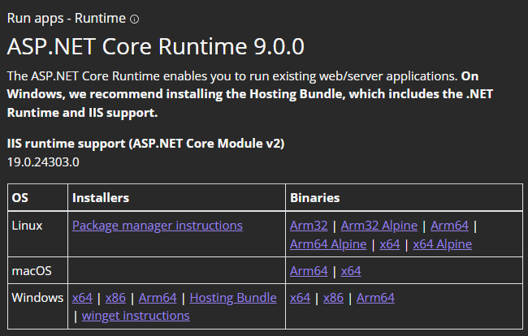

Ilustración 1 - Selección de Runtimes

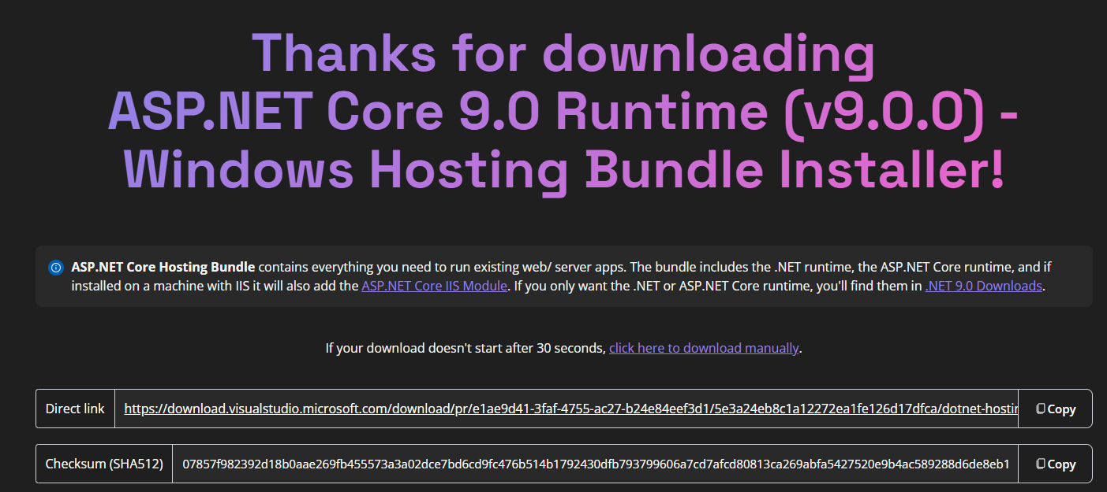

Ilustración 2 - Descarga del Runtime

Con el ejecutable instalado, es necesario seguir los pasos encontrados en el instalador oficial y reiniciar el computador.

Para todos los proyectos que componen la solución de este trabajo, es necesario descargar un paquete NuGet. Esto se logra a través de la pestaña de Administrador de NuGets dentro de Visual Studio 2022.

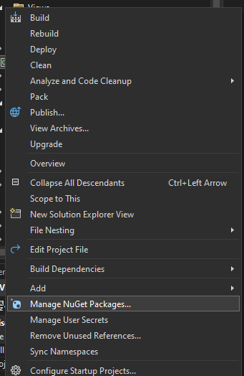

Ilustración 3 - NuGets en cada proyecto

El paquete necesario es “Newtonsoft.Json”. Este paquete es necesario para poder transformar las instancias de los objetos a formato Json, mismo que es el que acepta el servidor en las peticiones RESTful.

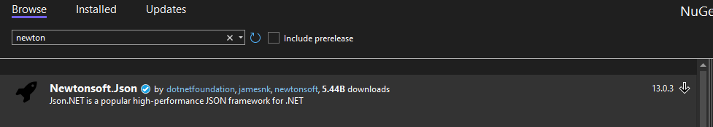

Ilustración 4 - Paquete NuGet necesario

## CONFIGURACIÓN DEL SERVIDOR

Para que el servidor se encuentre disponible en IIS, haciendo que sea accesible en todo momento, es necesario primero crear una página web dentro del mismo que, posteriormente, alojará los servicios creados.

Dentro del Administrador del IIS, se da clic en el servidor que, usualmente, lleva el nombre del ordenador, y en la sección de “Sitios” se agrega una nueva página web.

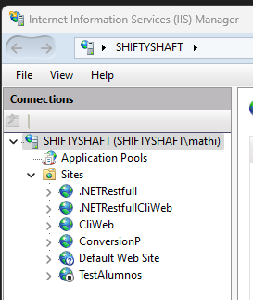

Ilustración 5 - Estructura IIS Manager

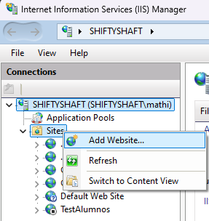

Ilustración 6 - IIS Añadir Página Web

Con la ventana abierta, se deberá ingresar el nombre de la página web, así como la piscina de aplicaciones que esta página usará. Para páginas realizadas en ASP.NET Core, se recomienda usar una piscina de aplicaciones por página.

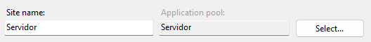

Ilustración 7 - Nombre y Piscina de la Página Web

Asimismo, se deberá almacenar la información necesaria en una dirección física dentro del ordenador. Para esto, se selecciona una ruta que se deberá recordar pues luego se publicará el servicio en la misma ruta.

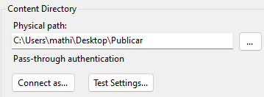

Ilustración 8 - Dirección Física de la Página Web

Por último, se debe seleccionar el tipo de página web; es decir, si es HTTP o HTTPS; así como el puerto y las direcciones IP que pueden acceder a la misma.

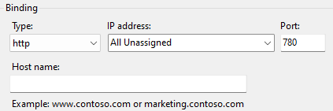

Ilustración 9 - Puerto, Rutas y Tipo de la Página Web

Con la página creada y ejecutándose, se debe realizar modificaciones a la piscina de aplicación creada para que tenga la versión de .NET CLR como “No Managed Code”. Para lograr esto, en la pestaña de piscinas de aplicaciones, se selecciona la piscina a modificar y se da clic en “Opciones avanzadas”. Una vez ahí, se cambia la versión de .NET CLR a la mencionada previamente.

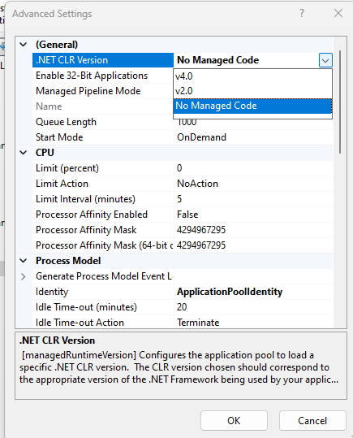

Ilustración 10 - .NET CLR Versión

Por último, se selecciona la página web creada y se modifican los permisos para que los usuarios IIS_IUSRS y IUSR tengan permisos de modificación, lectura y escritura sobre la carpeta donde se alojan los contenidos de la página.

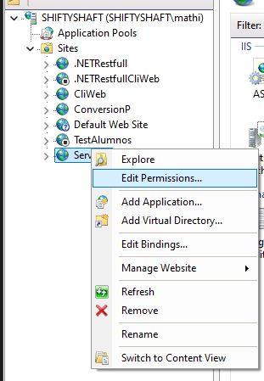

Ilustración 11 - Editar Permisos

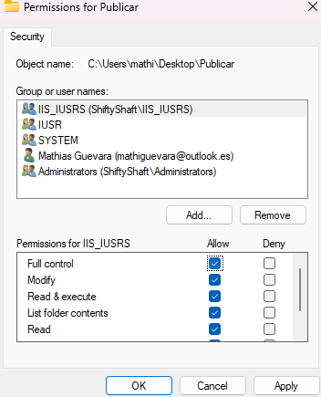

Ilustración 12 - Permisos otorgados

## APLICACIÓN SERVIDOR

### CREACIÓN DEL PROYECTO SERVIDOR

Para iniciar con el proyecto servidor, con el cual se creará la solución para el proyecto, es necesario hacer clic en Crear nuevo proyecto y seleccionar un proyecto de tipo ASP.NET Core Web API.

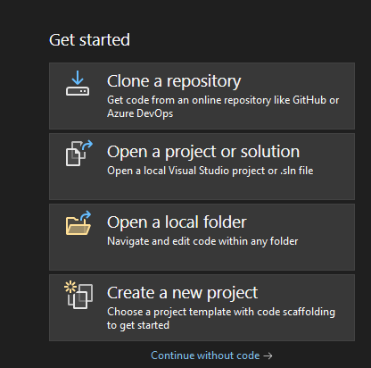

Ilustración 13 - Crear nuevo proyecto

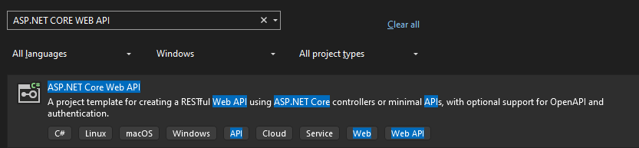

Ilustración 14 - ASP.NET Core Web API

Se continúa con la creación del proyecto al seleccionar el nombre, la ruta donde se almacenará y si este soportará HTTPS. Por último, se da clic en Crear para que el proyecto, junto con la solución, se creen.

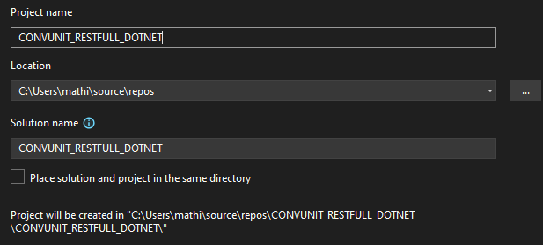

Ilustración 15 - Nombre del Proyecto

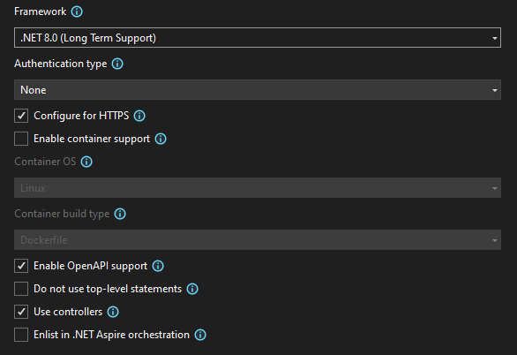

Ilustración 16 - Opciones Adicionales

### CREACIÓN DE LA ARQUITECTURA DEL PROYECTO SERVIDOR

Se crean 3 carpetas dentro del proyecto para seguir la estructura Modelo – Vista – Controlador (MVC).

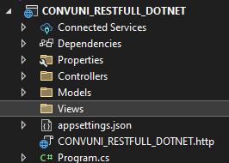

Ilustración 17 - Estructura MVC

### CARPETA MODELS

Dentro de la carpeta modelos, se crearon 3 modelos. Dos modelos sirven para controlar las peticiones de la conversión mientras que un modelo controla las peticiones del login.

Para crear los modelos, se selecciona la carpeta de modelos, se clic en Add/New Item y se selecciona en “Class”. Se crea una clase vacía para cada item que se genere.

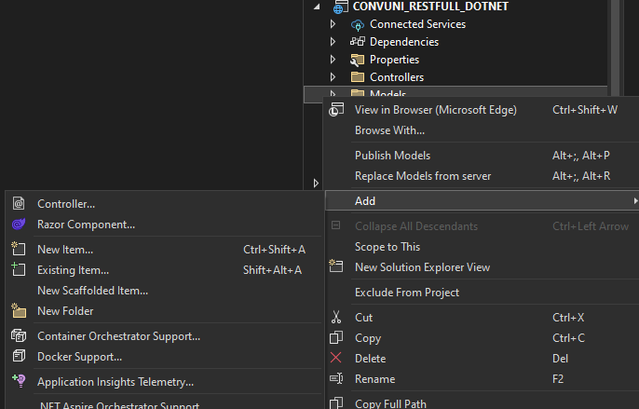

Ilustración 18 - Creación de Items

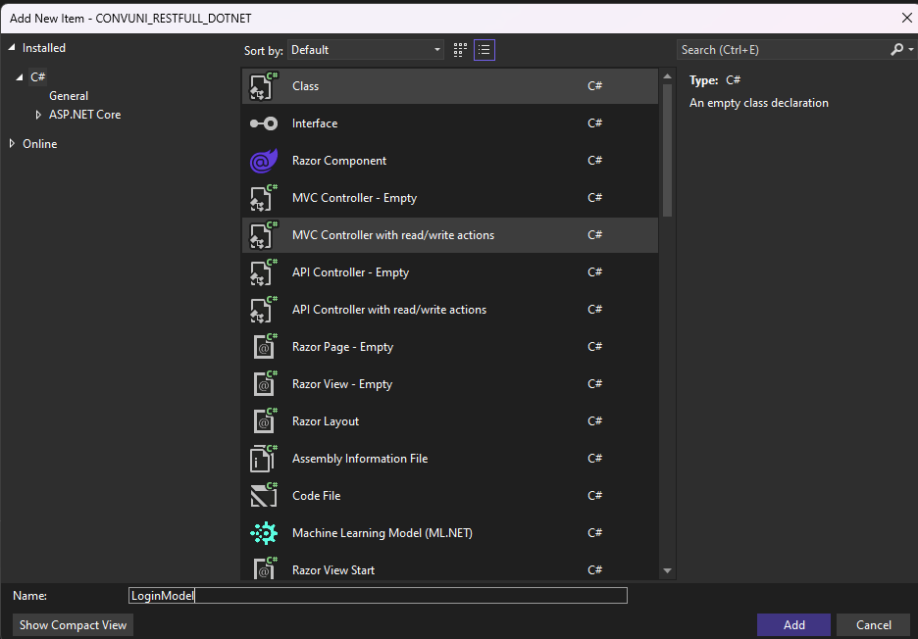

Ilustración 19 - Selección de Clase para el Item

Se repite este proceso hasta obtener los archivos de los modelos para ambos.

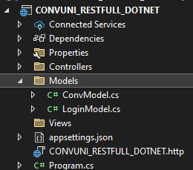

Ilustración 20 - Modelos

Con el item creado, se crean los modelos mencionados.

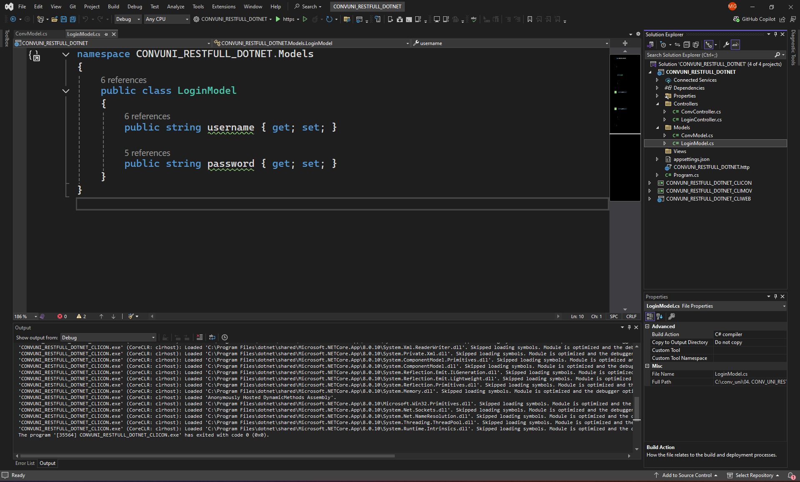

Ilustración 21 - Código LoginModel

Tabla 1 - Código LoginModel

|  |
| --- |
| 1. namespace CONVUNI_RESTFUL_DOTNET.Models  2. {  3. public class LoginModel  4. {  5. public string username { get; set; }  6.  7. public string password { get; set; }  8. }  9. }  10. |

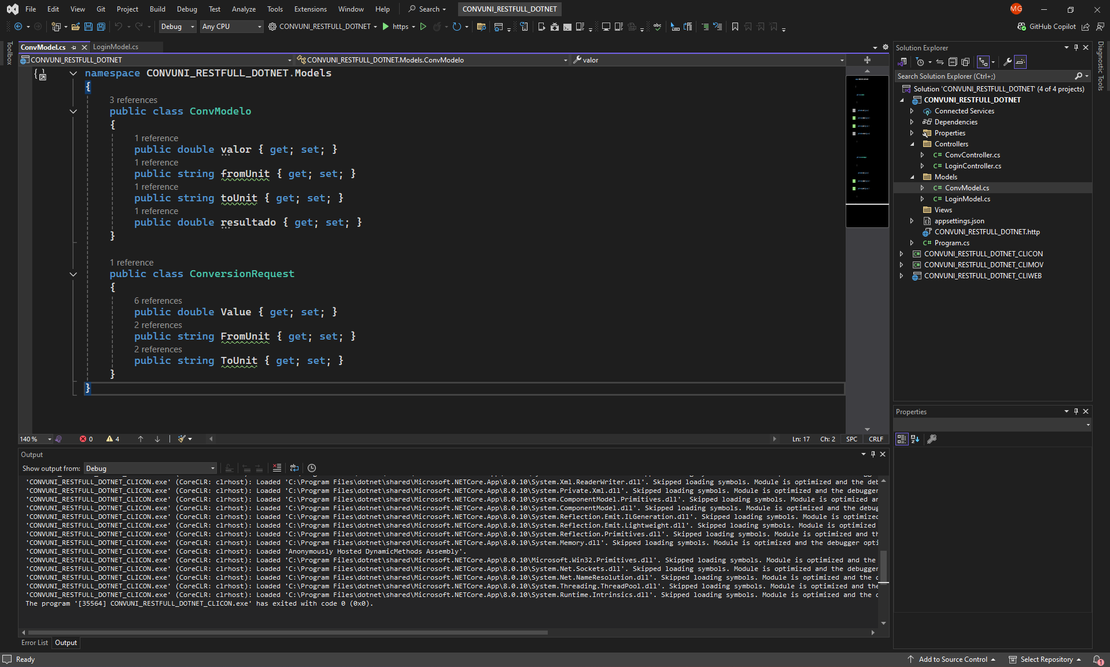

Ilustración 22 - Código ConvModel

Tabla 2 - Código ConvModel

|  |
| --- |
| 1. namespace CONVUNI_RESTFUL_DOTNET.Models  2. {  3. public class ConvModelo{  4. public double valor { get; set; }  5. public string fromUnit { get; set; }  6. public string toUnit { get; set; }  7. public double resultado { get; set; }  8. }  9. public class ConversionRequest  10. {  11. public double Value { get; set; }  12. public string FromUnit { get; set; }  13. public string ToUnit { get; set; }  14. }  15. }  16. |

### CARPETA CONTROLLERS

Para agregar elementos dentro de la carpeta de controllers, es necesario dar clic en Add/Controller y crear un nuevo controlador vacío sin referencia a los modelos. Esto es necesario ya que las funciones que se realizarán no son las clásicas de un CRUD debido al alcance de este trabajo.

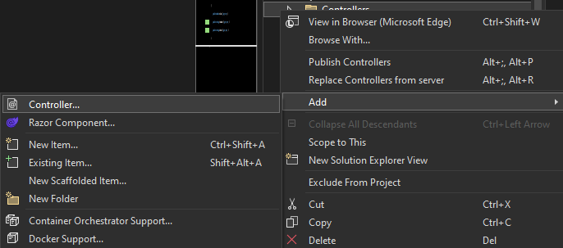

Ilustración 23 - Añadir Controller

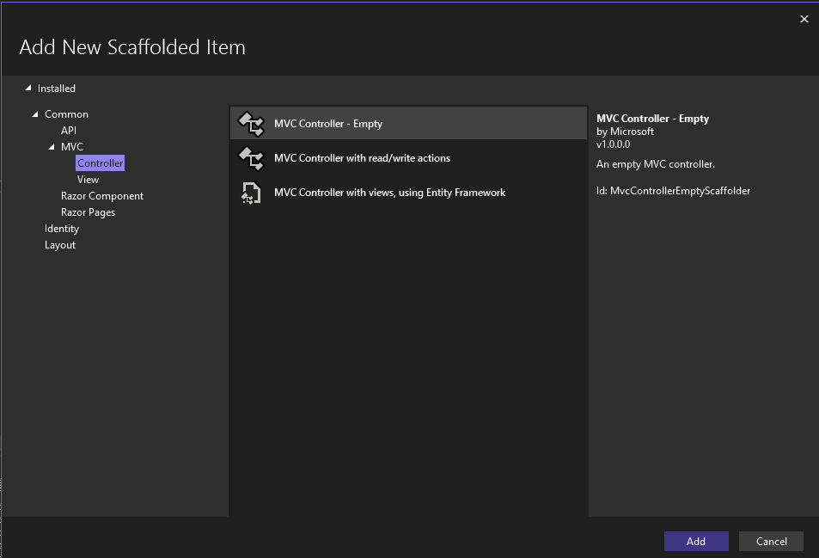

Ilustración 24 - Selección de Controller

Con los controladores creados, se crea la lógica para cada uno de ellos. Para el controlador que gestiona el login, se define la ruta como el nombre del controlador y se cambia la referencia de “Controller” a “ControllerBase”. Dentro del controlador, se define una lista de usuarios disponibles con la contraseña hasheada utilizando SHA256. Como método POST, se define la acción del Login donde se recibe el modelo como parámetro, y se comprueba con los usuarios disponibles si existe una coincidencia. Se retorna un mensaje y el estado del login.

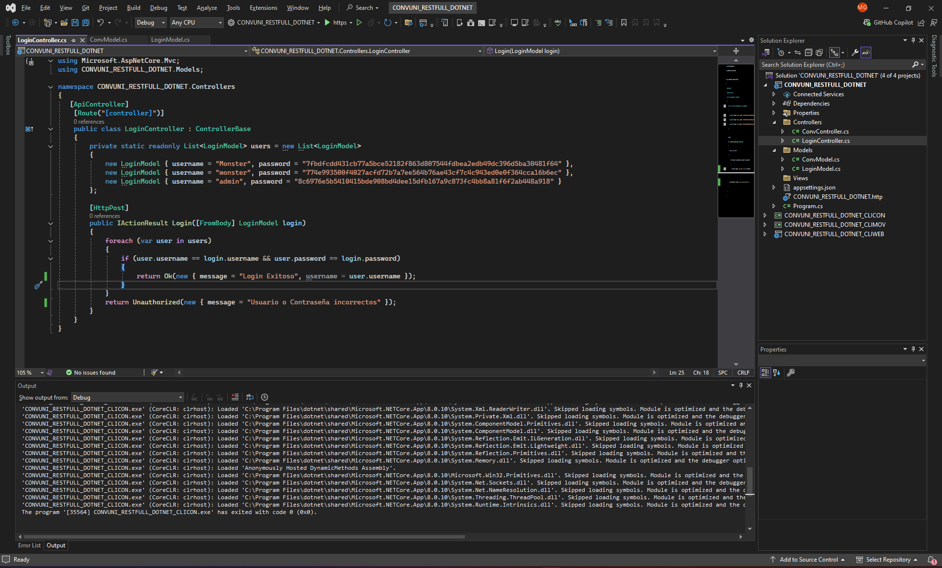

Ilustración 25 - Código LoginController

Tabla 3 - Código LoginController

|  |
| --- |
| 1. using Microsoft.AspNetCore.Mvc;  2. using CONVUNI_RESTFUL_DOTNET.Models;  3.  4. namespace CONVUNI_RESTFUL_DOTNET.Controllers  5. {  6. [ApiController]  7. [Route("[controller]")]  8. public class LoginController : ControllerBase  9. {  10. private static readonly List<LoginModel> users = new List<LoginModel>  11. {  12. new LoginModel { username = "Monster", password = "7fbdfcdd431cb77a5bce52182f863d807544fdbea2edb49dc396d5ba30481f64" },  13. new LoginModel { username = "monster", password = "774e993500f4027acfd72b7a7ee564b76ae43cf7c4c943ed0e0f364cca16b6ec" },  14. new LoginModel { username = "admin", password = "8c6976e5b5410415bde908bd4dee15dfb167a9c873fc4bb8a81f6f2ab448a918" }  15. };  16.  17. [HttpPost]  18. public IActionResult Login([FromBody] LoginModel login)  19. {  20. foreach (var user in users)  21. {  22. if (user.username == login.username && user.password == login.password)  23. {  24. return Ok(new { message = "Login Exitoso", username = user.username });  25. }  26. }  27. return Unauthorized(new { message = "Usuario o Contraseña incorrectos" });  28. }  29. }  30. }  31. |

Para el controlador referente a la conversión de las unidades, se decidió hacer la conversión de 5 unidades de presión. Estas unidades son: Pascales (PA), Bar, Atmósferas (ATM), Libras por Pulgada Cuadrada (PSI) y milímetros de Mercurio (mmHg). Definiendo la ruta con el nombre del controlador, se creó un método POST que recibe como parámetro un modelo de clase ConversionRequest, definido en el archivo ConModel. Con este objeto, se toman los valores necesarios y se realza la conversión. Por último, se retorna un modelo de clase ConvModel que contiene el resultado esperado.

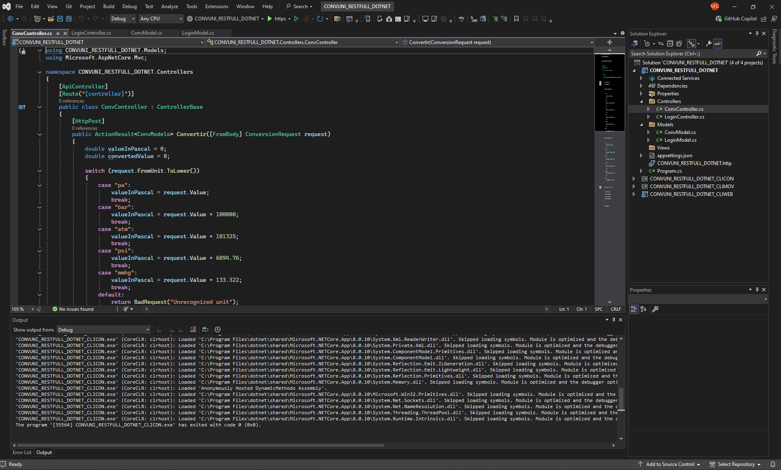

Ilustración 26 - Código ConvController

Tabla 4 - Código ConvController

|  |
| --- |
| 1. using CONVUNI_RESTFUL_DOTNET.Models;  2. using Microsoft.AspNetCore.Mvc;  3.  4. namespace CONVUNI_RESTFUL_DOTNET.Controllers  5. {  6. [ApiController]  7. [Route("[controller]")]  8. public class ConvController : ControllerBase  9. {  10. [HttpPost]  11. public ActionResult<ConvModelo> Convertir([FromBody] ConversionRequest request)  12. {  13. double valueInPascal = 0;  14. double convertedValue = 0;  15.  16. switch (request.FromUnit.ToLower())  17. {  18. case "pa":  19. valueInPascal = request.Value;  20. break;  21. case "bar":  22. valueInPascal = request.Value * 100000;  23. break;  24. case "atm":  25. valueInPascal = request.Value * 101325;  26. break;  27. case "psi":  28. valueInPascal = request.Value * 6894.76;  29. break;  30. case "mmhg":  31. valueInPascal = request.Value * 133.322;  32. break;  33. default:  34. return BadRequest("Unrecognized unit");  35. }  36.  37. switch (request.ToUnit.ToLower())  38. {  39. case "pa":  40. convertedValue = valueInPascal;  41. break;  42. case "bar":  43. convertedValue = valueInPascal / 100000;  44. break;  45. case "atm":  46. convertedValue = valueInPascal / 101325;  47. break;  48. case "psi":  49. convertedValue = valueInPascal / 6894.76;  50. break;  51. case "mmhg":  52. convertedValue = valueInPascal / 133.322;  53. break;  54. default:  55. return BadRequest("Unrecognized unit");  56. }  57.  58. ConvModelo convModelo = new ConvModelo  59. {  60. valor = request.Value,  61. fromUnit = request.FromUnit,  62. toUnit = request.ToUnit,  63. resultado = convertedValue  64. };  65.  66. return Ok(convModelo);  67. }  68. }  69. }  70. |

### PUBLICACIÓN A IIS

Para publicar el servidor, se deben considerar los pasos mencionados en el apartado de Configuración del Servidor.

Con esos pasos en consideración, se debe hacer clic en el proyecto y seleccionar “Publish”. Luego, se configura el perfil de publicación para el cual se deberá seleccionar “Folder”, y guardarlo en la ruta en la cual se generó la página web del IIS. Por último, se debe aplastar el botón “Publish”.

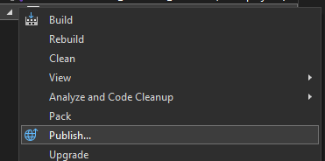

Ilustración 27 - Publicar Proyecto

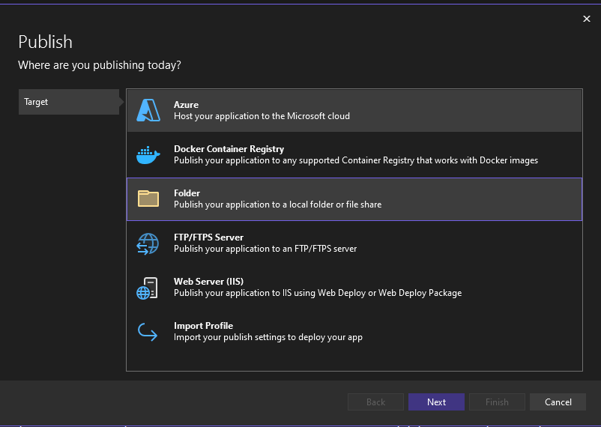

Ilustración 28 - Tipo de Publicación

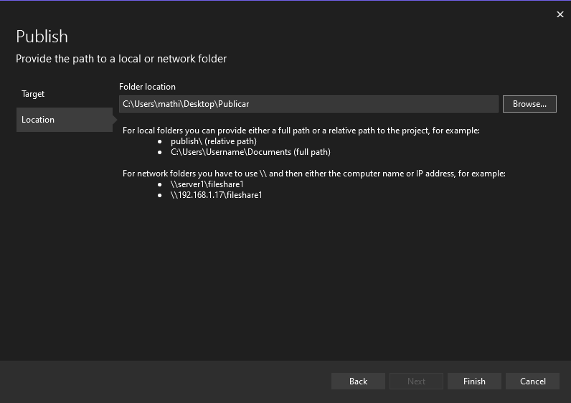

Ilustración 29 - Dirección de Publicación

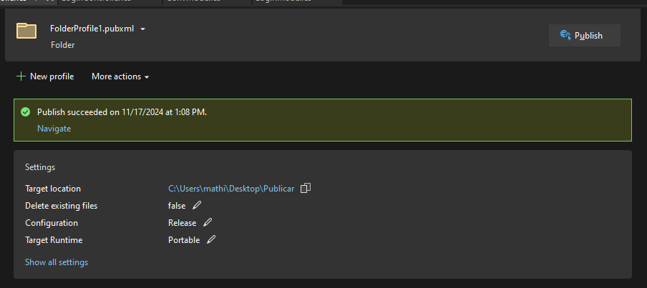

Ilustración 30 - Perfil Publicado

Ahora, al observar el Localhost en el puerto especificado, se puede apreciar que no se encuentra una página web, pues este servicio no cuenta con una página html o cshtml para que sirva como entry point. Sin embargo, es posible probar el servicio con herramientas que permitan realizar peticiones RESTful como Postman.

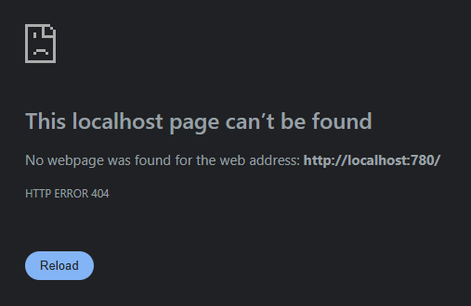

Ilustración 31 - Página Cargada

## PRUEBA SERVIDOR

Para realizar las pruebas del servidor, se utiliza Postman junto con la ruta especificada de la página creada en IIS.

Primero, se prueban un caso correcto y dos casos incorrectos para el servicio de login. Para esto, se prueba con un usuario válido, un usuario inválido y se prueba un cuerpo con la estructura incorrecta; es decir, que no corresponde con el modelo creado.

Por último, se prueban un caso correcto y dos casos incorrectos para el servicio de conversión. Se prueba con un envío con la información de forma correcta. Luego, se realiza un envío con información que no es posible enviar a través de los clientes a menos que ocurra manipulación externa y al final se realiza una prueba con un elemento que no corresponde a la estructura del elemento ConversionRequest.

### CASO CORRECTO – LOGIN

En este caso, ya que se está probando directamente el servicio, se debe enviar la contraseña ya hasheada. Dentro de cada cliente se hashea la contraseña ingresada, esto para no enviar los datos crudos y exponerlos a una intercepción.

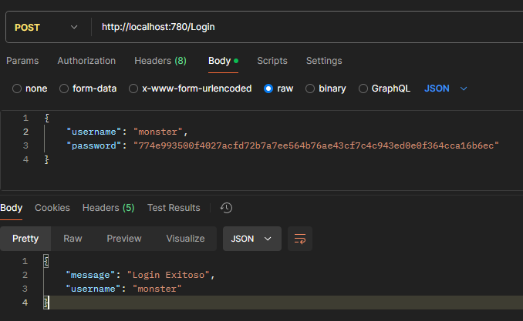

Ilustración 32 - Caso Correcto - Login

Como se puede apreciar, la respuesta esperada de éxito es la que se obtuvo.

### CASO INCORRECTO 1 – LOGIN

Para este caso, se utiliza un usuario y contraseña incorrectos, aunque la contraseña se sigue enviando en formato de hash pues así se simula de mejor manera la reacción real de uno de los clientes.

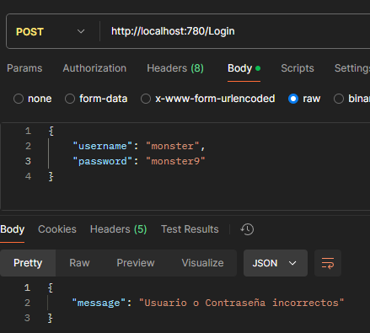

Ilustración 33 - Caso Incorrecto 1 - Login

Como se puede apreciar, la respuesta esperada de error es la que se obtuvo.

### CASO INCORRECTO 2 - LOGIN

Para este caso, se utiliza como parámetro un elemento que no sigue la estructura básica del elemento definido en el modelo. Se utiliza la estructura “usuario” y “contrasenia” para los campos del objeto y se utilizan credenciales legítimas.

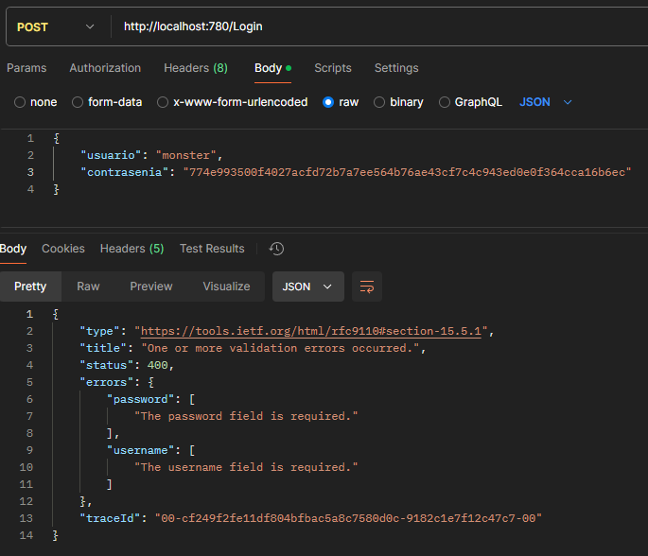

Ilustración 34 - Caso Incorrecto 2 - Login

Como se puede apreciar, se obtuvo una respuesta errónea donde se indican los campos que hacen falta para que la petición sea exitosa.

### CASO CORRECTO – CONVERSIÓN

Para este caso, se utilizan los valores disponibles para la conversión que corresponden a las 5 unidades mencionadas previamente. Los valores utilizados son:

* Valor numérico: 123
* Unidad Origen: PSI
* Unidad Destino: BAR

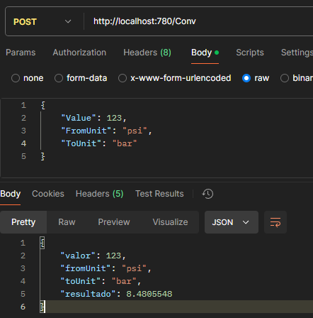

Ilustración 35 - Caso Correcto - Conversión

Como se puede apreciar, se obtiene la respuesta esperada de un objeto de tipo ConvModel con el resultado del cambio correctamente transformado.

### CASO INCORRECTO 1 – CONVERSIÓN

Para este caso, se utilizan valores no disponibles dentro de las opciones otorgadas para las 5 unidades, simulando un caso en el que se modifique la petición del cliente. Los valores utilizados son:

* Valor numérico: 123
* Unidad Origen: PSI
* Unidad Destino: KPA

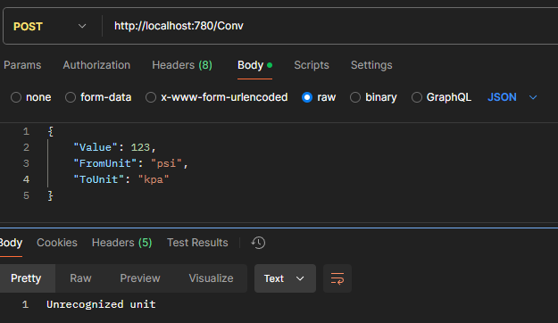

Ilustración 36 - Caso Incorrecto 1 - Conversión

Como se puede apreciar, se indica en el sistema que la unidad no es reconocida dentro de las unidades válidas.

### CASO INCORRECTO 2 – CONVERSIÓN

Para este caso, se utiliza un objeto de un tipo que no corresponde con ConversionRequest, entregando una estructura diferente de la siguiente manera:

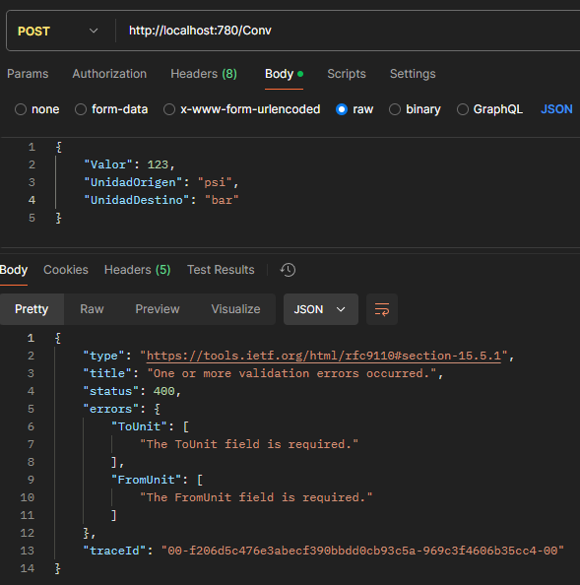

Ilustración 37 - Caso Incorrecto 2 - Conversión

Como se puede apreciar, similar al caso incorrecto 2 del login, se informa que no se encontraron las variables necesarias para la transformación.

## APLICACIÓN CLIENTE CONSOLA

### CREACIÓN DEL PROYECTO CLIENTE

Dentro de la misma solución creada en el proyecto anterior, se debe hacer clic en Add/New Project y se debe seleccionar un proyecto de consola.

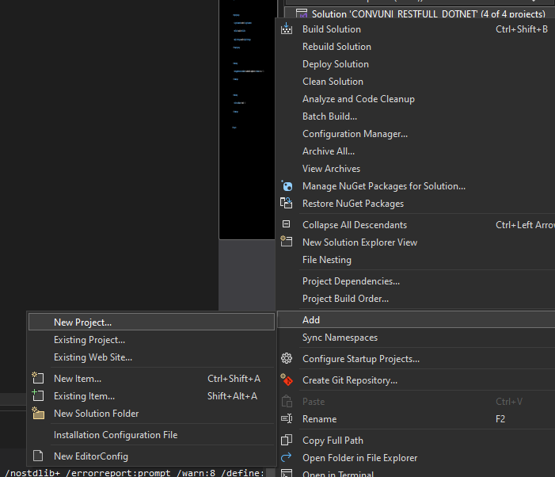

Ilustración 38 - Crear un Nuevo Proyecta

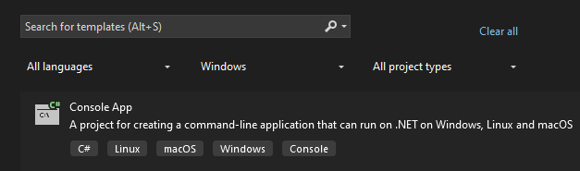

Ilustración 39 - Escoger Tipo de Proyecto

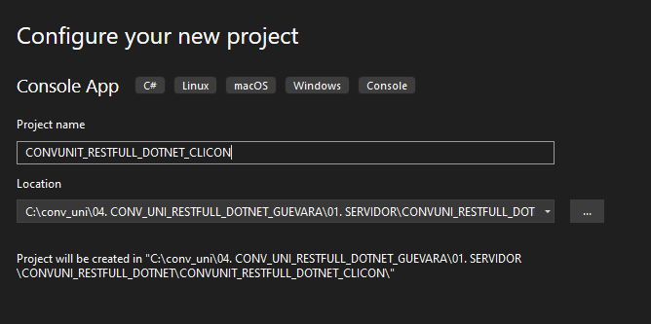

Ilustración 40 - Nombrar el proyecto

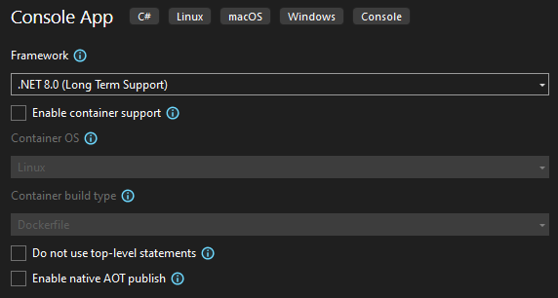

Ilustración 41 - Configuraciones adicionales

### CREACIÓN DEL MODELO MVC

Se crean las carpetas para el modelo MVC, donde se definirán los elementos del sistema. Cabe recalcar que en este programa el punto de ejecución se encuentra afuera de esta estructura denominado como “Program.cs”.

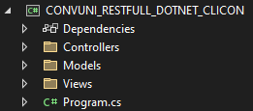

Ilustración 42 - Modelo MVC - Cliente Consola

### CARPETA MODELS

Dentro de la carpeta models se crearon archivos que sirvan como referencia para los controllers. Estos modelos son idénticos a los creados en el apartado de modelos del servidor.

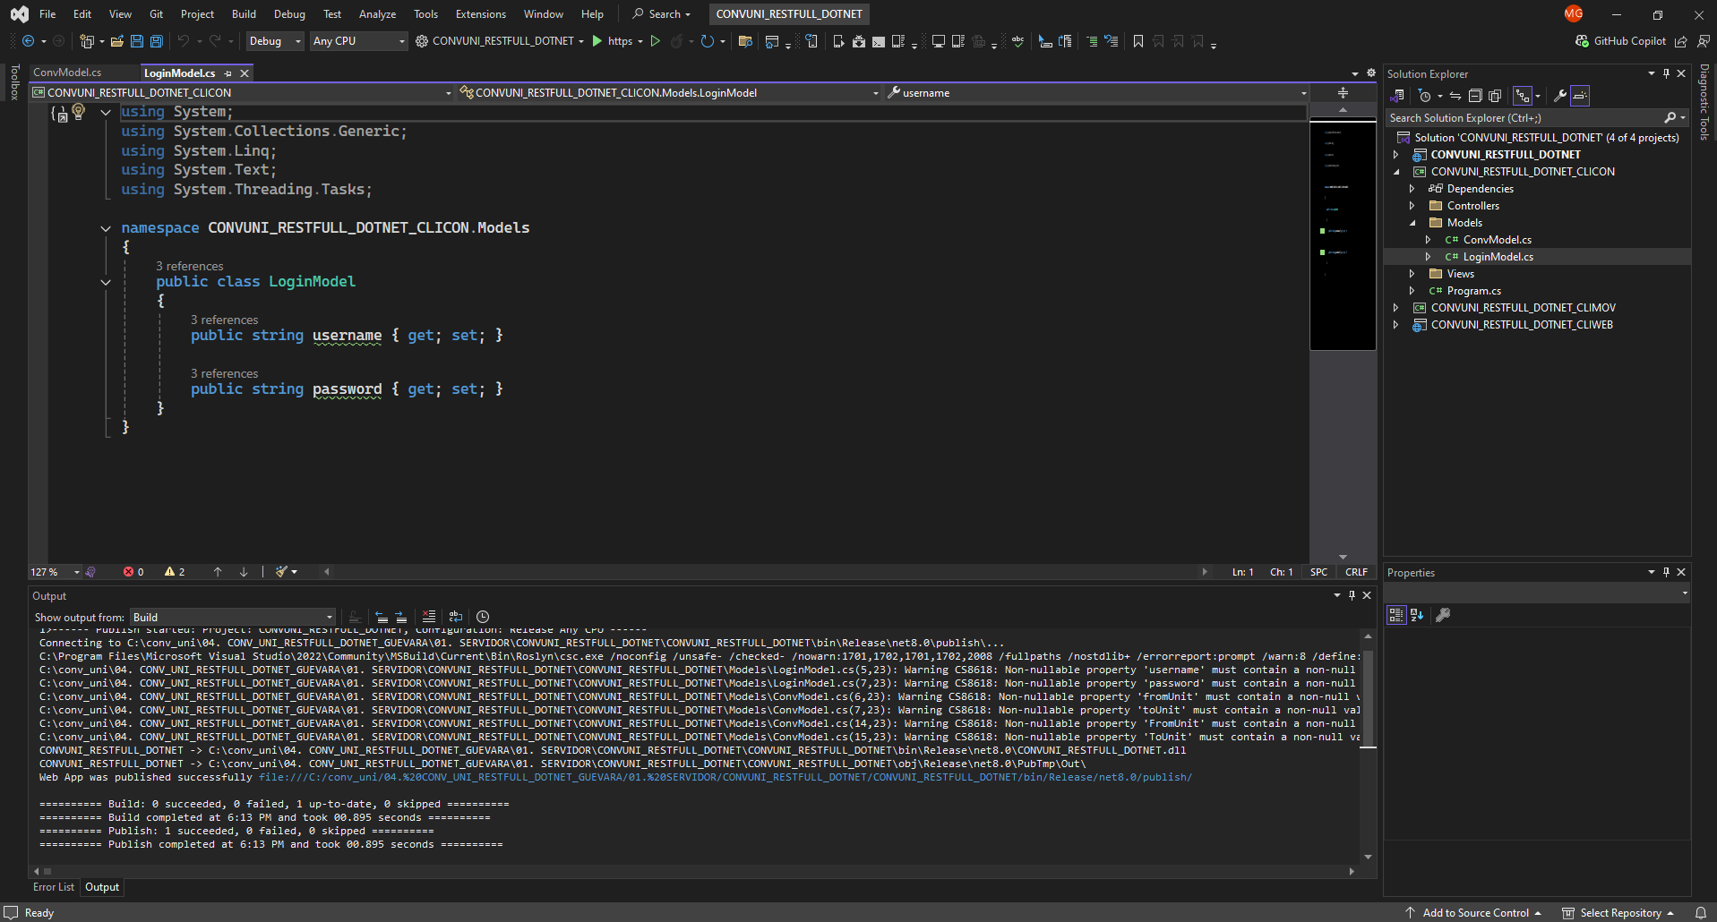

Ilustración 43 - Código LoginModel - CliCon

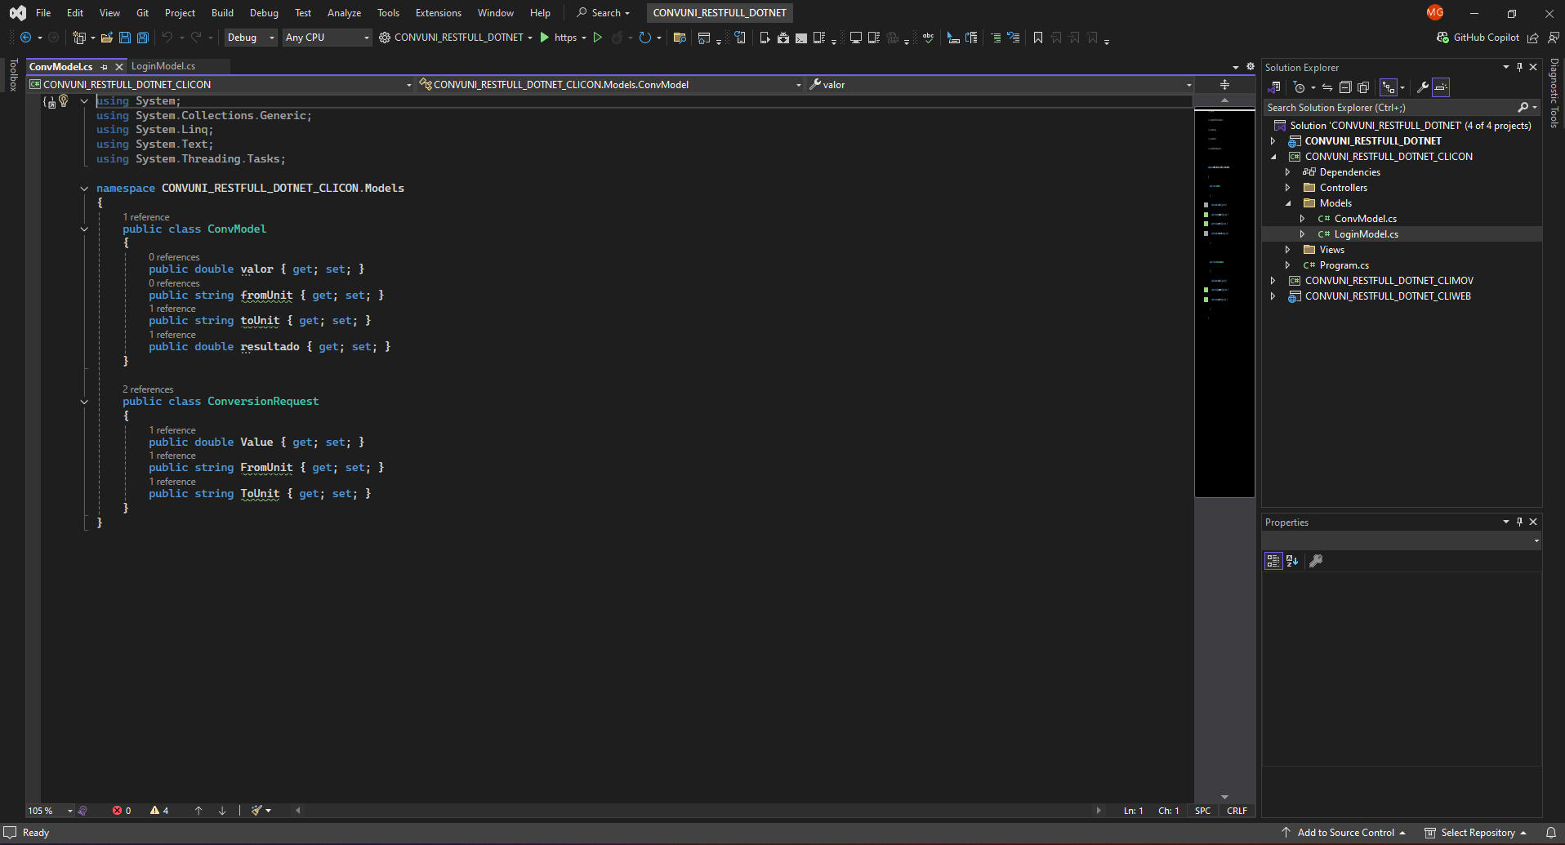

Ilustración 44 - Código ConvModel - CliCon

Tabla 5 - Código LoginModel - CliCon

|  |
| --- |
| 1. using System;  2. using System.Collections.Generic;  3. using System.Linq;  4. using System.Text;  5. using System.Threading.Tasks;  6.  7. namespace CONVUNI_RESTFUL_DOTNET_CLICON.Models  8. {  9. public class LoginModel  10. {  11. public string username { get; set; }  12.  13. public string password { get; set; }  14. }  15. }  16. |

Tabla 6 - Código ConvModel - CliCon

|  |
| --- |
| 1. using System;  2. using System.Collections.Generic;  3. using System.Linq;  4. using System.Text;  5. using System.Threading.Tasks;  6.  7. namespace CONVUNI_RESTFUL_DOTNET_CLICON.Models  8. {  9. public class ConvModel  10. {  11. public double valor { get; set; }  12. public string fromUnit { get; set; }  13. public string toUnit { get; set; }  14. public double resultado { get; set; }  15. }  16.  17. public class ConversionRequest  18. {  19. public double Value { get; set; }  20. public string FromUnit { get; set; }  21. public string ToUnit { get; set; }  22. }  23. }  24. |

### CARPETA CONTROLLERS

Para los controladores del cliente de consola es necesario considerar que estos deben ser un intermediario entre los servicios creados. Como tal, estos controladores se crean como clases, ya que no es un proyecto de ASP.NET Core Web no existe la opción de crear Controllers como se hizo en el proyecto anterior.

El controlador de Login contiene una referencia a un HttpClient para poder hacer peticiones HTTP dentro del mismo. Además de eso, contiene una función que obtiene la contraseña como parámetro y la hashea utilizando SHA256; el último apartado de este controlador es la función de login que retorna un valor booleano basado en el estado de la petición. Primero, se genera una instancia de un objeto LoginModel con la contraseña hasheada para enviar como contenido a la petición después de serializarlo como un objeto json. Seguido de eso, se hace la petición al servicio y se espera a la respuesta. En base al éxito de la respuesta, se procede con el flujo normal de un login.

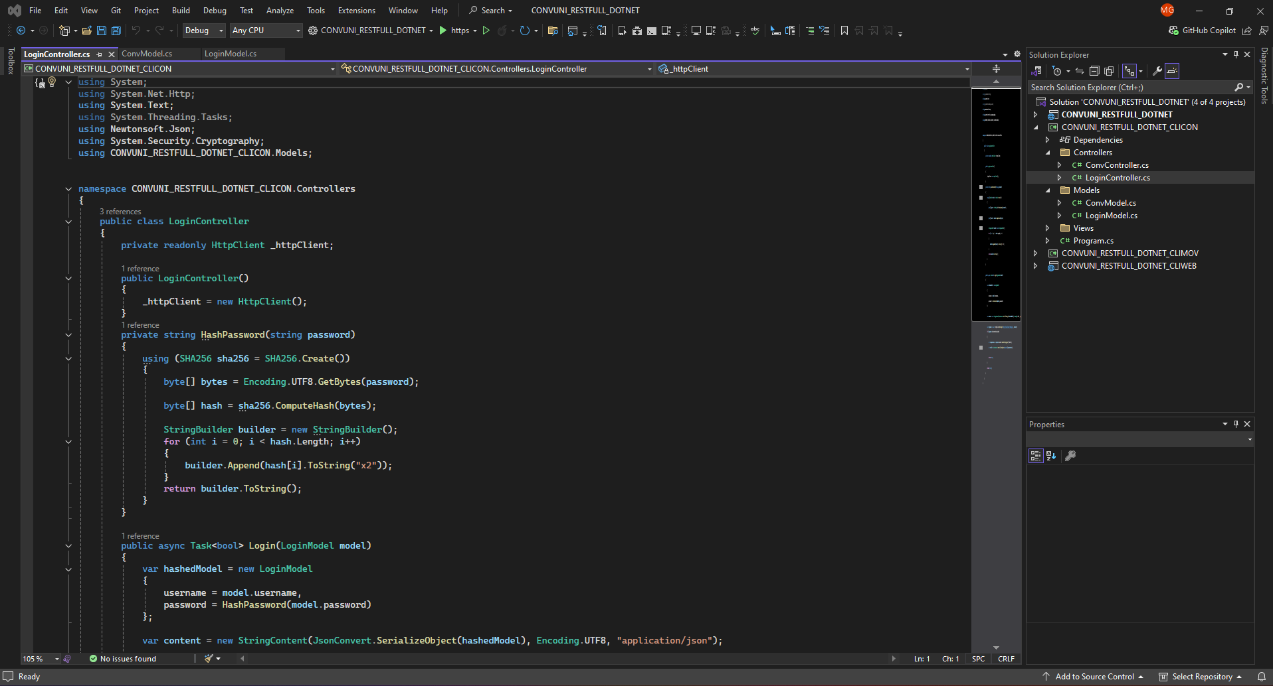

Ilustración 45 - Código LoginController - CliCon

Tabla 7 - Código LoginController - CliCon

|  |
| --- |
| 1. using System;  2. using System.Net.Http;  3. using System.Text;  4. using System.Threading.Tasks;  5. using Newtonsoft.Json;  6. using System.Security.Cryptography;  7. using CONVUNI_RESTFUL_DOTNET_CLICON.Models;  8.  9.  10. namespace CONVUNI_RESTFUL_DOTNET_CLICON.Controllers  11. {  12. public class LoginController  13. {  14. private readonly HttpClient _httpClient;  15.  16. public LoginController()  17. {  18. _httpClient = new HttpClient();  19. }  20. private string HashPassword(string password)  21. {  22. using (SHA256 sha256 = SHA256.Create())  23. {  24. byte[] bytes = Encoding.UTF8.GetBytes(password);  25.  26. byte[] hash = sha256.ComputeHash(bytes);  27.  28. StringBuilder builder = new StringBuilder();  29. for (int i = 0; i < hash.Length; i++)  30. {  31. builder.Append(hash[i].ToString("x2"));  32. }  33. return builder.ToString();  34. }  35. }  36.  37. public async Task<bool> Login(LoginModel model)  38. {  39. var hashedModel = new LoginModel  40. {  41. username = model.username,  42. password = HashPassword(model.password)  43. };  44.  45. var content = new StringContent(JsonConvert.SerializeObject(hashedModel), Encoding.UTF8, "application/json");  46.  47. var response = await _httpClient.PostAsync("http://localhost:780/Login", content);  48. if (response.IsSuccessStatusCode)  49. {  50. var responseData = response.Content.ReadAsStringAsync().Result;  51. var result = JsonConvert.DeserializeObject<dynamic>(responseData);  52.  53. return true;  54. }  55. return false;  56. }  57. }  58. }  59. |

De la misma manera, el controlador referente a la conversión de unidades busca actuar de intermediario entre el cliente y el servicio. Utiliza un objeto de HttpClient para gestionar la llamada. La función “Convertir” recibe un objeto de tipo ConversionRequest definido en el apartado de modelos y este elemento es enviado como contenido para la petición a la ruta del servidor. En base al estado de la respuesta, se retorna o bien la conversión formateada para mejor legibilidad o bien un mensaje de error; esto gracias a que el tipo de dato que retorna es una cadena de texto.

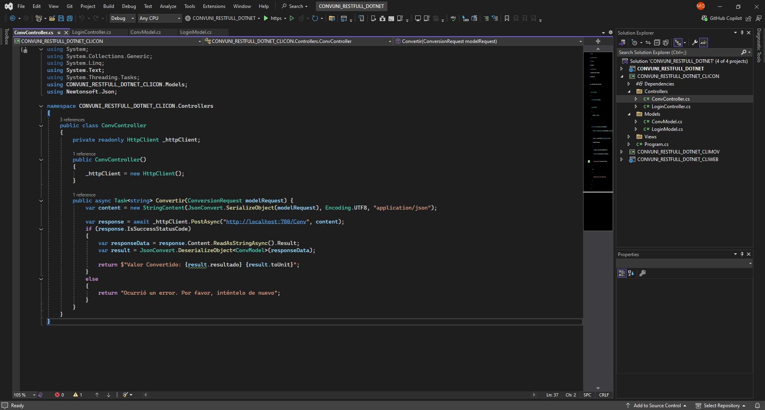

Ilustración 46 - Código ConvController - CliCon

Tabla 8 - Código ConvController - CliCon

|  |
| --- |
| 1. using System;  2. using System.Collections.Generic;  3. using System.Linq;  4. using System.Text;  5. using System.Threading.Tasks;  6. using CONVUNI_RESTFUL_DOTNET_CLICON.Models;  7. using Newtonsoft.Json;  8.  9. namespace CONVUNI_RESTFUL_DOTNET_CLICON.Controllers  10. {  11. public class ConvController  12. {  13. private readonly HttpClient _httpClient;  14.  15. public ConvController()  16. {  17. _httpClient = new HttpClient();  18. }  19.  20. public async Task<string> Convertir(ConversionRequest modelRequest) {  21. var content = new StringContent(JsonConvert.SerializeObject(modelRequest), Encoding.UTF8, "application/json");  22.  23. var response = await _httpClient.PostAsync("http://localhost:780/Conv", content);  24. if (response.IsSuccessStatusCode)  25. {  26. var responseData = response.Content.ReadAsStringAsync().Result;  27. var result = JsonConvert.DeserializeObject<ConvModel>(responseData);  28.  29. return $"Valor Convertido: {result.resultado} {result.toUnit}";  30. }  31. else  32. {  33. return "Ocurrió un error. Por favor, inténtelo de nuevo";  34. }  35. }  36. }  37. } |

### CARPETA VIEWS

Las vistas dentro del cliente de consola crean instancias del controlador respectivo para poder utilizar la función que conecta con el servicio. Al ser un cliente de consola, las vistas se basan en funciones que imprimen la estructura necesaria para la ejecución normal.

La vista del login (LoginView) empieza creando un logo de Monster’s University en código ASCII, para luego continuar con la vista normal del programa. Se utiliza un ciclo while para mantener el sistema en la pestaña de Login hasta que el usuario ingrese un usuario y contraseña correctos. Cuando sucede este caso, se continúa con la ejecución normal del sistema.

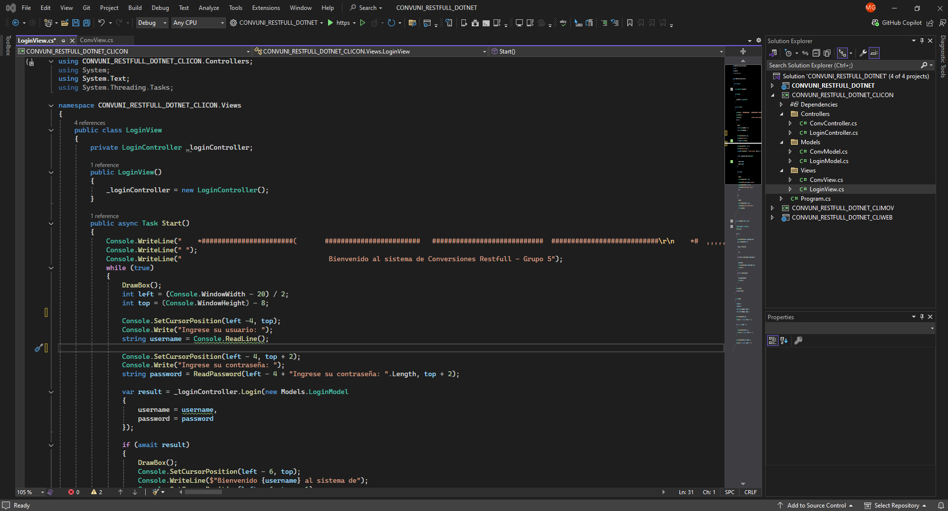

Ilustración 47 - Código LoginView – CliCon

La vista del apartado de conversión (ConvView), de manera similar a la del login, crea un apartado donde el menú visual puede visualizarse junto con logos de Monster’s University en ASCII. Se utilizan ciclos while para mantener al usuario dentro de los menús hasta que se ingresen valores válidos y, con el resultado calculado, se muestra en pantalla junto con el aviso de que el sistema continuará la ejecución cuando se presione una tecla.

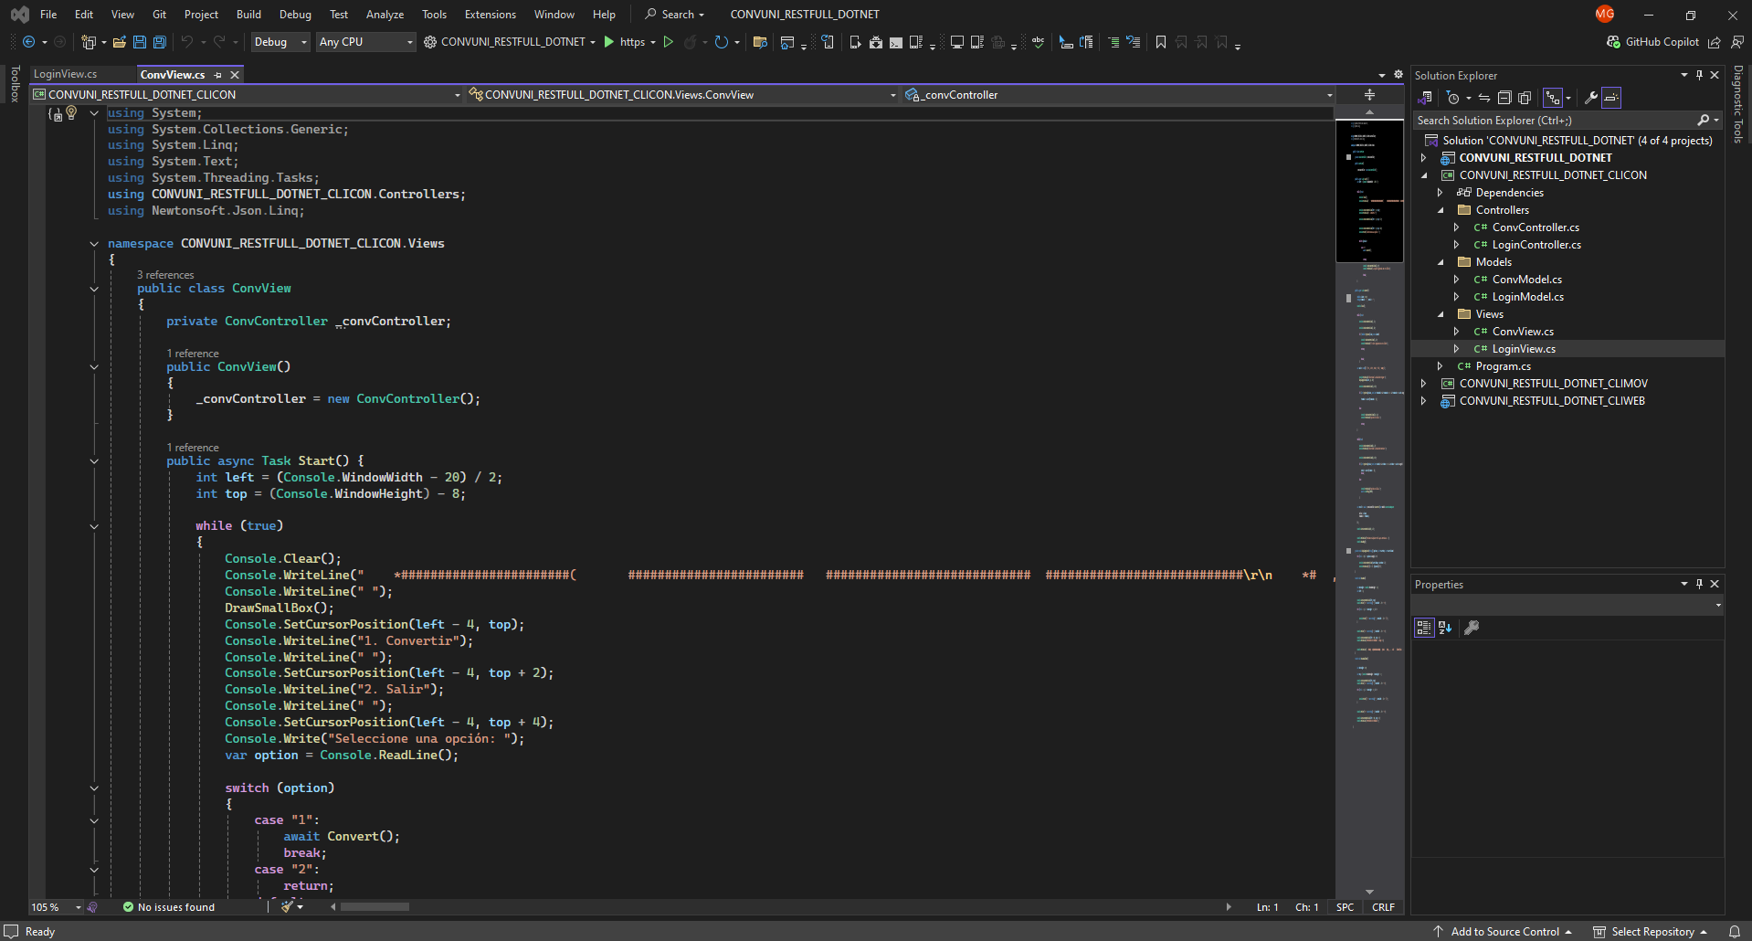

Ilustración 48 - Código ConvView – CliCon

Tabla 9 - Código LoginView - CliCon

|  |
| --- |
| 1. using CONVUNI_RESTFUL_DOTNET_CLICON.Controllers;  2. using System;  3. using System.Text;  4. using System.Threading.Tasks;  5.  6. namespace CONVUNI_RESTFUL_DOTNET_CLICON.Views  7. {  8. public class LoginView  9. {  10. private LoginController _loginController;  11.  12. public LoginView()  13. {  14. _loginController = new LoginController();  15. }  16.  17. public async Task Start()  18. {  19. Console.WriteLine(" *#######################( ######################## ############################ ###########################\r\n *# ,,,,,,,,,,,,,,,,,,, ,#. .#, .,,,,,,,,,,,,,,,,,, .# # ,...................., /# ## .................... #\r\n *# #################### ## ## #################### .# # ###################### /# ## ,#################### #\r\n *# #####################( #. /##################### .# # ###################### /# ## ,#################### #\r\n *# (################### ###################, .# # ############ /# ## ,############ #\r\n *#### ########################################### #### ###### ############ ###### ###### ,############ #####\r\n #( *##############(. .*, (##############, ## ## ############ #* ## ,############ #. \r\n /# ##########. &@@@@@@@@ .########## #. ## ############ #* ## ,############ #. \r\n #( *#######. @@@@@@@@@. *#######, ## ## ############ #* ## .############ #. \r\n /# ###########/ /@@@@@@@/ (########### # ## ############ #* ## ,############ #. \r\n ## *#################(. .*##################* ## ## ############ #* ## ,############ #. \r\n###### ############## ################### ############## ##### ## ############ /############. ,############ #. \r\n/# .../#############, ,###############. ,#############/,,, # ## ##############/............/############## #. \r\n/# ################# # ############/ # ################# # ##, #####################################* (#/ \r\n/# ################( (##/ ######### ###/ (################ # ## ,################################ .## \r\n*# ## (# /#* /# # /#( ##. \r\n*######################. ########### ###################### ###############################( ");  20. Console.WriteLine(" ");  21. Console.WriteLine(" Bienvenido al sistema de Conversiones RESTful - Grupo 5");  22. while (true)  23. {  24. DrawBox();  25. int left = (Console.WindowWidth - 20) / 2;  26. int top = (Console.WindowHeight) - 8;  27.  28. Console.SetCursorPosition(left -4, top);  29. Console.Write("Ingrese su usuario: ");  30. string username = Console.ReadLine();  31.  32. Console.SetCursorPosition(left - 4, top + 2);  33. Console.Write("Ingrese su contraseña: ");  34. string password = ReadPassword(left - 4 + "Ingrese su contraseña: ".Length, top + 2);  35.  36. var result = _loginController.Login(new Models.LoginModel  37. {  38. username = username,  39. password = password  40. });  41.  42. if (await result)  43. {  44. DrawBox();  45. Console.SetCursorPosition(left - 6, top);  46. Console.WriteLine($"Bienvenido {username} al sistema de");  47. Console.SetCursorPosition(left - 6, top + 1);  48. Console.WriteLine("Conversiones RESTful - Grupo 5");  49. break;  50. }  51. else  52. {  53. DrawBox();  54. Console.SetCursorPosition(left - 6, top);  55. Console.WriteLine("Usuario o contraseña incorrectos");  56. await Task.Delay(2000);  57. }  58. }  59. }  60.  61. private string ReadPassword(int startX, int startY)  62. {  63. StringBuilder password = new StringBuilder();  64. ConsoleKeyInfo key;  65.  66. while (true)  67. {  68. Console.SetCursorPosition(startX + password.Length, startY);  69. key = Console.ReadKey(intercept: true);  70.  71. if (key.Key == ConsoleKey.Enter)  72. {  73. break;  74. }  75. else if (key.Key == ConsoleKey.Backspace && password.Length > 0)  76. {  77. password.Length--;  78. Console.SetCursorPosition(startX + password.Length, startY);  79. Console.Write(' ');  80. }  81. else if (!char.IsControl(key.KeyChar))  82. {  83. password.Append(key.KeyChar);  84. Console.Write('*');  85. }  86. }  87. Console.WriteLine();  88. return password.ToString();  89. }  90.  91. static void DrawBox()  92. {  93. int boxWidth = 40;  94. int boxHeight = 10;  95. int left = (Console.WindowWidth - boxWidth) / 2;  96. int top = (Console.WindowHeight - boxHeight) - 1;  97.  98. Console.SetCursorPosition(left, top);  99. Console.Write("+" + new string('-', boxWidth - 2) + "+");  100.  101. for (int i = 1; i < boxHeight - 1; i++)  102. {  103. Console.SetCursorPosition(left, top + i);  104. Console.Write("|" + new string(' ', boxWidth - 2) + "|");  105. }  106.  107. Console.SetCursorPosition(left, top + boxHeight - 1);  108. Console.Write("+" + new string('-', boxWidth - 2) + "+");  109. }  110. }  111. } |

Tabla 10 - Código ConvView - CliCon

1. using System;

2. using System.Collections.Generic;

3. using System.Linq;

4. using System.Text;

5. using System.Threading.Tasks;

6. using CONVUNI_RESTFUL_DOTNET_CLICON.Controllers;

7. using Newtonsoft.Json.Linq;

8.

9. namespace CONVUNI_RESTFUL_DOTNET_CLICON.Views

10. {

11. public class ConvView

12. {

13. private ConvController _convController;

14.

15. public ConvView()

16. {

17. _convController = new ConvController();

18. }

19.

20. public async Task Start() {

21. int left = (Console.WindowWidth - 20) / 2;

22. int top = (Console.WindowHeight) - 8;

23.

24. while (true)

25. {

26. Console.Clear();

27. Console.WriteLine(" *#######################( ######################## ############################ ###########################\r\n *# ,,,,,,,,,,,,,,,,,,, ,#. .#, .,,,,,,,,,,,,,,,,,, .# # ,...................., /# ## .................... #\r\n *# #################### ## ## #################### .# # ###################### /# ## ,#################### #\r\n *# #####################( #. /##################### .# # ###################### /# ## ,#################### #\r\n *# (################### ###################, .# # ############ /# ## ,############ #\r\n *#### ########################################### #### ###### ############ ###### ###### ,############ #####\r\n #( *##############(. .*, (##############, ## ## ############ #* ## ,############ #. \r\n /# ##########. &@@@@@@@@ .########## #. ## ############ #* ## ,############ #. \r\n #( *#######. @@@@@@@@@. *#######, ## ## ############ #* ## .############ #. \r\n /# ###########/ /@@@@@@@/ (########### # ## ############ #* ## ,############ #. \r\n ## *#################(. .*##################* ## ## ############ #* ## ,############ #. \r\n###### ############## ################### ############## ##### ## ############ /############. ,############ #. \r\n/# .../#############, ,###############. ,#############/,,, # ## ##############/............/############## #. \r\n/# ################# # ############/ # ################# # ##, #####################################* (#/ \r\n/# ################( (##/ ######### ###/ (################ # ## ,################################ .## \r\n*# ## (# /#* /# # /#( ##. \r\n*######################. ########### ###################### ###############################( ");

28. Console.WriteLine(" ");

29. DrawSmallBox();

30. Console.SetCursorPosition(left - 4, top);

31. Console.WriteLine("1. Convertir");

32. Console.WriteLine(" ");

33. Console.SetCursorPosition(left - 4, top + 2);

34. Console.WriteLine("2. Salir");

35. Console.WriteLine(" ");

36. Console.SetCursorPosition(left - 4, top + 4);

37. Console.Write("Seleccione una opción: ");

38. var option = Console.ReadLine();

39.

40. switch (option)

41. {

42. case "1":

43. await Convert();

44. break;

45. case "2":

46. return;

47. default:

48. Console.SetCursorPosition(5, 9);

49. Console.WriteLine("La opción ingresada no es válida");

50. await Task.Delay(2000);

51. break;

52. }

53. }

54. }

55.

56. public async Task Convert()

57. {

58. double valueD = 0.0;

59. string fromUnit = "", toUnit = "";

60.

61. Console.Clear();

62. DrawBox();

63.

64. while (true)

65. {

66. Console.SetCursorPosition(7, 2);

67. Console.WriteLine("Valor: ");

68.

69. Console.SetCursorPosition(7, 4);

70. Console.WriteLine(new string(' ', Console.WindowWidth - 15));

71. Console.SetCursorPosition(7, 5);

72. Console.WriteLine(new string(' ', Console.WindowWidth - 15));

73.

74. Console.SetCursorPosition(7, 4);

75. var value = Console.ReadLine();

76. if (!double.TryParse(value, out valueD))

77. {

78. Console.SetCursorPosition(7, 5);

79. Console.WriteLine("El valor ingresado no es válido");

80. await Task.Delay(2000);

81. }

82. else {

83. break;

84. }

85. }

86.

87. var units = new[] { "PA", "ATM", "BAR", "PSI", "mmHg" };

88. while (true) {

89. Console.SetCursorPosition(26, 2);

90. Console.WriteLine("Seleccione la Unidad de Origen:");

91. DisplayOptions(units, 4, 26);

92.

93. Console.SetCursorPosition(26, 10);

94. Console.WriteLine(new string(' ', 10));

95. Console.SetCursorPosition(26, 11);

96. Console.WriteLine(new string(' ', 20));

97.

98. Console.SetCursorPosition(26, 10);

99. var option1 = Console.ReadLine();

100. if (int.TryParse(option1, out int fromIndex) && fromIndex >= 1 && fromIndex <= units.Length)

101. {

102. fromUnit = units[fromIndex - 1];

103. break;

104. }

105. else

106. {

107. Console.SetCursorPosition(26, 11);

108. Console.WriteLine("Opción no válida.");

109. await Task.Delay(2000);

110. }

111. }

112.

113.

114. while(true)

115. {

116. Console.SetCursorPosition(46, 2);

117. Console.WriteLine("Seleccione la Unidad de Destino:");

118. DisplayOptions(units, 4, 46);

119.

120. Console.SetCursorPosition(46, 10);

121. Console.WriteLine(new string(' ',10));

122. Console.SetCursorPosition(46, 11);

123. Console.WriteLine(new string(' ', 20));

124.

125. Console.SetCursorPosition(46, 10);

126. var option2 = Console.ReadLine();

127. if (int.TryParse(option2, out int toIndex) && toIndex >= 1 && toIndex <= units.Length)

128. {

129. toUnit = units[toIndex - 1];

130. break;

131. }

132. else

133. {

134. Console.SetCursorPosition(46, 11);

135. Console.WriteLine("Opción no válida.");

136. await Task.Delay(2000);

137. }

138. }

139.

140. var result = await _convController.Convertir(new Models.ConversionRequest

141. {

142. Value = valueD,

143. FromUnit = fromUnit,

144. ToUnit = toUnit

145. });

146.

147. Console.SetCursorPosition(10, 12);

148. Console.WriteLine(result);

149. Console.SetCursorPosition(10, 13);

150. Console.WriteLine("Presione cualquier tecla para continuar...");

151. Console.ReadKey();

152. }

153.

154. private void DisplayOptions(string[] options, int startRow, int startColumn)

155. {

156. for (int i = 0; i < options.Length; i++)

157. {

158. Console.SetCursorPosition(startColumn, startRow + i);

159. Console.WriteLine($"{i + 1}. {options[i]}");

160. }

161. }

162.

163. static void DrawBox()

164. {

165. int boxWidth = Console.WindowWidth - 10;

166. int boxHeight = Console.WindowHeight - 13;

167. int left = 5;

168. int top = 0;

169.

170. Console.SetCursorPosition(left, top);

171. Console.Write("+" + new string('-', boxWidth - 2) + "+");

172.

173. for (int i = 1; i < boxHeight - 1; i++)

174. {

175. Console.SetCursorPosition(left, top + i);

176. Console.Write("|" + new string(' ', boxWidth - 2) + "|");

177. }

178.

179. Console.SetCursorPosition(left, top + boxHeight - 1);

180. Console.Write("+" + new string('-', boxWidth - 2) + "+");

181.

182. Console.SetCursorPosition(left + 10, top + 1);

183. Console.WriteLine("CONVERSOR DE UNIDADES - Grupo 5");

184.

185. Console.SetCursorPosition(left, top + boxHeight);

186. Console.WriteLine(". #%%%@ &@%%%%%%%%%%%%%@. @%%& @%%,,......%%/ /&%%%*(%%& . \r\n . %%..*%%%................%%%%..*%@ @%%%........%%%# %%%%........%%@ . \r\n . @%...........(%%%%%...........%%, *%(......%% @%%%........%%(.%%& . \r\n @%.......*%%# @%%.......#%* . *%(.......%%/..........(%/#@%%@ . \r\n #%%......%%@ @%.......%@ . *%(..............%%&@@%%% \r\n . @%.......%& *%(......%% . *%(.............%%@ @* .... \r\n @%,......%% @%*......%@ . *%(...............#%%%%%%/ .& \r\n %%.......%%% @%#......#%& *%(......%%&%#.........%%@%%%%& \r\n . .%%........%%%%&%%%(.......#%@ , (%(......%% @%%............%% \r\n @%%..................../%%, . @%%........./%@ (%%#........%%* . \r\n . @%%%%/........,#%%%%@ . &%%%%%%%%%%# /@%%%%%%@/ \r\n . *&@@@%. . . . . ");

187. }

188.

189. static void DrawSmallBox()

190. {

191. int boxWidth = 40;

192. int boxHeight = 10;

193. int left = (Console.WindowWidth - boxWidth) / 2;

194. int top = (Console.WindowHeight - boxHeight) - 1;

195.

196. Console.SetCursorPosition(left, top);

197. Console.Write("+" + new string('-', boxWidth - 2) + "+");

198.

199. for (int i = 1; i < boxHeight - 1; i++)

200. {

201. Console.SetCursorPosition(left, top + i);

202. Console.Write("|" + new string(' ', boxWidth - 2) + "|");

203. }

204.

205. Console.SetCursorPosition(left, top + boxHeight - 1);

206. Console.Write("+" + new string('-', boxWidth - 2) + "+");

207.

208. Console.SetCursorPosition(left + 10, top + 1);

209. Console.WriteLine("CONVERSOR DE UNIDADES");

210. }

211. }

212. }

### EJECUCIÓN

Al ejecutarse el cliente, se piden las credenciales de ingreso al sistema

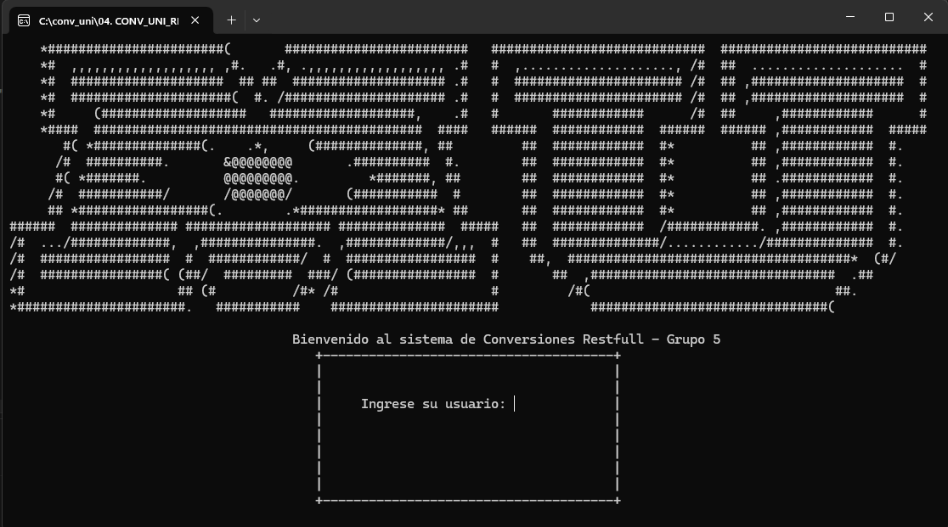

Ilustración 49 - Pantalla Inicio - CliCon

Si las credenciales no son las correctas, se avisará mediante una línea de texto que desaparece después de 2 segundos.

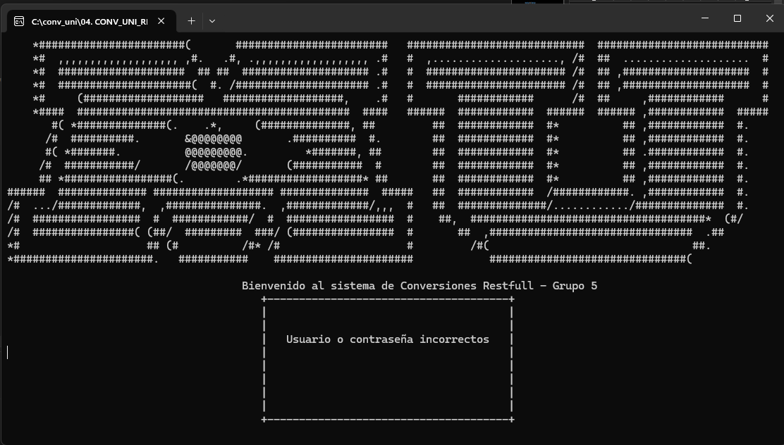

Ilustración 50 - Credenciales Incorrectas - CliCon

Si las credenciales son las correctas, se procede con la ejecución y se da la opción al usuario de ingresar al apartado de conversiones o si desea salir.

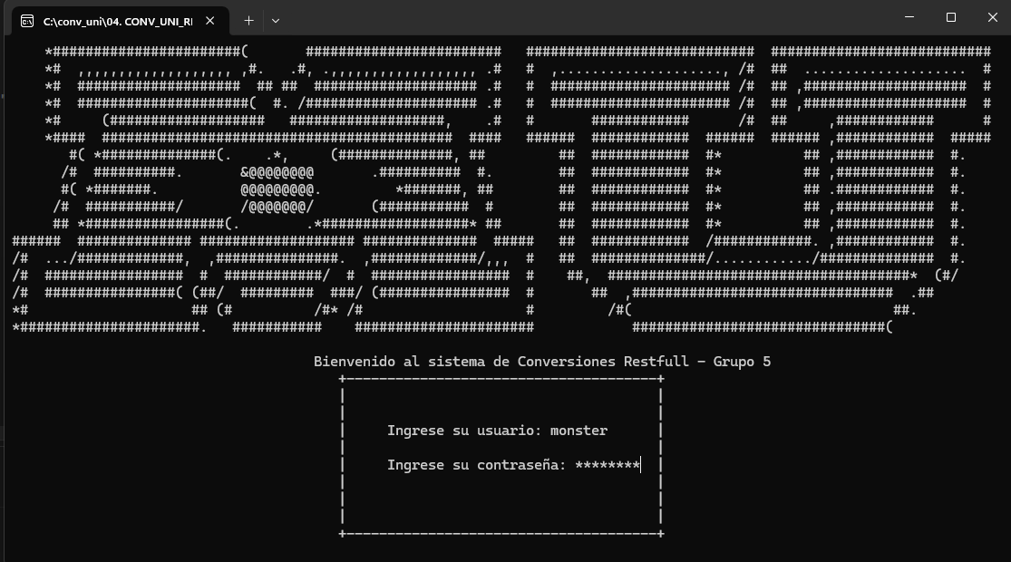

Ilustración 51 - Credenciales Correctas- CliCon

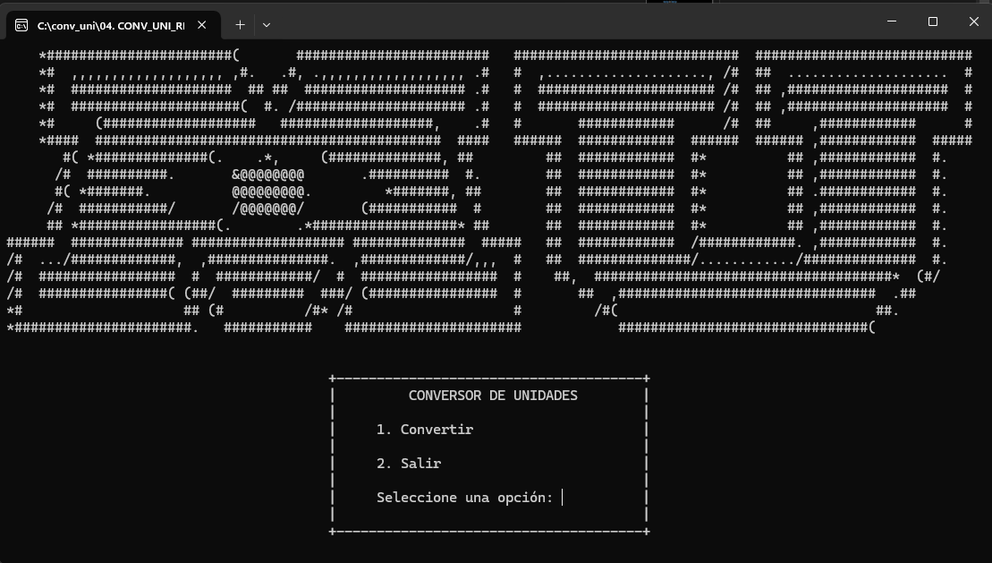

Ilustración 52 - Menú Conversión- CliCon

Si el usuario escoge ingresar a la conversión, se le pide que ingrese el valor, la unidad de origen y la unidad de destino para la transformación, con mensajes de error en caso de que algún campo no sea llenado de manera correcta.

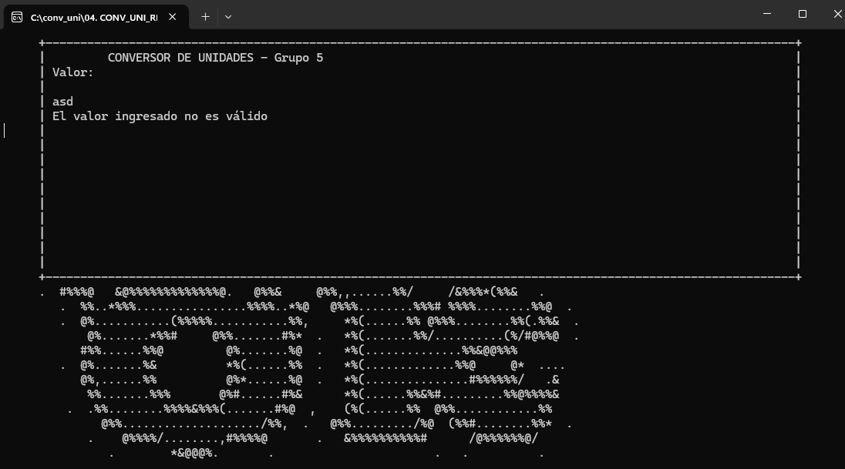

Ilustración 53 - Valor Inválido- CliCon

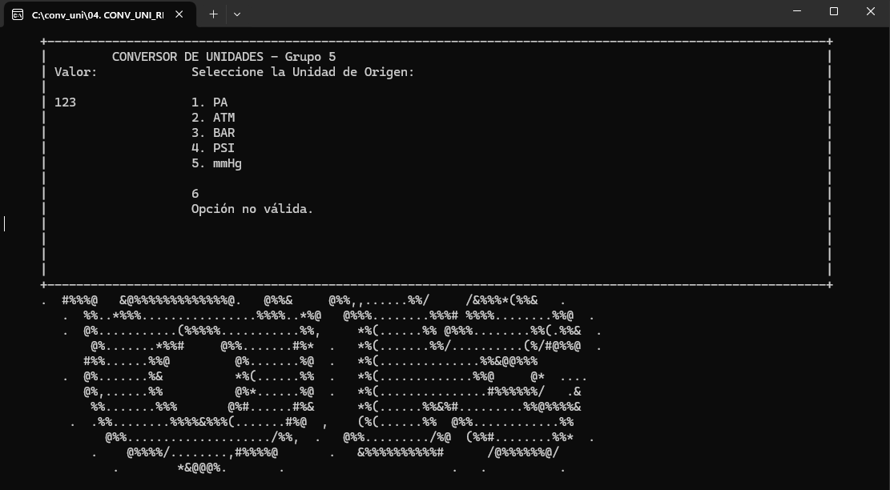

Ilustración 54 - Unidad Origen Inválida - CliCon

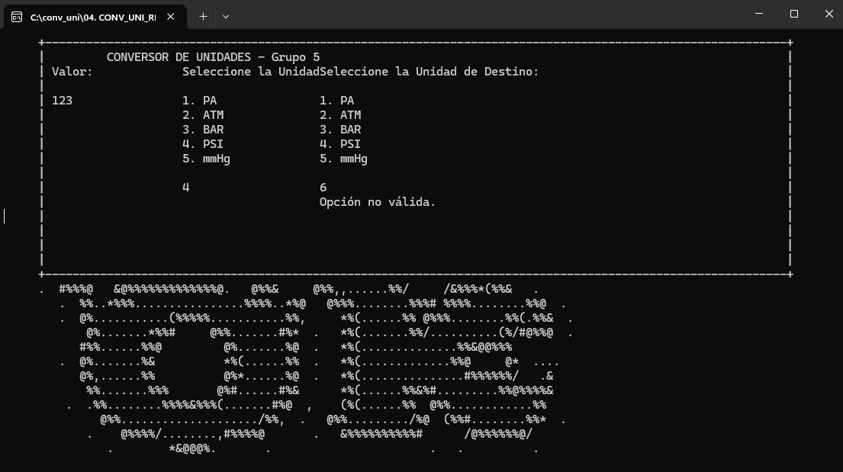

Ilustración 55 - Unidad Destino Inválida- CliCon

Con el resultado calculado, el usuario deberá presionar cualquier tecla para continuar.

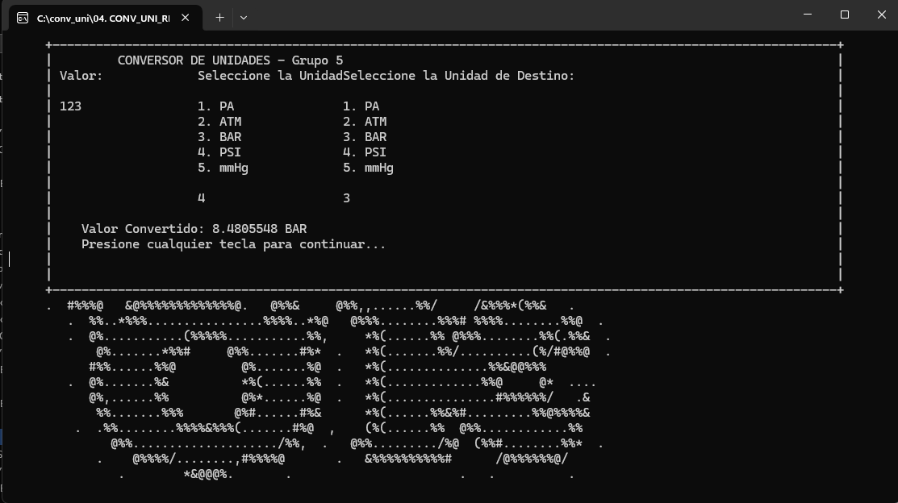

Ilustración 56 - Ejecución correcta- CliCon

Si el usuario escoge salir, el sistema termina su ejecución.

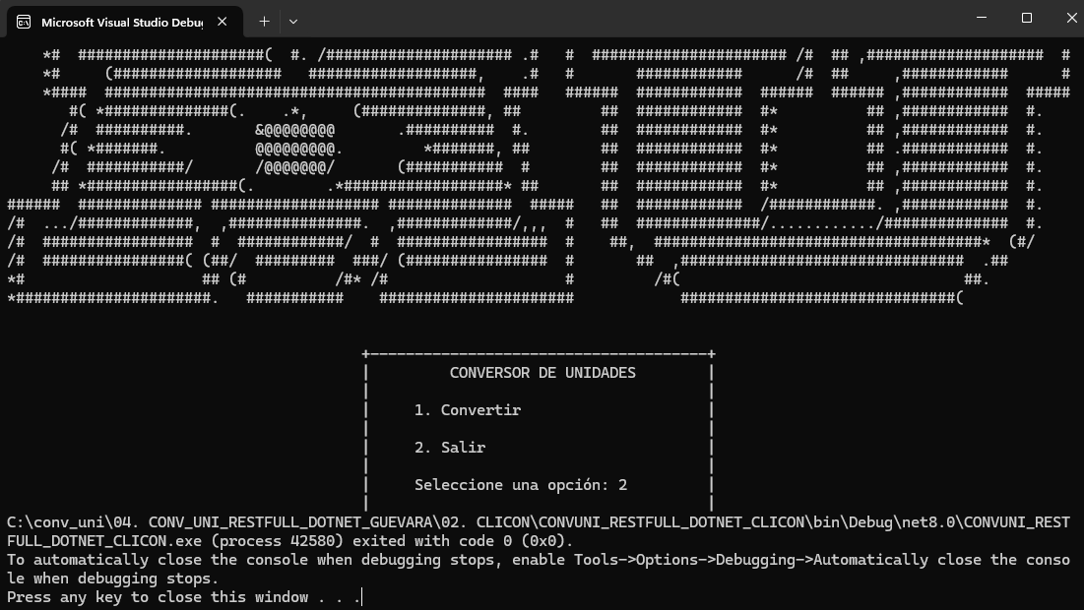

Ilustración 57 - Cierre Aplicación- CliCon

## APLICACIÓN CLIENTE ESCRITORIO

### CREACIÓN DEL PROYECTO CLIENTE

Dentro de la misma solución creada en el proyecto anterior, se debe hacer clic en Add/New Project y se debe seleccionar un proyecto Aplicación de Windows Form.

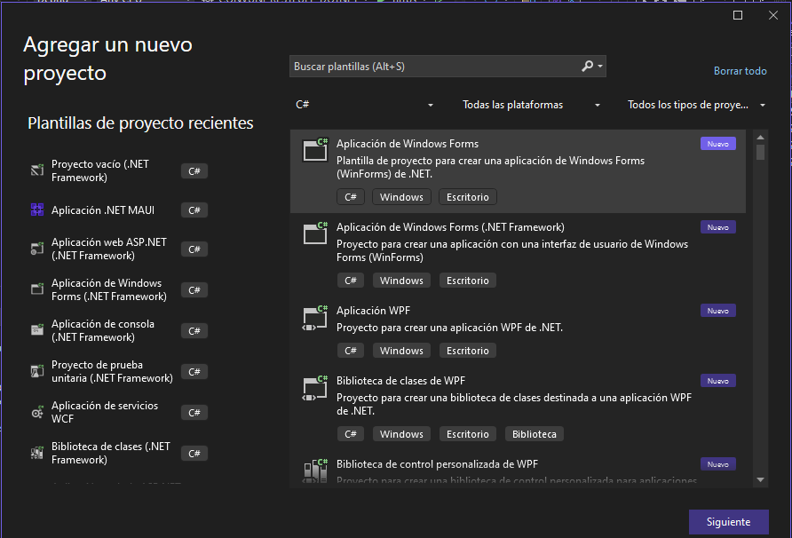

Ilustración 58- Tipo de proyecto

Se despliega automáticamente una ventana para la configuración del proyecto como nombre y ubicación donde guardar.

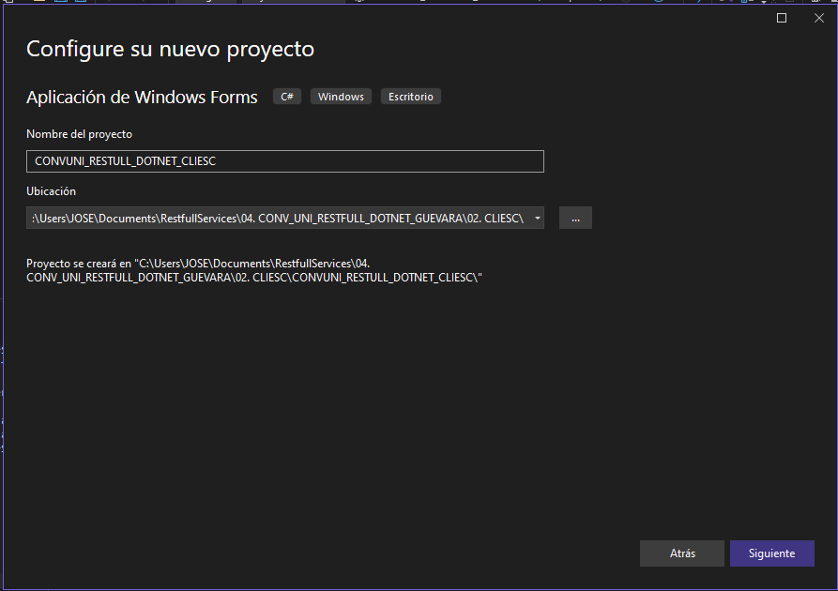

Ilustración 59- Configuración del proyecto

Una vez creado el proyecto, se genera una estructura básica lista. Dado que la comunicación con el web service utiliza solicitudes y respuestas en formato JSON, es necesario instalar el paquete NuGet, Newtonsoft.Json para manejar este tipo de datos de manera eficiente.

Para instalarlo, dar clic derecho en el proyecto y seleccionar la opción Administrar paquetes NuGet

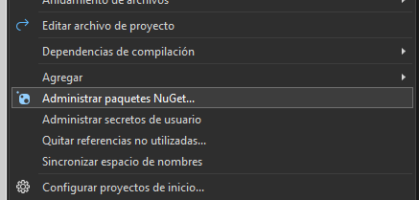

Ilustración 60 - Opción paquetes NuGet

Primero, se despliega la ventana de administración de paquetes NuGet, donde se realiza la búsqueda del paquete Newtonsoft.Json y se selecciona la primera opción disponible.

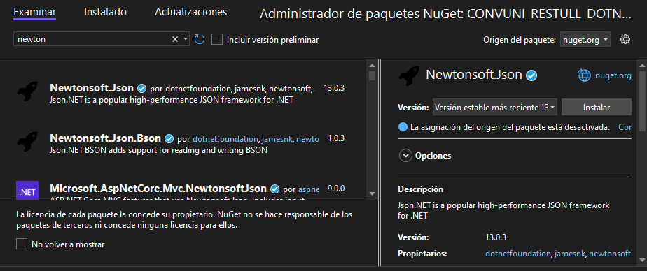

Ilustración 61 - Paquete Newtonsoft.Json

A continuación, se muestra una ventana que indica el progreso de la instalación, y se debe hacer clic en Aplicar para completar el proceso.

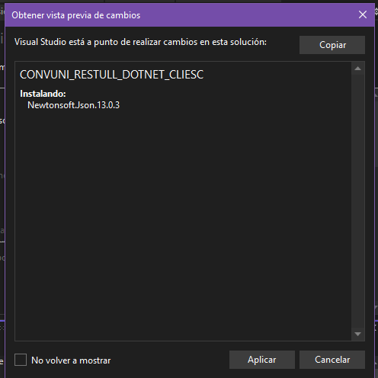

Ilustración 62 - Proceso de instalación Newtosoft.Json

Al completar la instalación, el paquete Newtonsoft.Json aparecerá con un ícono de verificación en la ventana de administración de paquetes NuGet, indicando que se ha instalado correctamente.

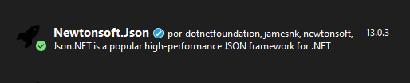

Ilustración 63 - Paquete Newton.Json instalado

### CREACIÓN DEL MODELO MVC

Una vez configurado el proyecto, se organiza la estructura en carpetas siguiendo el patrón MVC. Para crear las carpetas, se hace clic derecho sobre el nombre del proyecto, se selecciona la opción Agregar y luego se elige Nueva Carpeta.

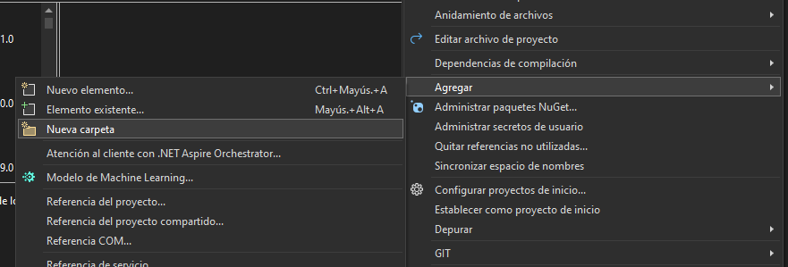

Ilustración 64 - Agregar nueva carpeta

Finalmente, el proyecto queda estructurado de la siguiente manera, donde la carpeta Resources almacena elementos gráficos, como imágenes, que se utilizan en la interfaz gráfica. El punto de ejecución se encuentra afuera de esta estructura denominado como “Program.cs”.

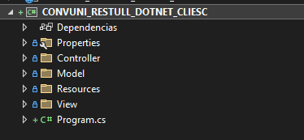

Ilustración 65 - Estructura MVC - CliEsc

### CARPETA MODEL

Dentro de la carpeta models se crea archivos que sirvan como referencia para los controllers. Estos modelos son idénticos a los creados en el apartado de modelos del cliente de consola

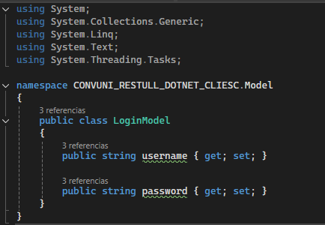

Ilustración 66 - LoginModel - CliEsc

. 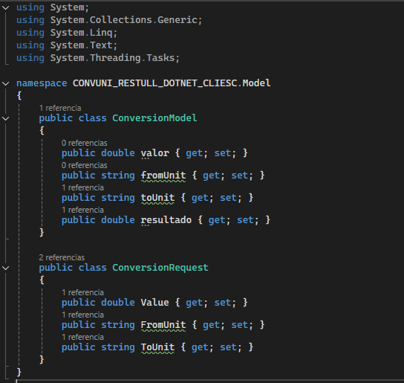

Ilustración 67 - ConversionModel – CliEsc

Tabla 11 - Código LoginModel - cliesc

|  |
| --- |
| 1. using System;  2. using System.Collections.Generic;  3. using System.Linq;  4. using System.Text;  5. using System.Threading.Tasks;  6.  7. namespace CONVUNI_RESTFULL_DOTNET_CLICON.Models  8. {  9. public class LoginModel  10. {  11. public string username { get; set; }  12.  13. public string password { get; set; }  14. }  15. }  16. |

Tabla 12 - Código ConversionModel - cliesc

|  |
| --- |
| 7. namespace CONVUNI_RESTULL_DOTNET_CLIESC.Model  8. {  9. public class ConversionModel  10. {  11. public double valor { get; set; }  12. public string fromUnit { get; set; }  13. public string toUnit { get; set; }  14. public double resultado { get; set; }  15. }  16.  17. public class ConversionRequest  18. {  19. public double Value { get; set; }  20. public string FromUnit { get; set; }  21. public string ToUnit { get; set; }  22. }  23. }  24. |

### CARPETA CONTROLLER

Dentro de la carpeta controller se crean dos archivos controladores idénticos a los controladores del cliente de consola que funcionan como intermediarios para consumir los servicios RESTful, enviando solicitudes HTTP y procesando las respuestas, garantizando así una comunicación efectiva con el servidor.

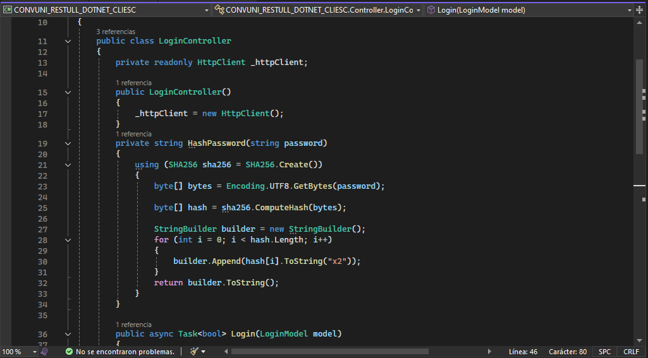

Ilustración 68 – Código LoginController - CliEsc

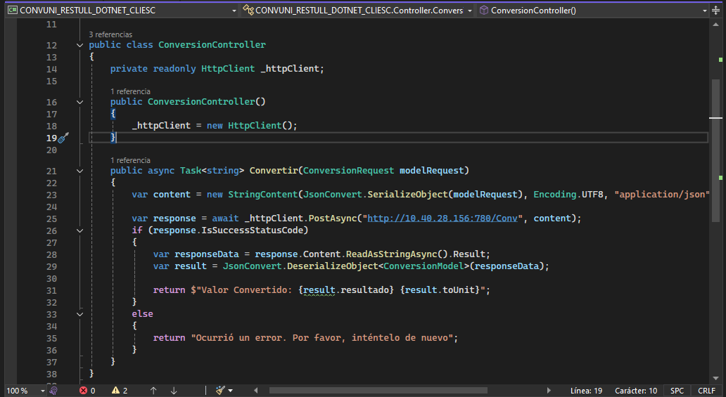

Ilustración 69 - Código ConversionController – CliEsc

Tabla 13 - LoginController - CliEsc

|  |
| --- |
| 1. using CONVUNI_RESTULL_DOTNET_CLIESC.Model;  2. using System;  3. using System.Net.Http;  4. using System.Text;  5. using System.Threading.Tasks;  6. using Newtonsoft.Json;  7. using System.Security.Cryptography;  8.  9. namespace CONVUNI_RESTULL_DOTNET_CLIESC.Controller  10. {  11. public class LoginController  12. {  13. private readonly HttpClient _httpClient;  14.  15. public LoginController()  16. {  17. _httpClient = new HttpClient();  18. }  19. private string HashPassword(string password)  20. {  21. using (SHA256 sha256 = SHA256.Create())  22. {  23. byte[] bytes = Encoding.UTF8.GetBytes(password);  24.  25. byte[] hash = sha256.ComputeHash(bytes);  26.  27. StringBuilder builder = new StringBuilder();  28. for (int i = 0; i < hash.Length; i++)  29. {  30. builder.Append(hash[i].ToString("x2"));  31. }  32. return builder.ToString();  33. }  34. }  35.  36. public async Task<bool> Login(LoginModel model)  37. {  38. var hashedModel = new LoginModel  39. {  40. username = model.username,  41. password = HashPassword(model.password)  42. };  43.  44. var content = new StringContent(JsonConvert.SerializeObject(hashedModel), Encoding.UTF8, "application/json");  45.  46. var response = await _httpClient.PostAsync("http://10.40.28.156:780/Login", content);  47. if (response.IsSuccessStatusCode)  48. {  49. var responseData = response.Content.ReadAsStringAsync().Result;  50. var result = JsonConvert.DeserializeObject<dynamic>(responseData);  51.  52. return true;  53. }  54. return false;  55. }  56. }  57. }  58. |

Tabla 14 - ConversionController - CliEsc

|  |
| --- |
| 1. using Newtonsoft.Json;  2. using System;  3. using System.Collections.Generic;  4. using System.Linq;  5. using System.Text;  6. using System.Threading.Tasks;  7. using Newtonsoft.Json;  8. using CONVUNI_RESTULL_DOTNET_CLIESC.Model;  9.  10. namespace CONVUNI_RESTULL_DOTNET_CLIESC.Controller  11. {  12. public class ConversionController  13. {  14. private readonly HttpClient _httpClient;  15.  16. public ConversionController()  17. {  18. _httpClient = new HttpClient();  19. }  20.  21. public async Task<string> Convertir(ConversionRequest modelRequest)  22. {  23. var content = new StringContent(JsonConvert.SerializeObject(modelRequest), Encoding.UTF8, "application/json");  24.  25. var response = await _httpClient.PostAsync("http://10.40.28.156:780/Conv", content);  26. if (response.IsSuccessStatusCode)  27. {  28. var responseData = response.Content.ReadAsStringAsync().Result;  29. var result = JsonConvert.DeserializeObject<ConversionModel>(responseData);  30.  31. return $"Valor Convertido: {result.resultado} {result.toUnit}";  32. }  33. else  34. {  35. return "Ocurrió un error. Por favor, inténtelo de nuevo";  36. }  37. }  38. }  39. }  40. |

### CARPETA VIEW

La carpeta View es responsable de contener las interfaces gráficas diseñadas en el proyecto. Estas interfaces se crean utilizando formularios de tipo Windows Forms. En Visual Studio, seleccionar la pestaña Proyecto, elegir Agregar y luego hacer clic en Formulario (Windows Forms).

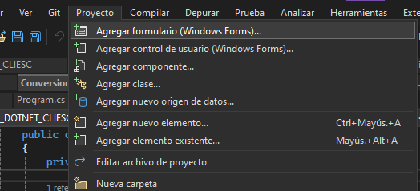

Ilustración 70 - Agregar Formulario

En la ventana emergente, ingresar el nombre de la vista y hacer clic en Agregar. Esto generará un archivo .cs asociado al diseño del formulario.

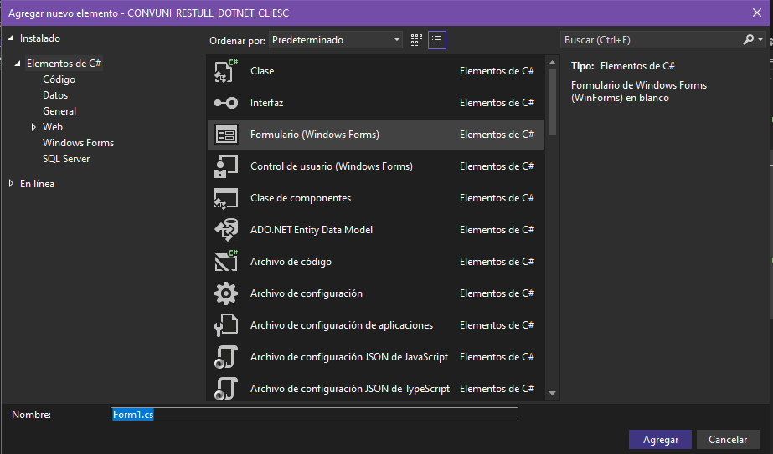

Ilustración 71 - Ventana Agregar nuevo elemento

Al crear el formulario, se abrirá automáticamente un editor visual de diseño que incluye un Cuadro de Herramientas. Desde aquí, puede arrastrar y configurar controles como botones, etiquetas (labels), cuadros de texto (textboxes) y otros elementos gráficos necesarios.

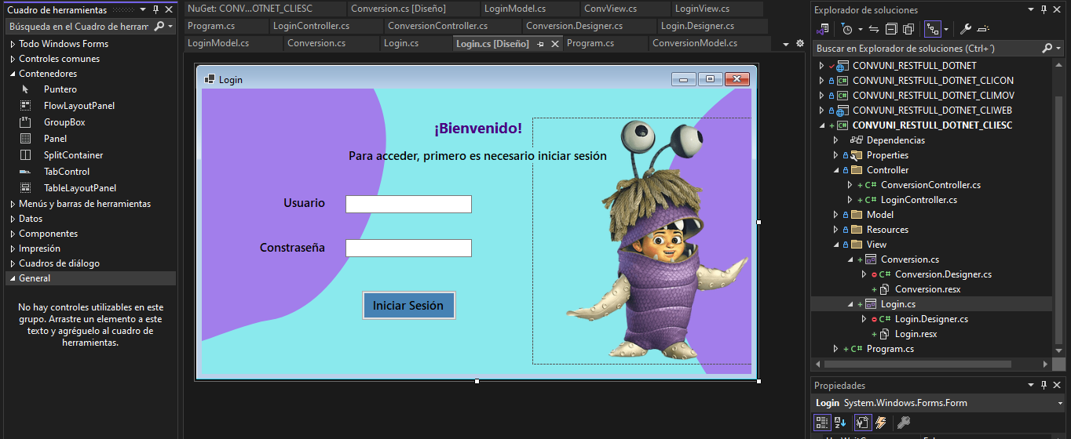

Ilustración 72 - Diseño interfaz Login

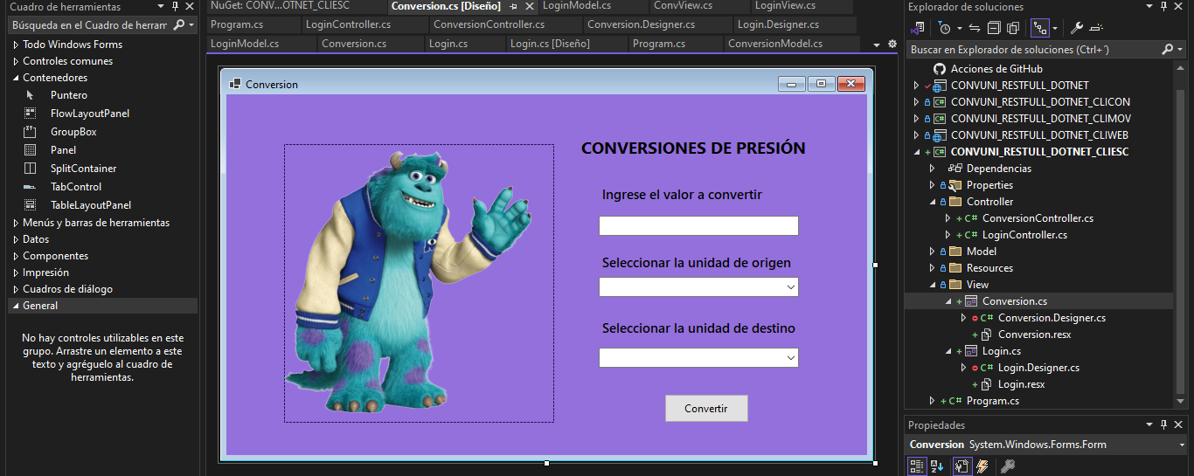

Ilustración 73 - Interfaz conversión

El archivo Designer.cs de cada formulario contiene el código generado automáticamente por Visual Studio. Este define cada elemento de la interfaz gráfica, su posición, tamaño y eventos sociados, asegurando que el diseño se mantenga sincronizado con los cambios realizados en el editor visual.

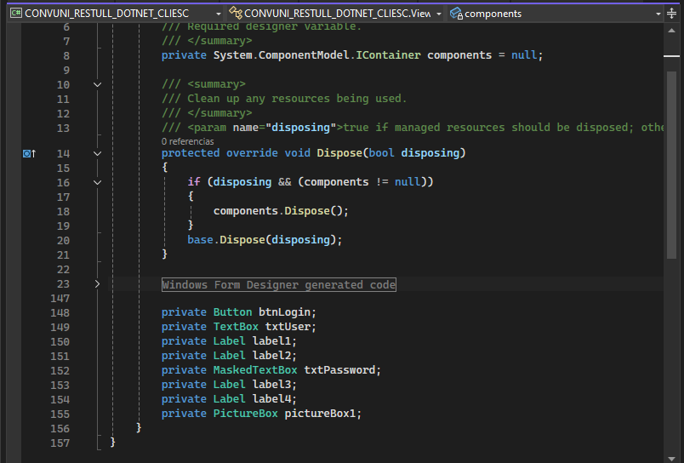

Ilustración 74 - Definición de elementos interfaz gráfica

### EJECUCIÓN

Para ejecutar el proyecto independientemente de los demás clientes, es necesario establecerlo como proyecto de inicio de la solución. Para esto dar clic derecho en el nombre del proyecto y seleccionar la opción de establecer como proyecto de inicio.

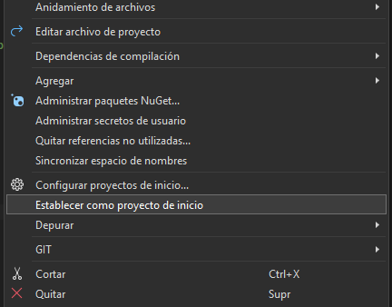

Ilustración 75- Establecer como proyecto de inicio

Al ejecutar el proyecto se despliega la ventana de login, donde el usuario deberá ingresar las credenciales, en caso de ser correctas, el programa redirigirá a la ventana de conversión de unidades de presión.

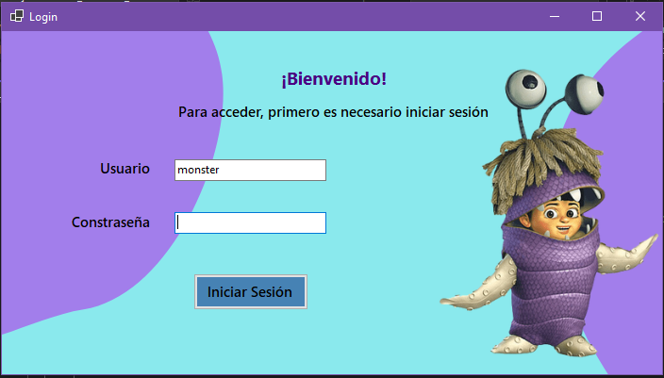

Ilustración 76 - Ejecución de CliEsc - Login

## APLICACIÓN CLIENTE WEB

### CREACIÓN DEL PROYECTO CLIENTE

Para la creación del proyecto, se debe seleccionar la solución y hacer clic en Add/New Project. El proyecto por seleccionar es un proyecto ASP.NET Core Web App utilizando MVC.



Ilustración 77 - Creación del proyecto - CliWeb

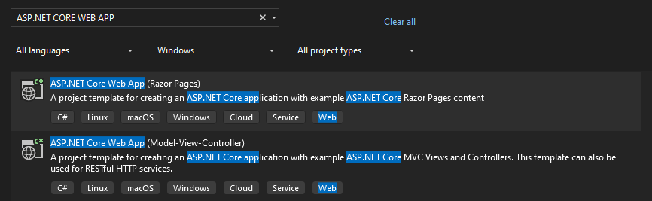

Ilustración 78 - Proyecto a seleccionar - CliWeb

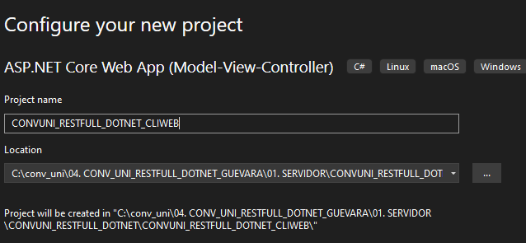

Ilustración 79 - Nombre del Proyecto - CliWeb

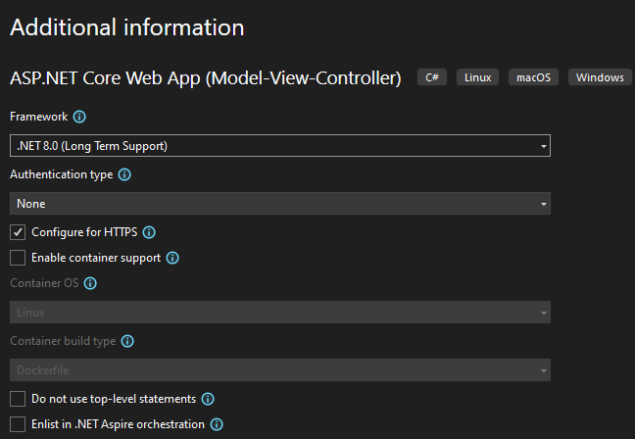

Ilustración 80 - Información Adicional - CliWeb

### CREACIÓN DEL MODELO MVC

Se crean las carpetas para seguir el modelo MVC dentro del cliente.

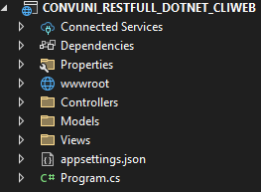

Ilustración 81 - Estructura - CliWeb

### CARPETA MODELS

Similar a cómo se gestionan los modelos en el cliente de consola, estos modelos son similares a aquellos almacenados en el servicio y sirven para facilitar la conexión entre los controladores y el servidor.

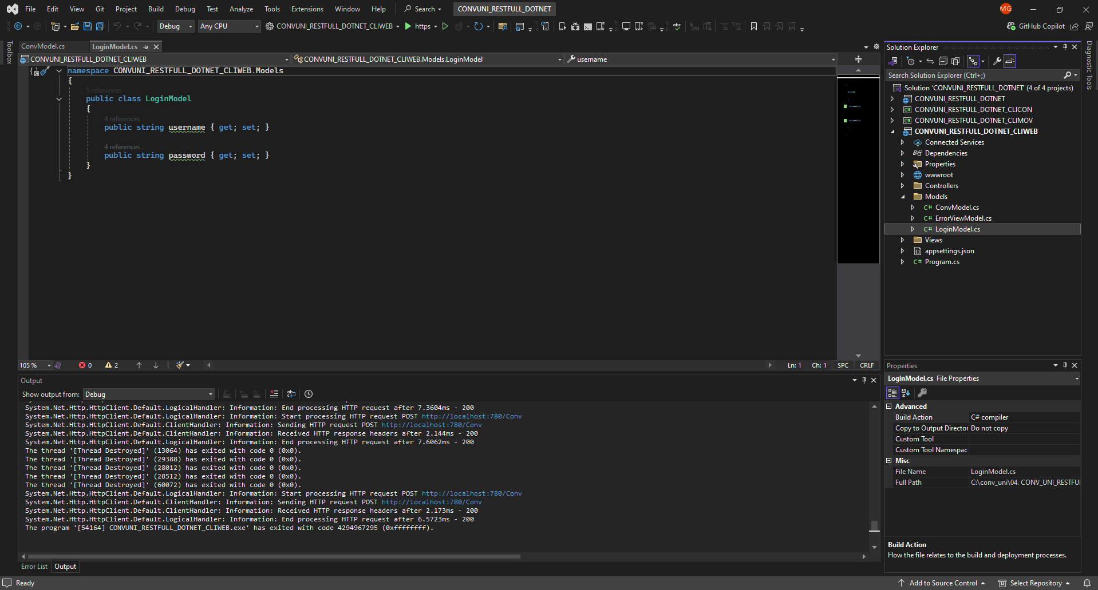

Ilustración 82 - Código LoginModel - CliWeb

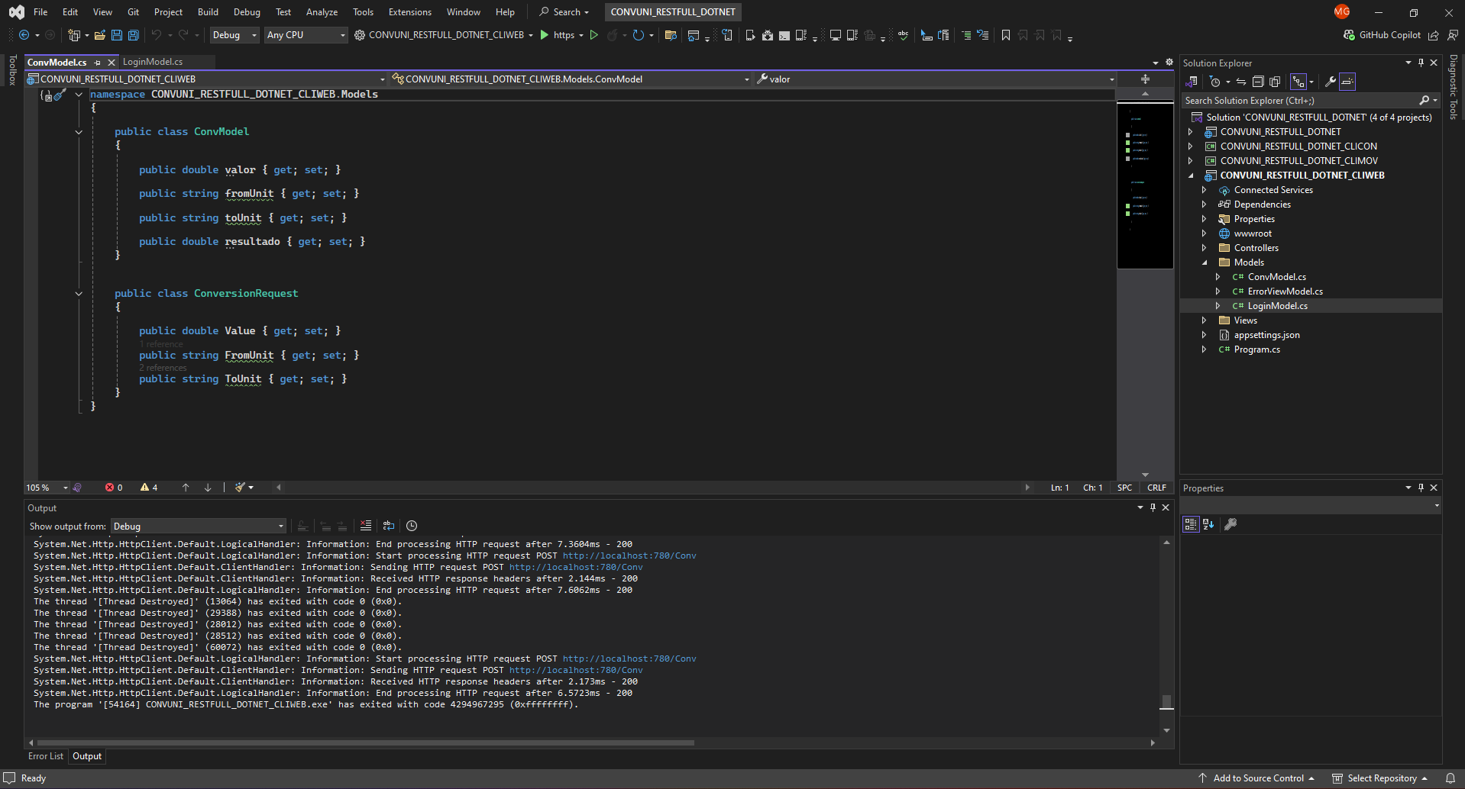

Ilustración 83 - Código ConvModel – CliWeb

Tabla 15 - Código LoginModel - CliWeb

|  |
| --- |
| 1. namespace CONVUNI_RESTFUL_DOTNET_CLIWEB.Models  2. {  3. public class LoginModel  4. {  5. public string username { get; set; }  6.  7. public string password { get; set; }  8. }  9. } |

Tabla 16 - Código ConvModel - CliWeb

|  |
| --- |
| 1. namespace CONVUNI_RESTFUL_DOTNET_CLIWEB.Models  2. {  3. public class ConvModel  4. {  5. public double valor { get; set; }  6. public string fromUnit { get; set; }  7. public string toUnit { get; set; }  8. public double resultado { get; set; }  9. }  10.  11. public class ConversionRequest  12. {  13. public double Value { get; set; }  14. public string FromUnit { get; set; }  15. public string ToUnit { get; set; }  16. }  17. } |

### CARPETA CONTROLLERS

Los controladores, al ser un proyecto pensado en MVC, se crean de forma similar a como se crean en el servidor.

El controlador del login utilizar un HttpClient para hacer la conexión con el servicio ejecutándose en el servidor. Asimismo, el controlador de la conversión utiliza la misma lógica pero para realizar la llamada al servicio de conversión del servidor.

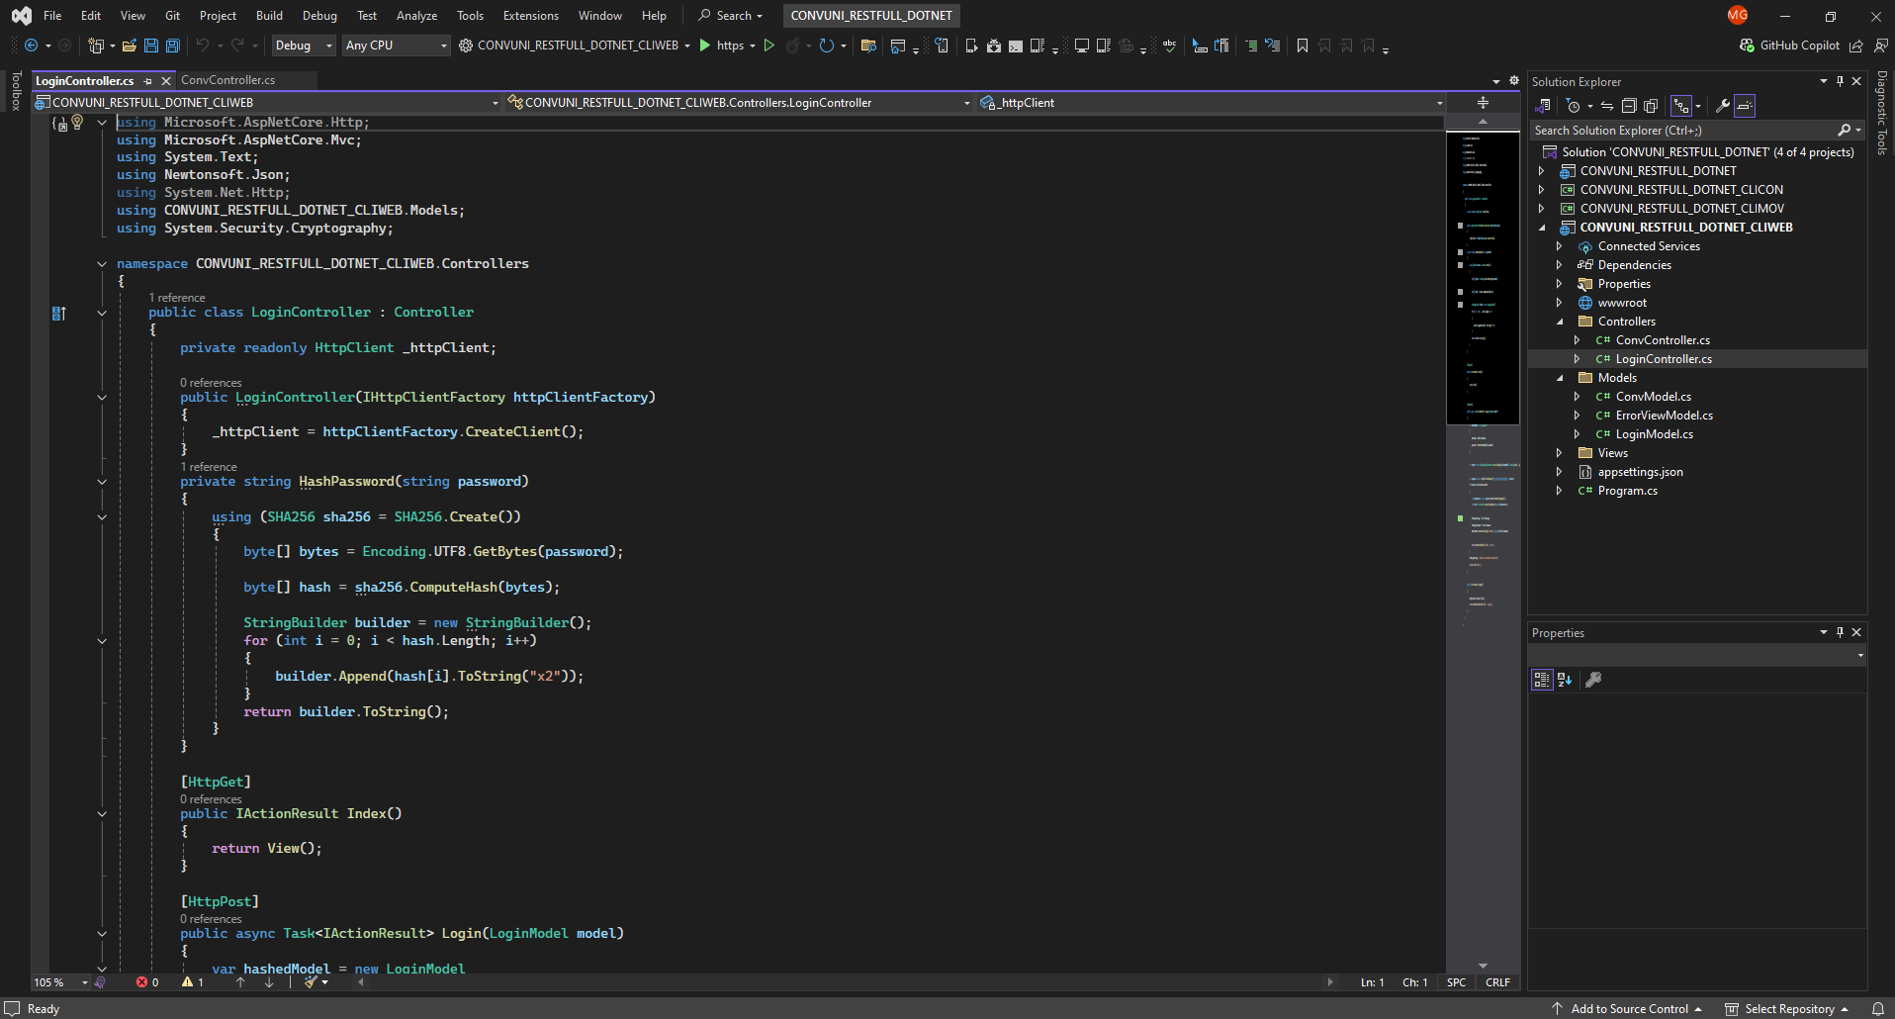

Ilustración 84 - Código LoginController - CliWeb

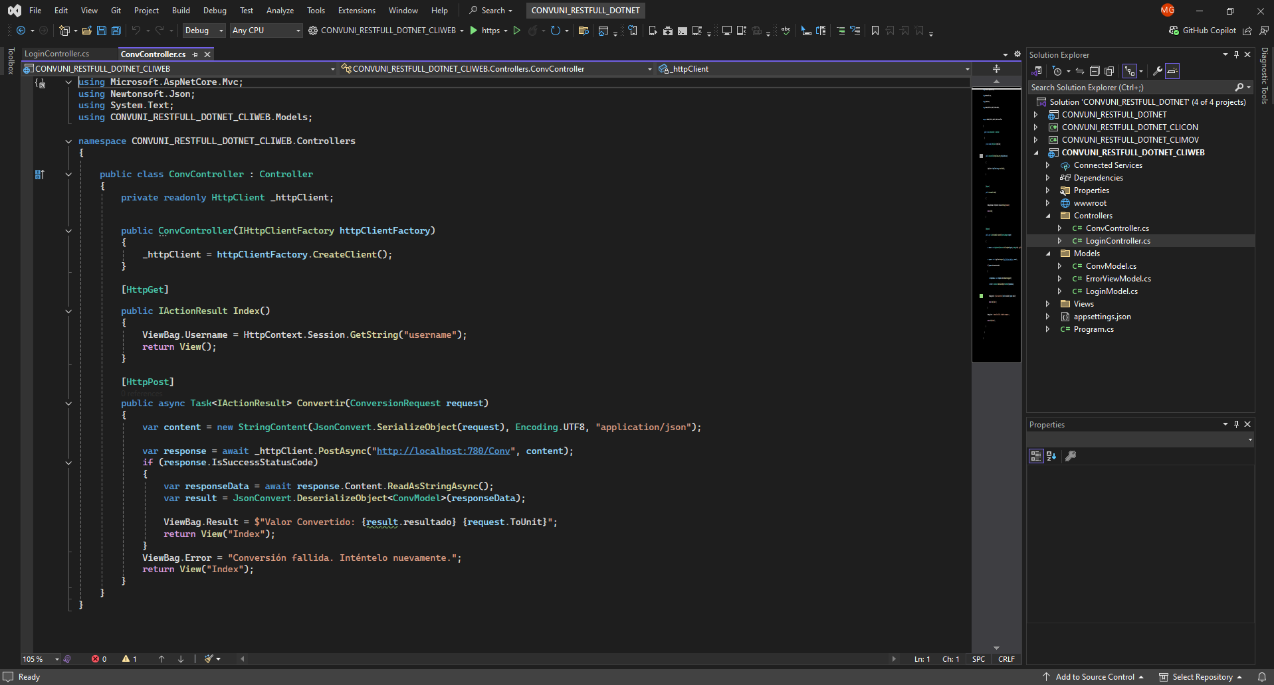

Ilustración 85 - Código ConvController – CliWeb

Tabla 17 - Código LoginController - CliWeb

|  |
| --- |
| 1. using Microsoft.AspNetCore.Http;  2. using Microsoft.AspNetCore.Mvc;  3. using System.Text;  4. using Newtonsoft.Json;  5. using System.Net.Http;  6. using CONVUNI_RESTFUL_DOTNET_CLIWEB.Models;  7. using System.Security.Cryptography;  8.  9. namespace CONVUNI_RESTFUL_DOTNET_CLIWEB.Controllers  10. {  11. public class LoginController : Controller  12. {  13. private readonly HttpClient _httpClient;  14.  15. public LoginController(IHttpClientFactory httpClientFactory)  16. {  17. _httpClient = httpClientFactory.CreateClient();  18. }  19. private string HashPassword(string password)  20. {  21. using (SHA256 sha256 = SHA256.Create())  22. {  23. byte[] bytes = Encoding.UTF8.GetBytes(password);  24.  25. byte[] hash = sha256.ComputeHash(bytes);  26.  27. StringBuilder builder = new StringBuilder();  28. for (int i = 0; i < hash.Length; i++)  29. {  30. builder.Append(hash[i].ToString("x2"));  31. }  32. return builder.ToString();  33. }  34. }  35.  36. [HttpGet]  37. public IActionResult Index()  38. {  39. return View();  40. }  41.  42. [HttpPost]  43. public async Task<IActionResult> Login(LoginModel model)  44. {  45. var hashedModel = new LoginModel  46. {  47. username = model.username,  48. password = HashPassword(model.password)  49. };  50.  51. var content = new StringContent(JsonConvert.SerializeObject(hashedModel), Encoding.UTF8, "application/json");  52.  53. var response = await _httpClient.PostAsync("http://localhost:780/Login", content);  54. if (response.IsSuccessStatusCode)  55. {  56. var responseData = await response.Content.ReadAsStringAsync();  57. var result = JsonConvert.DeserializeObject<dynamic>(responseData);  58.  59. ViewBag.Message = result.message;  60. ViewBag.Username = result.username;  61. HttpContext.Session.SetString("username", (string)result.username);  62.  63. return RedirectToAction("Index", "Conv");  64. }  65. ViewBag.Message = "Usuario o Contraseña incorrectos";  66. return View("Index");  67. }  68.  69. public IActionResult Logout()  70. {  71. HttpContext.Session.Clear();  72. return RedirectToAction("Index", "Login");  73. }  74. }  75. } |

Tabla 18 - Código ConvController - CliWeb

|  |
| --- |
| 1. using Microsoft.AspNetCore.Mvc;  2. using Newtonsoft.Json;  3. using System.Text;  4. using CONVUNI_RESTFUL_DOTNET_CLIWEB.Models;  5.  6. namespace CONVUNI_RESTFUL_DOTNET_CLIWEB.Controllers  7. {  8. public class ConvController : Controller  9. {  10. private readonly HttpClient _httpClient;  11.  12. public ConvController(IHttpClientFactory httpClientFactory)  13. {  14. _httpClient = httpClientFactory.CreateClient();  15. }  16.  17. [HttpGet]  18. public IActionResult Index()  19. {  20. ViewBag.Username = HttpContext.Session.GetString("username");  21. return View();  22. }  23.  24. [HttpPost]  25. public async Task<IActionResult> Convertir(ConversionRequest request)  26. {  27. var content = new StringContent(JsonConvert.SerializeObject(request), Encoding.UTF8, "application/json");  28.  29. var response = await _httpClient.PostAsync("http://localhost:780/Conv", content);  30. if (response.IsSuccessStatusCode)  31. {  32. var responseData = await response.Content.ReadAsStringAsync();  33. var result = JsonConvert.DeserializeObject<ConvModel>(responseData);  34.  35. ViewBag.Result = $"Valor Convertido: {result.resultado} {request.ToUnit}";  36. return View("Index");  37. }  38. ViewBag.Error = "Conversión fallida. Inténtelo nuevamente.";  39. return View("Index");  40. }  41. }  42. } |

### CARPETA VIEWS

Las vistas dentro de este proyecto fueron creadas correspondiendo a un método dentro de los controladores. Para crear estas vistas, se utilizaron los métodos Index de cada controlador para así poder cargar una vista preliminar antes de pedir la información para hacer el llamado al servidor.

Se debe hacer clic derecho sobre el método y luego Add View. Se crea una vista Razor vacía y se selecciona el nombre, en este caso, como es para el método Index, se dejará ese nombre.

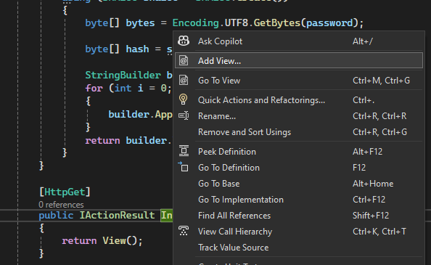

Ilustración 86 - Agregar Vista - CliWeb

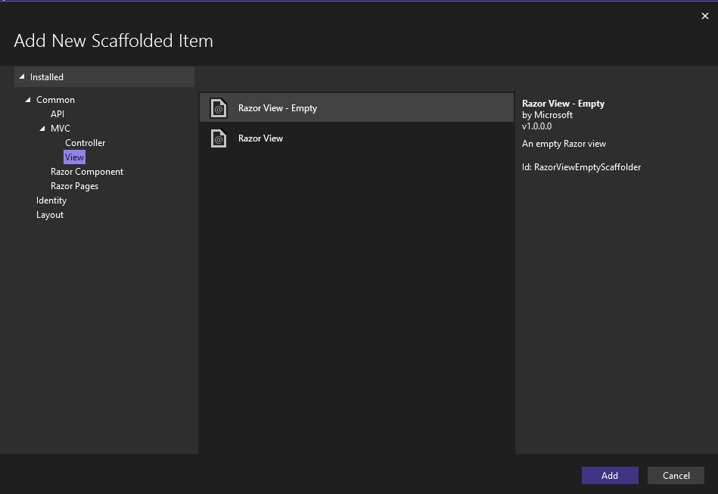

Ilustración 87 - Razor View Vacía

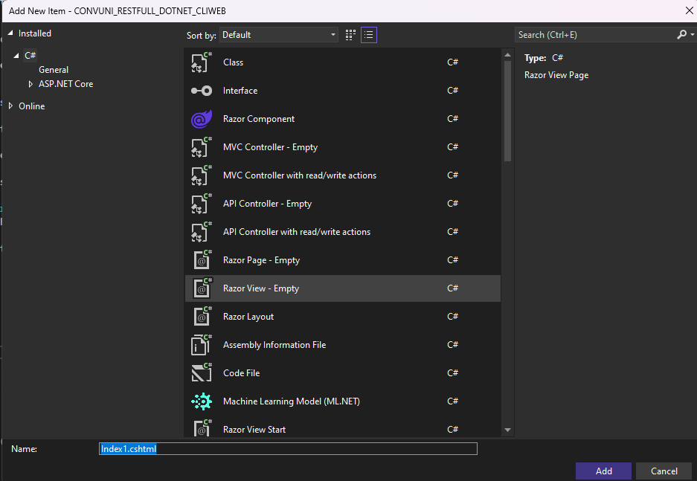

Ilustración 88 - Seleccionar Extensión

Se realiza esta secuencia para ambas vistas y el resultado final debe ser algo similar a lo siguiente:

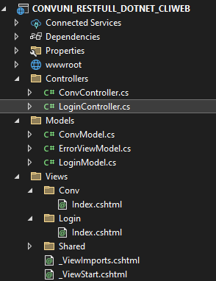

Ilustración 89 - Estructura Vistas - CliWeb

Dentro de la carpeta wwwroot se encuentra una carpeta que almacenan los estilos. Dentro de esta carpeta, se crea un archivo para contener los estilos necesarios.

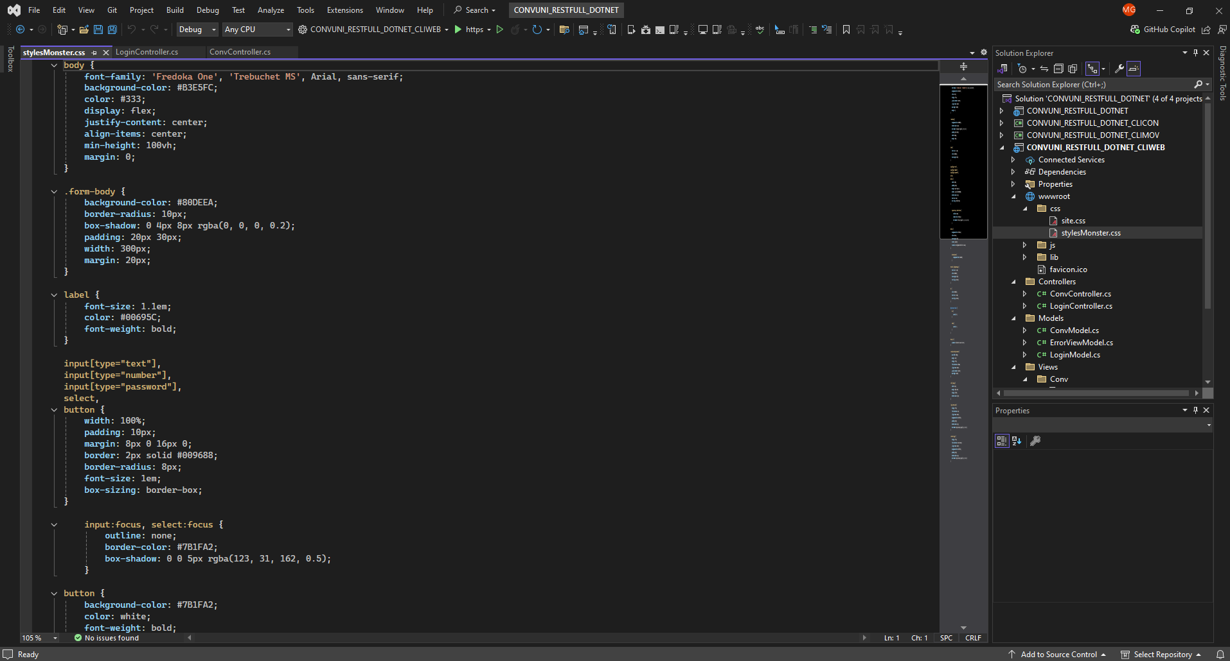

Ilustración 90 - Estilos Web – CliWeb

Dentro de cada archivo Index, se generará la vista correspondiente con el controlador del cual se origina.

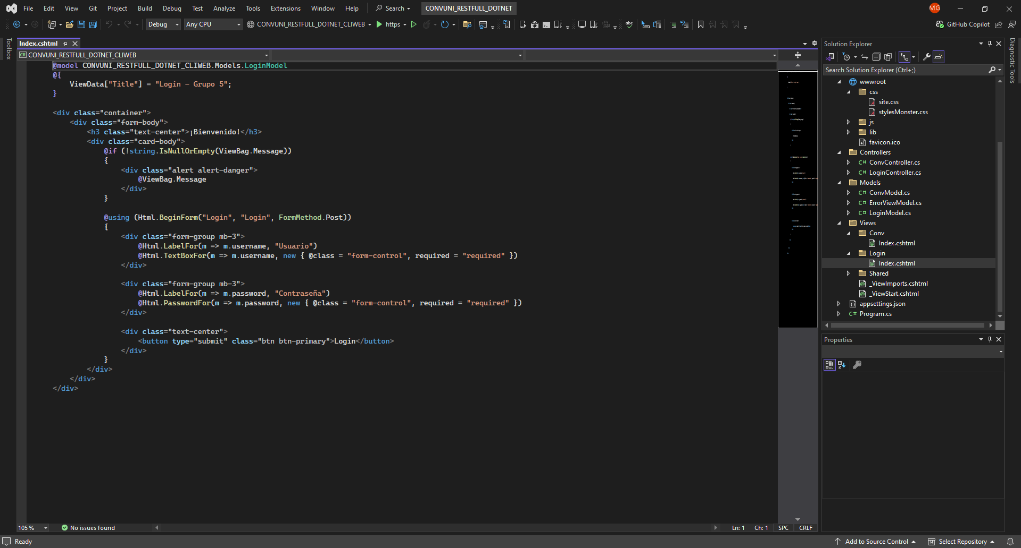

Ilustración 91 - Código Index.cshtml - Login

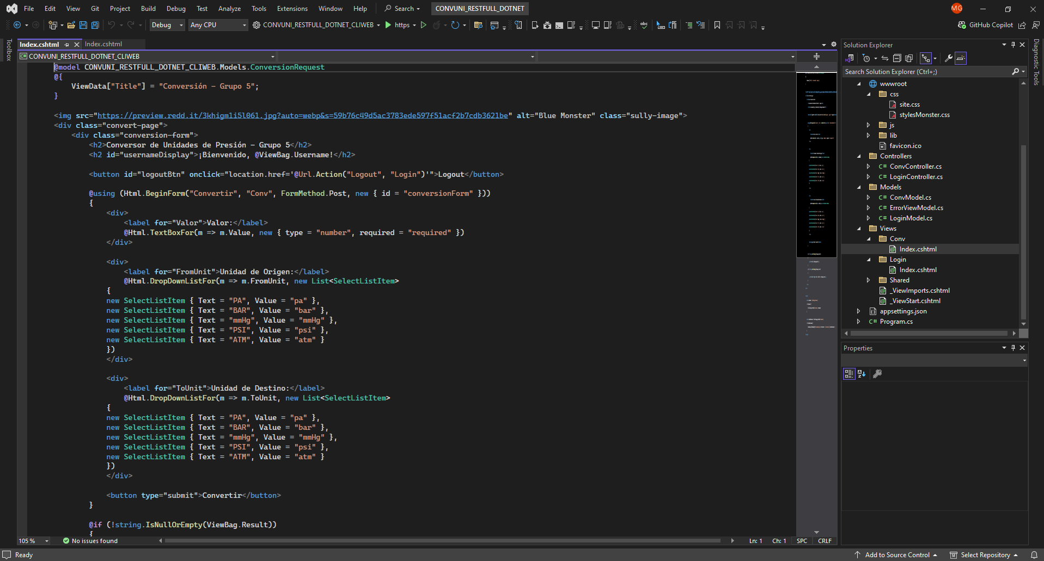

Ilustración 92 - Código Index.cshtml – Conv

Por último, se debe cambiar el archivo _Layout.cshtml para agregar los estilos y la fuente de texto deseados.

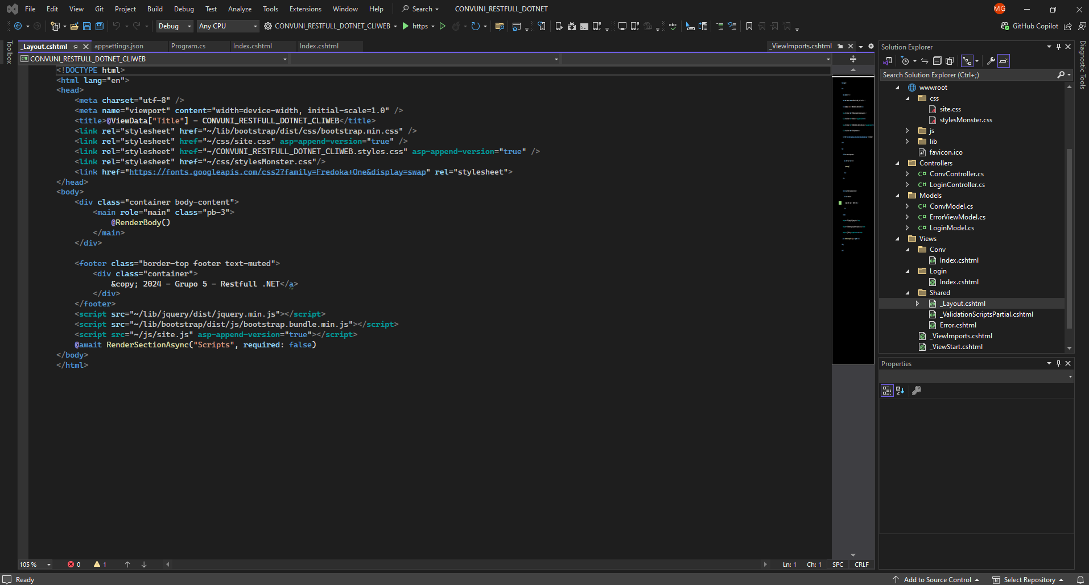

Ilustración 93 - Código _Layout.cshtml

Tabla 19 - Código Index.cshtml - Login

|  |
| --- |
| 1. @model CONVUNI_RESTFUL_DOTNET_CLIWEB.Models.LoginModel  2. @{  3. ViewData["Title"] = "Login - Grupo 5";  4. }  5.  6. <div class="container">  7. <div class="form-body">  8. <h3 class="text-center">¡Bienvenido!</h3>  9. <div class="card-body">  10. @if (!string.IsNullOrEmpty(ViewBag.Message))  11. {  12. <div class="alert alert-danger">  13. @ViewBag.Message  14. </div>  15. }  16.  17. @using (Html.BeginForm("Login", "Login", FormMethod.Post))  18. {  19. <div class="form-group mb-3">  20. @Html.LabelFor(m => m.username, "Usuario")  21. @Html.TextBoxFor(m => m.username, new { @class = "form-control", required = "required" })  22. </div>  23.  24. <div class="form-group mb-3">  25. @Html.LabelFor(m => m.password, "Contraseña")  26. @Html.PasswordFor(m => m.password, new { @class = "form-control", required = "required" })  27. </div>  28.  29. <div class="text-center">  30. <button type="submit" class="btn btn-primary">Login</button>  31. </div>  32. }  33. </div>  34. </div>  35. </div> |

Tabla 20 - Código Index.cshtml - Conv

|  |
| --- |
| 1. @model CONVUNI_RESTFUL_DOTNET_CLIWEB.Models.ConversionRequest  2. @{  3. ViewData["Title"] = "Conversión - Grupo 5";  4. }  5.  6. <img src="https://preview.redd.it/3khigm1i5l061.jpg?auto=webp&s=59b76c49d5ac3783ede597f51acf2b7cdb3621be" alt="Blue Monster" class="sully-image">  7. <div class="convert-page">  8. <div class="conversion-form">  9. <h2>Conversor de Unidades de Presión - Grupo 5</h2>  10. <h2 id="usernameDisplay">¡Bienvenido, @ViewBag.Username!</h2>  11.  12. <button id="logoutBtn" onclick="location.href='@Url.Action("Logout", "Login")'">Logout</button>  13.  14. @using (Html.BeginForm("Convertir", "Conv", FormMethod.Post, new { id = "conversionForm" }))  15. {  16. <div>  17. <label for="Valor">Valor:</label>  18. @Html.TextBoxFor(m => m.Value, new { type = "number", required = "required" })  19. </div>  20.  21. <div>  22. <label for="FromUnit">Unidad de Origen:</label>  23. @Html.DropDownListFor(m => m.FromUnit, new List<SelectListItem>  24. {  25. new SelectListItem { Text = "PA", Value = "pa" },  26. new SelectListItem { Text = "BAR", Value = "bar" },  27. new SelectListItem { Text = "mmHg", Value = "mmHg" },  28. new SelectListItem { Text = "PSI", Value = "psi" },  29. new SelectListItem { Text = "ATM", Value = "atm" }  30. })  31. </div>  32.  33. <div>  34. <label for="ToUnit">Unidad de Destino:</label>  35. @Html.DropDownListFor(m => m.ToUnit, new List<SelectListItem>  36. {  37. new SelectListItem { Text = "PA", Value = "pa" },  38. new SelectListItem { Text = "BAR", Value = "bar" },  39. new SelectListItem { Text = "mmHg", Value = "mmHg" },  40. new SelectListItem { Text = "PSI", Value = "psi" },  41. new SelectListItem { Text = "ATM", Value = "atm" }  42. })  43. </div>  44.  45. <button type="submit">Convertir</button>  46. }  47.  48. @if (!string.IsNullOrEmpty(ViewBag.Result))  49. {  50. <p id="result">@ViewBag.Result</p>  51. }  52. @if (!string.IsNullOrEmpty(ViewBag.Error))  53. {  54. <p id="result" style="color: #d32f2f;">@ViewBag.Error</p>  55. }  56. </div>  57. </div>  58.  59. <script>  60. const username = '@ViewBag.Username';  61. if (username) {  62. localStorage.setItem('username', username);  63. }  64.  65. const storedUsername = localStorage.getItem('username');  66. if (storedUsername) {  67. document.getElementById('usernameDisplay').textContent = `¡Bienvenido, ${storedUsername}!`;  68. }  69. </script> |

### EJECUCIÓN

Al ejecutar el proyecto, se carga la página de inicio donde se encuentran los campos para el usuario y la contraseña.

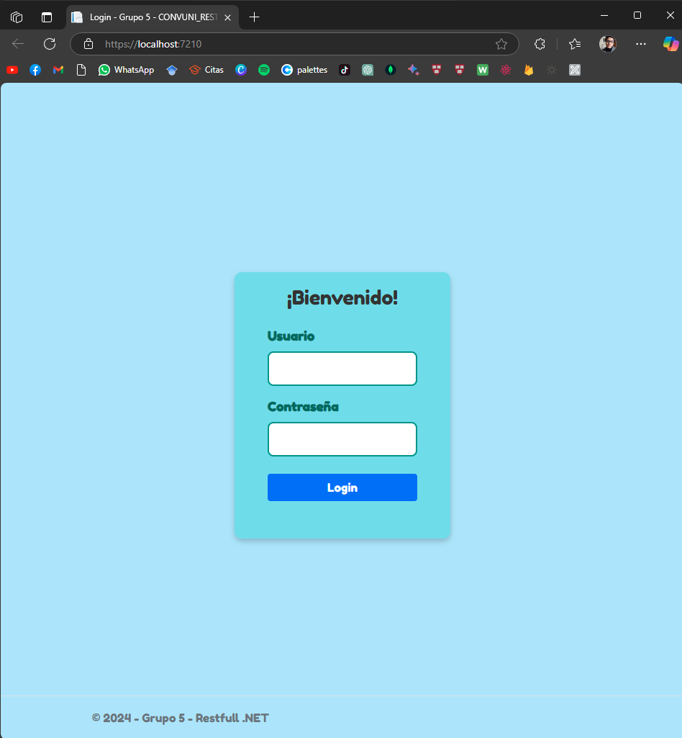

Ilustración 94 - Página Inicio - CliWeb

Si las credenciales de inicio de sesión no son correctas, se informa al usuario a través de un cuadro de texto que indica el error.

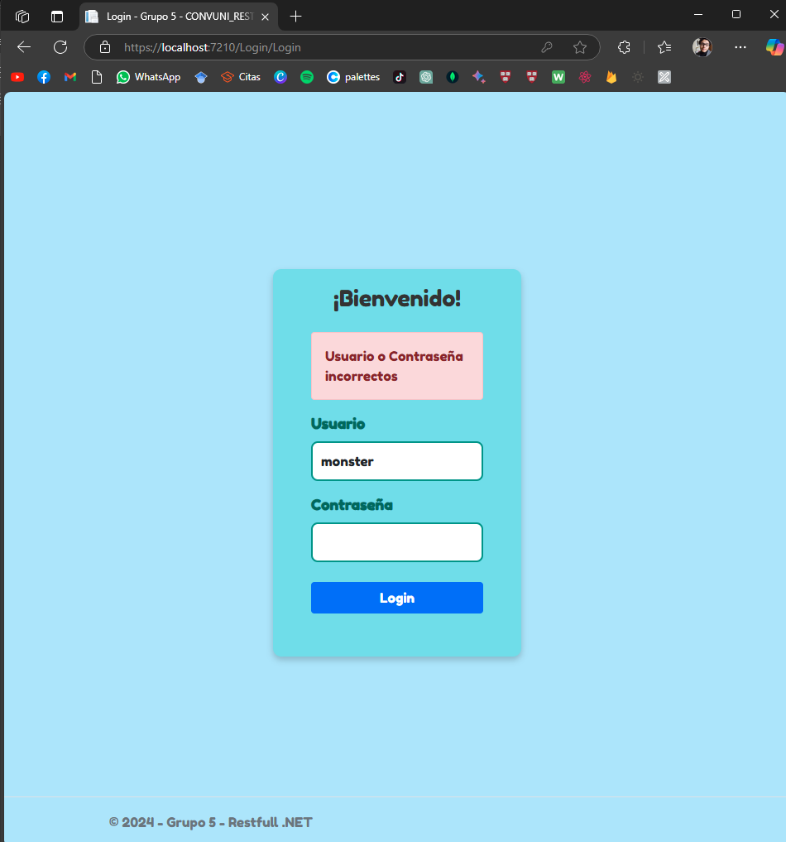

Ilustración 95 - Mensaje de Error – CliWeb

Al ingresar sesión correctamente, se muestra la pestaña de conversión donde se utiliza el usuario ingresado para realizar un saludo. Dentro de esta pestaña se encuentran los campos necesarios para enviar la petición al servidor.

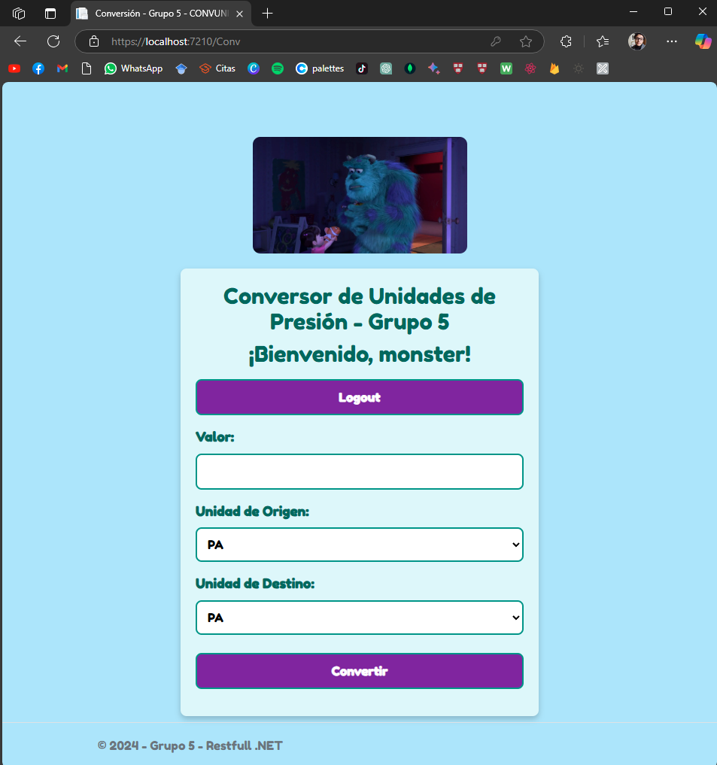

Ilustración 96- Página Conversion – CliWeb

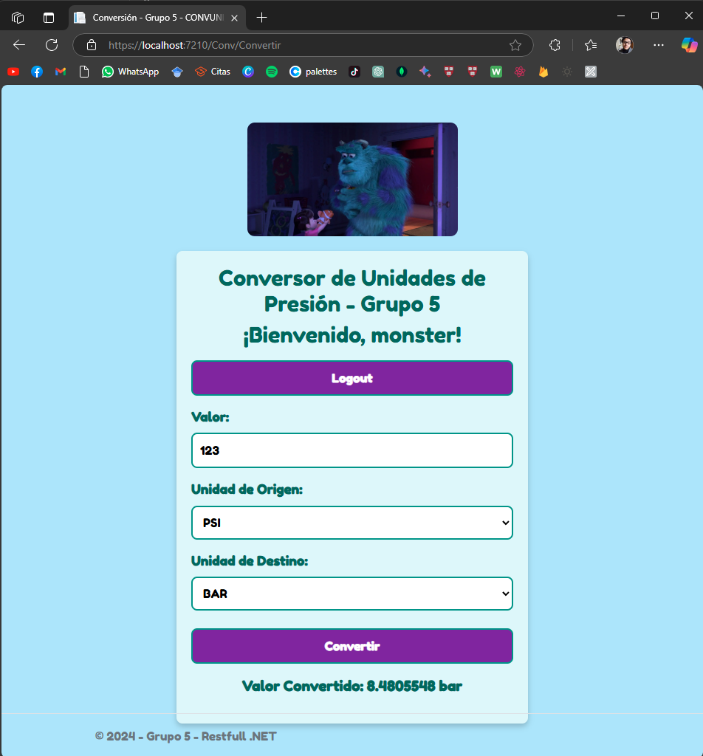

Ilustración 97 - Conversión Realizada - CliWeb

## APLICACIÓN CLIENTE MÓVIL

### CREACIÓN DEL PROYECTO CLIENTE

Para crear el proyecto, se siguen los mismos pasos de dar clic en la solución y luego Add/New Project. El proyecto para seleccionar es una aplicación de MAUI, que permite crear un entorno móvil para diferentes plataformas. En este caso, se realizará la ejecución como un aplicativo de Android.



Ilustración 98 - Creación de Proyecto - CliMov

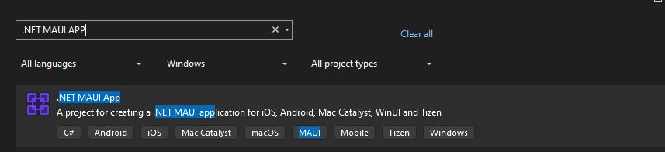

Ilustración 99 - Selección de Proyecto - CliMov

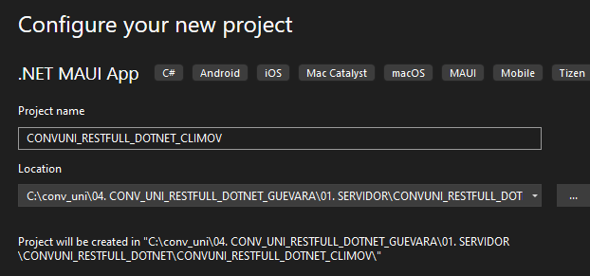

Ilustración 100 - Nombre del Proyecto - CliMov

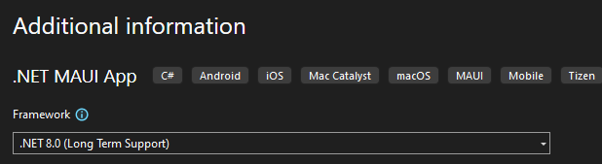

Ilustración 101 - Información Adicional - CliMov

### CREACIÓN DEL MODELO MVC

Además de las carpetas que se generan automáticamente con el proyecto, se crean las carpetas del modelo MVC.

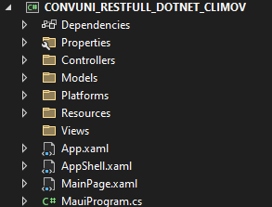

Ilustración 102 - Estructura - CliMov

### CARPETA MODELS

Como se mencionó en el cliente de consola, los modelos creados son idénticos a los modelos creados en el servidor, para poder utilizar los métodos con la misma estructura.

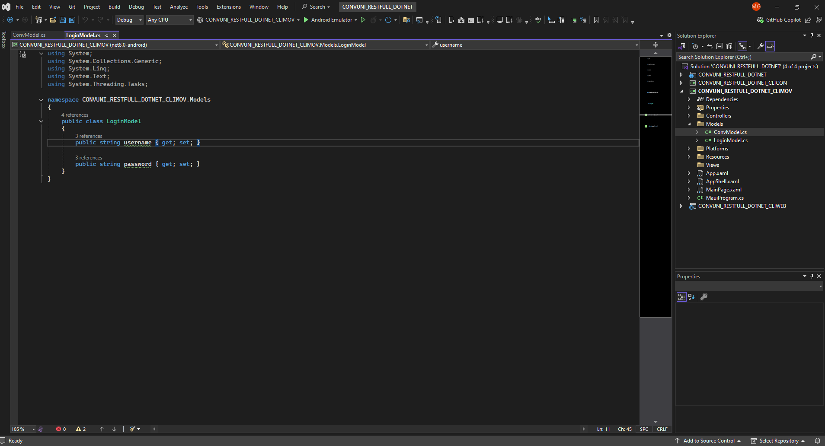

Ilustración 103 - Código LoginModel - CliMov

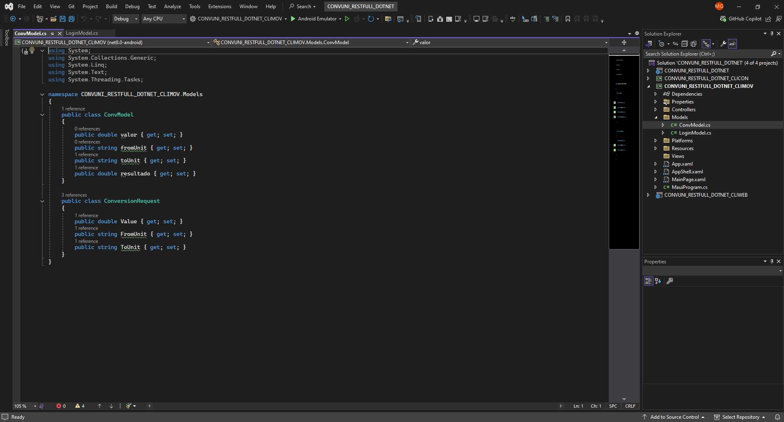

Ilustración 104 - Código ConvModel – CliMov

Tabla 21 - Código LoginModel - CliMov

|  |
| --- |
| 1. using System;  2. using System.Collections.Generic;  3. using System.Linq;  4. using System.Text;  5. using System.Threading.Tasks;  6.  7. namespace CONVUNI_RESTFUL_DOTNET_CLIMOV.Models  8. {  9. public class LoginModel  10. {  11. public string username { get; set; }  12.  13. public string password { get; set; }  14. }  15. } |

Tabla 22 - Código ConvModel - CliMov

|  |
| --- |
| 1. using System;  2. using System.Collections.Generic;  3. using System.Linq;  4. using System.Text;  5. using System.Threading.Tasks;  6.  7. namespace CONVUNI_RESTFUL_DOTNET_CLIMOV.Models  8. {  9. public class ConvModel  10. {  11. public double valor { get; set; }  12. public string fromUnit { get; set; }  13. public string toUnit { get; set; }  14. public double resultado { get; set; }  15. }  16.  17. public class ConversionRequest  18. {  19. public double Value { get; set; }  20. public string FromUnit { get; set; }  21. public string ToUnit { get; set; }  22. }  23. }  24. |

### CARPETA CONTROLLERS

Similar a la manera en la que se gestionan los controladores en el cliente de consola, los controladores en el cliente móvil sirven como un intermediario para el servidor. Sin embargo, debido a que este entorno se prueba en un dispositivo aparte del ordenador donde se gestiona el servidor, se debe cambiar la ruta para que en lugar de “localhost” se utilice la dirección IP del computador. Esta dirección IP cambiará en base a la red en la que se encuentre conectado, así como la conexión será dependiente de que el dispositivo móvil se encuentre en la misma red.

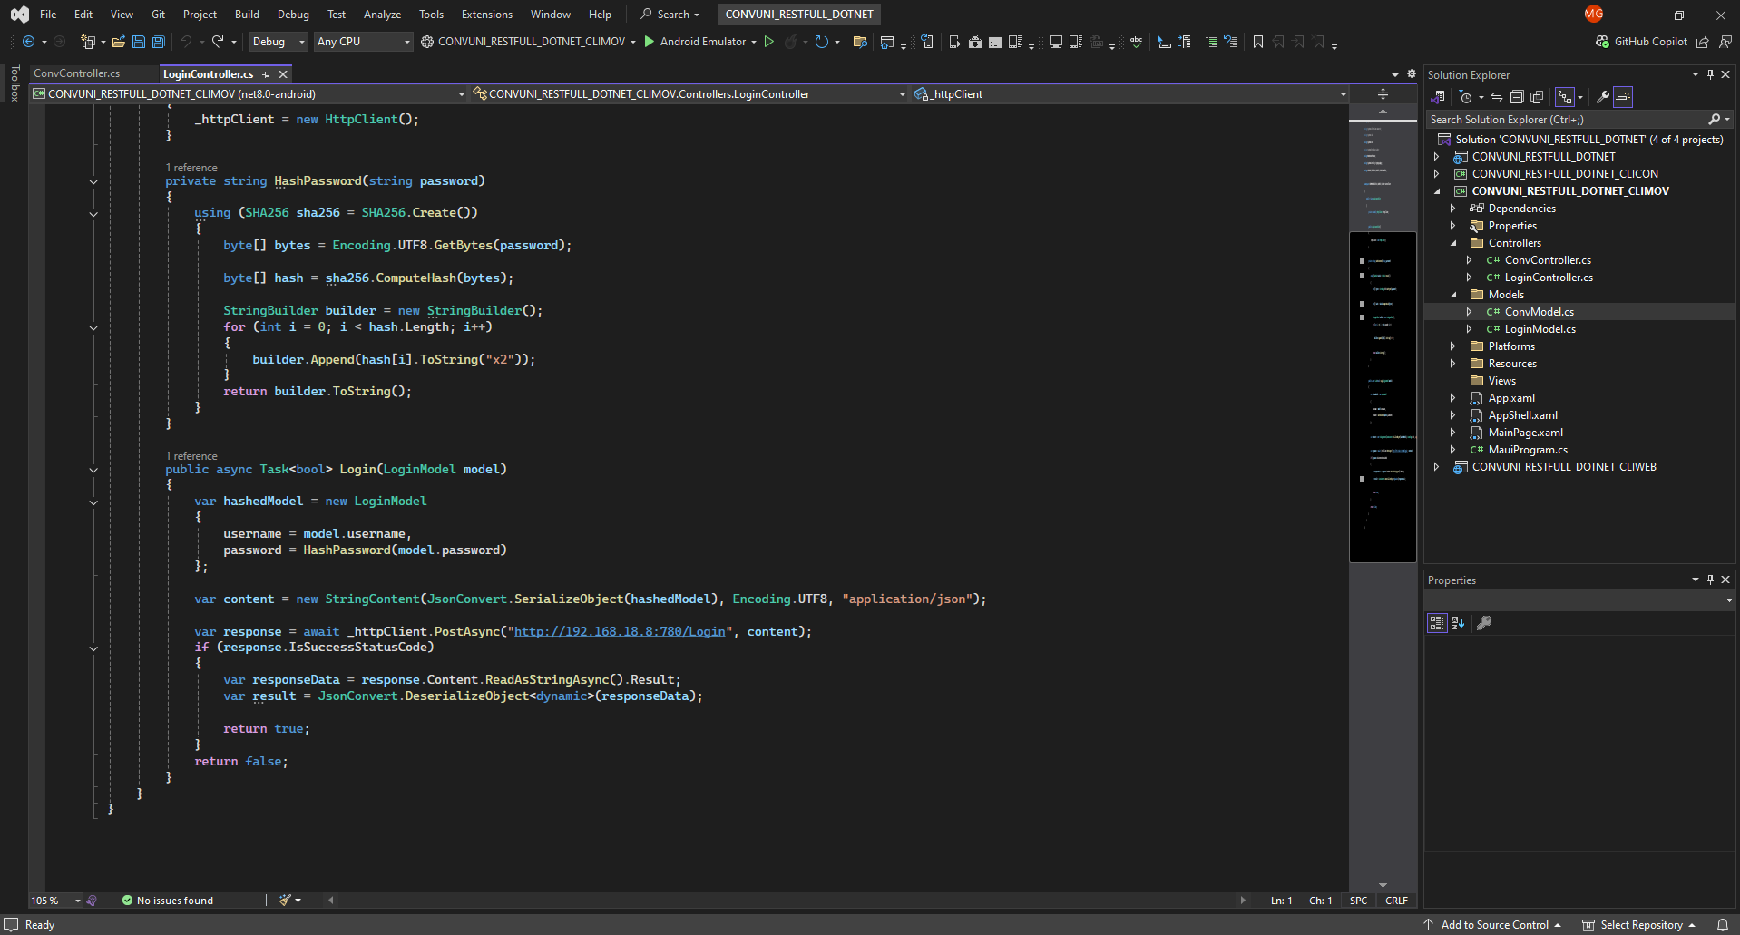

Ilustración 105 - Código LoginController - CliMov

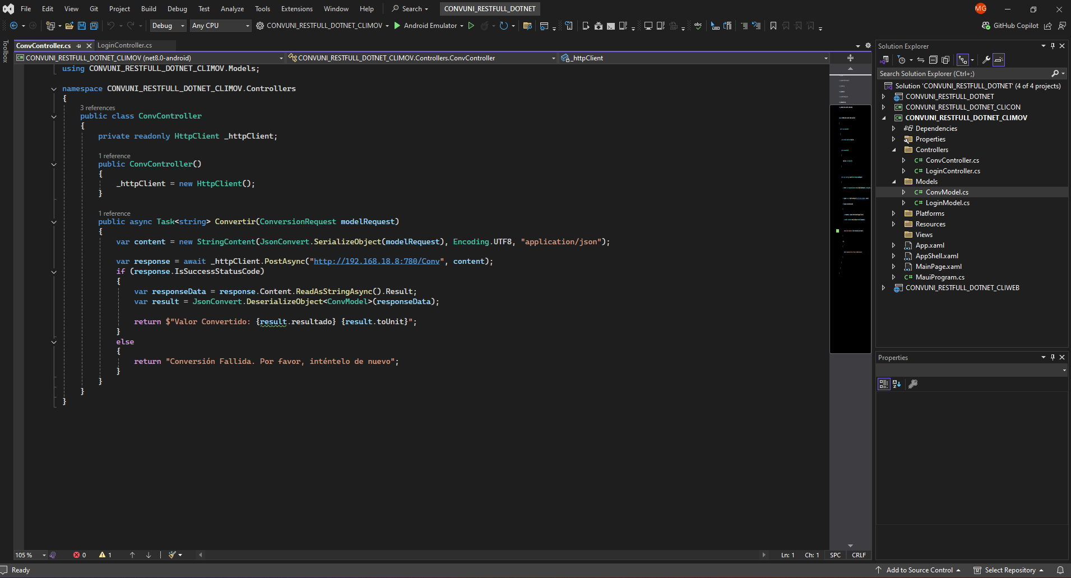

Ilustración 106 - Código ConvController - CliMov

### CARPETA VIEWS

Para este proyecto, se utilizó un archivo MainPage.xaml para darle la estructura básica a la vista del sistema, dentro del cual se habilitan y deshabilitan los apartados de Login y Conversión según sea necesario.

Dentro de este archivo se encuentra un archivo MainPage.xaml.cs donde se controlan los elementos de la página, así como el uso de los controladores para obtener las respuestas del servidor, sean exitosas o no.

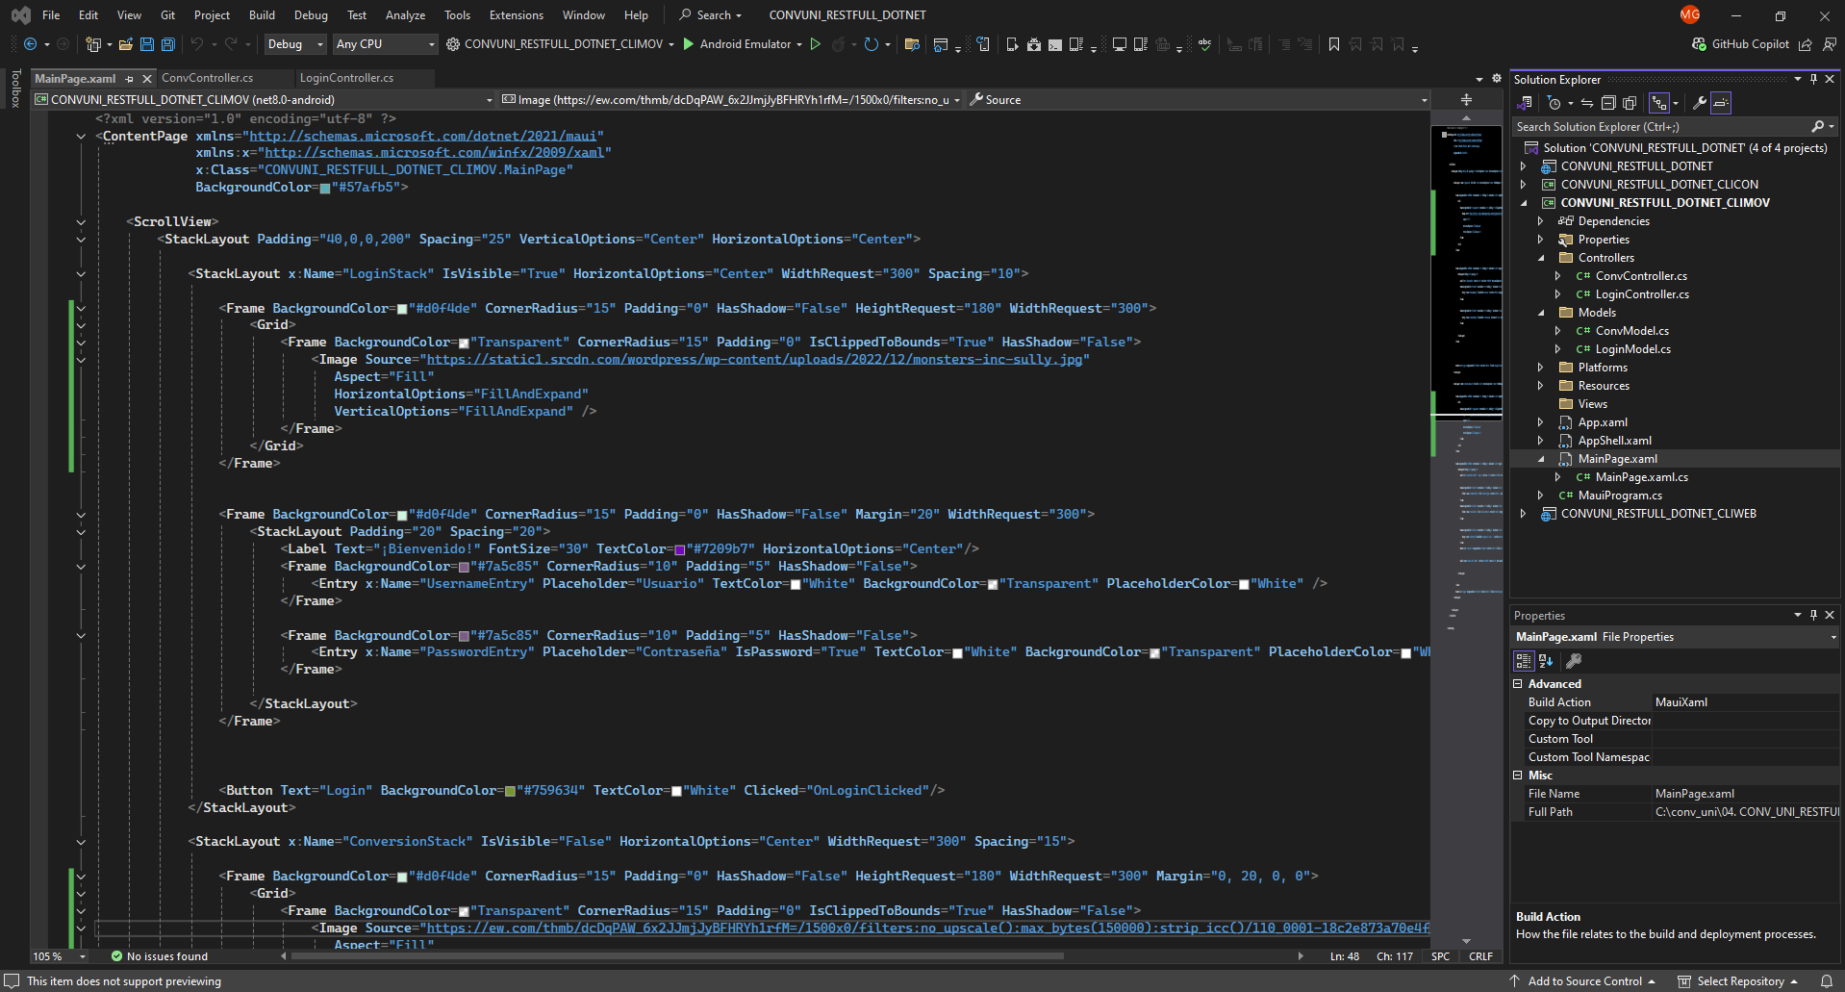

Ilustración 107 - Código MainPage.xaml

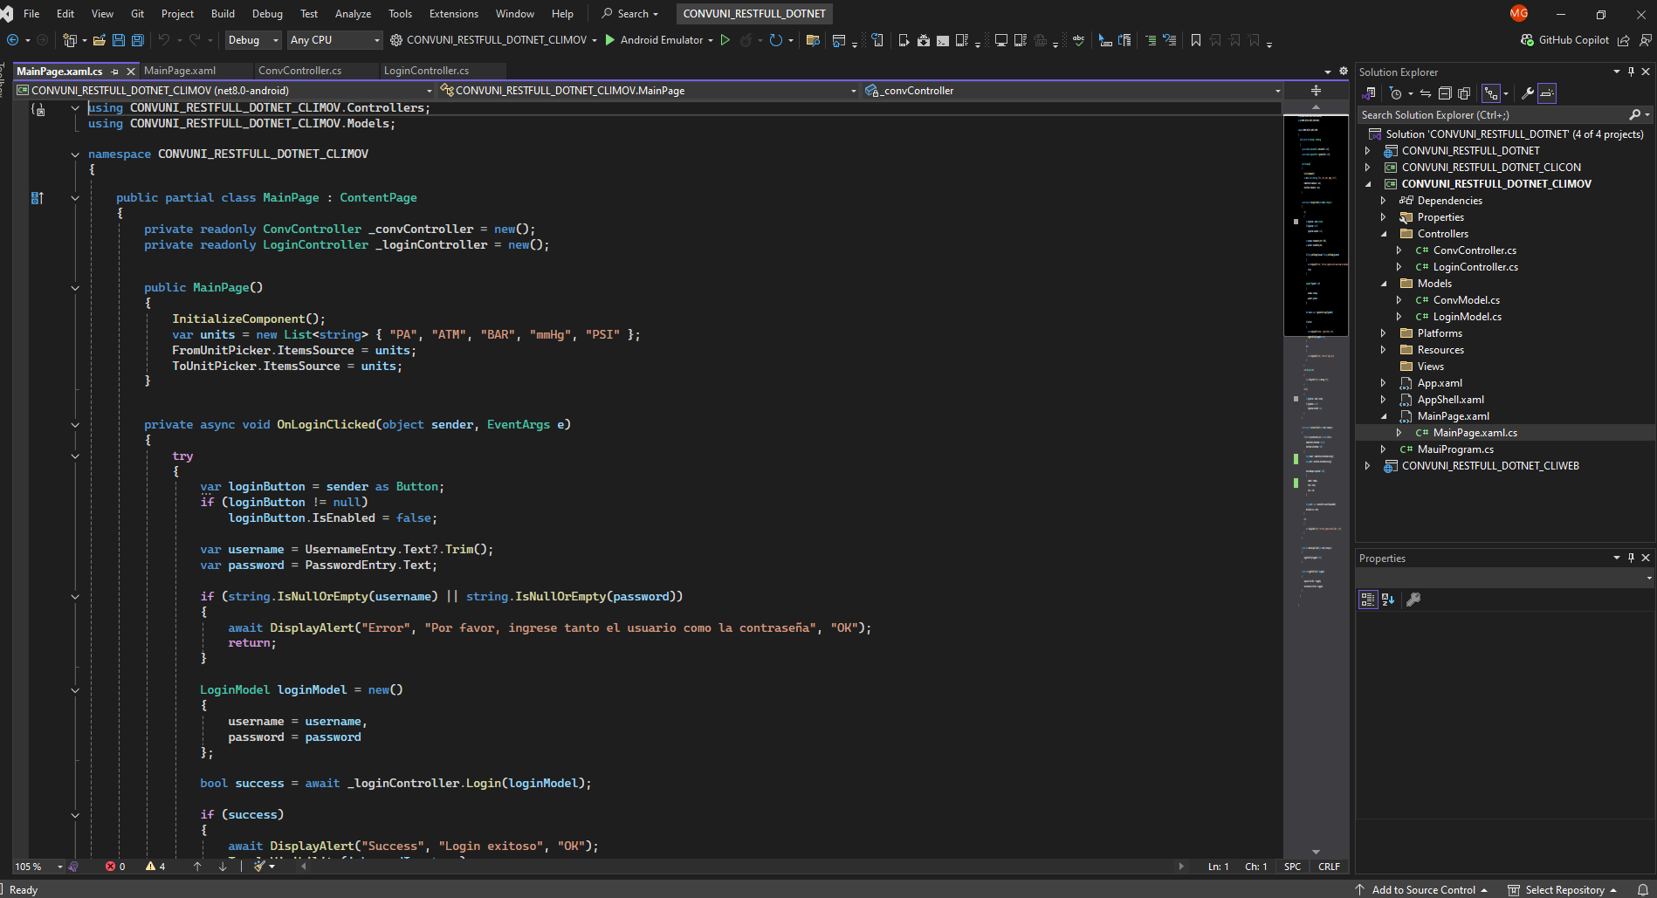

Ilustración 108 - Código MainPage.xaml.cs

Tabla 23 - Código MainPage.xaml

|  |
| --- |
| 1. <?xml version="1.0" encoding="utf-8" ?>  2. <ContentPage xmlns="http://schemas.microsoft.com/dotnet/2021/maui"  3. xmlns:x="http://schemas.microsoft.com/winfx/2009/xaml"  4. x:Class="CONVUNI_RESTFUL_DOTNET_CLIMOV.MainPage"  5. BackgroundColor="#57afb5">  6.  7. <ScrollView>  8. <StackLayout Padding="40,0,0,200" Spacing="25" VerticalOptions="Center" HorizontalOptions="Center">  9.  10. <StackLayout x:Name="LoginStack" IsVisible="True" HorizontalOptions="Center" WidthRequest="300" Spacing="10">  11.  12. <Frame BackgroundColor="#d0f4de" CornerRadius="15" Padding="0" HasShadow="False" HeightRequest="180" WidthRequest="300">  13. <Grid>  14. <Frame BackgroundColor="Transparent" CornerRadius="15" Padding="0" IsClippedToBounds="True" HasShadow="False">  15. <Image Source="https://static1.srcdn.com/wordpress/wp-content/uploads/2022/12/monsters-inc-sully.jpg"  16. Aspect="Fill"  17. HorizontalOptions="FillAndExpand"  18. VerticalOptions="FillAndExpand" />  19. </Frame>  20. </Grid>  21. </Frame>  22.  23.  24. <Frame BackgroundColor="#d0f4de" CornerRadius="15" Padding="0" HasShadow="False" Margin="20" WidthRequest="300">  25. <StackLayout Padding="20" Spacing="20">  26. <Label Text="¡Bienvenido!" FontSize="30" TextColor="#7209b7" HorizontalOptions="Center"/>  27. <Frame BackgroundColor="#7a5c85" CornerRadius="10" Padding="5" HasShadow="False">  28. <Entry x:Name="UsernameEntry" Placeholder="Usuario" TextColor="White" BackgroundColor="Transparent" PlaceholderColor="White" />  29. </Frame>  30.  31. <Frame BackgroundColor="#7a5c85" CornerRadius="10" Padding="5" HasShadow="False">  32. <Entry x:Name="PasswordEntry" Placeholder="Contraseña" IsPassword="True" TextColor="White" BackgroundColor="Transparent" PlaceholderColor="White" />  33. </Frame>  34.  35. </StackLayout>  36. </Frame>  37.  38.  39.  40. <Button Text="Login" BackgroundColor="#759634" TextColor="White" Clicked="OnLoginClicked"/>  41. </StackLayout>  42.  43. <StackLayout x:Name="ConversionStack" IsVisible="False" HorizontalOptions="Center" WidthRequest="300" Spacing="15">  44.  45. <Frame BackgroundColor="#d0f4de" CornerRadius="15" Padding="0" HasShadow="False" HeightRequest="180" WidthRequest="300" Margin="0, 20, 0, 0">  46. <Grid>  47. <Frame BackgroundColor="Transparent" CornerRadius="15" Padding="0" IsClippedToBounds="True" HasShadow="False">  48. <Image Source="https://ew.com/thmb/dcDqPAW_6x2JJmjJyBFHRYh1rfM=/1500x0/filters:no_upscale():max_bytes(150000):strip_icc()/110_0001-18c2e873a70e4f7abe9482241e8e6ecb.jpg"  49. Aspect="Fill"  50. HorizontalOptions="FillAndExpand"  51. VerticalOptions="FillAndExpand" />  52. </Frame>  53. </Grid>  54. </Frame>  55.  56. <Frame BackgroundColor="#d0f4de" CornerRadius="15" Padding="0" HasShadow="False" Margin="12" WidthRequest="300">  57. <StackLayout Padding="20" Spacing="20">  58. <Label Text="Conversión RESTful - Grupo 5" FontSize="30" TextColor="#7209b7" HorizontalOptions="Center"/>  59.  60. <Frame BackgroundColor="#7a5c85" CornerRadius="10" Padding="5" HasShadow="False">  61. <Picker x:Name="FromUnitPicker" Title="Unidad Origen" TextColor="White" BackgroundColor="Transparent" />  62. </Frame>  63. <Frame BackgroundColor="#7a5c85" CornerRadius="10" Padding="5" HasShadow="False">  64. <Picker x:Name="ToUnitPicker" Title="Unidad Destino" TextColor="White" BackgroundColor="Transparent" />  65. </Frame>  66.  67. <Frame BackgroundColor="#7a5c85" CornerRadius="10" Padding="5" HasShadow="False">  68. <Entry x:Name="ValueEntry" Placeholder="Ingrese el valor..." TextColor="White" Keyboard="Numeric" BackgroundColor="Transparent" PlaceholderColor="White"/>  69. </Frame>  70. <Button Text="Convertir" BackgroundColor="#5A8DFD" TextColor="White" Clicked="OnConvertClicked"/>  71.  72. <Label x:Name="ResultLabel" Text="" TextColor="#7209b7" FontSize="20" HorizontalOptions="Center" Margin="0,10,0,0"/>  73.  74. </StackLayout>  75.  76. </Frame>  77. <Button Text="Logout" BackgroundColor="#FF6347" TextColor="White" Clicked="OnBackToLoginClicked"/>  78. </StackLayout>  79.  80. </StackLayout>  81. </ScrollView>  82.  83. </ContentPage> |

Tabla 24 - Código MainPage.xaml.cs

|  |
| --- |
| 1. using CONVUNI_RESTFUL_DOTNET_CLIMOV.Controllers;  2. using CONVUNI_RESTFUL_DOTNET_CLIMOV.Models;  3.  4. namespace CONVUNI_RESTFUL_DOTNET_CLIMOV  5. {  6. public partial class MainPage : ContentPage  7. {  8. private readonly ConvController _convController = new();  9. private readonly LoginController _loginController = new();  10.  11. public MainPage()  12. {  13. InitializeComponent();  14. var units = new List<string> { "PA", "ATM", "BAR", "mmHg", "PSI" };  15. FromUnitPicker.ItemsSource = units;  16. ToUnitPicker.ItemsSource = units;  17. }  18.  19. private async void OnLoginClicked(object sender, EventArgs e)  20. {  21. try  22. {  23. var loginButton = sender as Button;  24. if (loginButton != null)  25. loginButton.IsEnabled = false;  26.  27. var username = UsernameEntry.Text?.Trim();  28. var password = PasswordEntry.Text;  29.  30. if (string.IsNullOrEmpty(username) || string.IsNullOrEmpty(password))  31. {  32. await DisplayAlert("Error", "Por favor, ingrese tanto el usuario como la contraseña", "OK");  33. return;  34. }  35.  36. LoginModel loginModel = new()  37. {  38. username = username,  39. password = password  40. };  41.  42. bool success = await _loginController.Login(loginModel);  43.  44. if (success)  45. {  46. await DisplayAlert("Éxito", "Login exitoso", "OK");  47. ToggleVisibility(isLoggedIn: true);  48. }  49. else  50. {  51. await DisplayAlert("Error", "Error en el login","OK");  52. }  53. }  54. catch (Exception ex)  55. {  56. await DisplayAlert("Error", ex.Message, "OK");  57. }  58. finally  59. {  60. var loginButton = sender as Button;  61. if (loginButton != null)  62. loginButton.IsEnabled = true;  63. }  64. }  65.  66. private async void OnConvertClicked(object sender, EventArgs e)  67. {  68. if (double.TryParse(ValueEntry.Text, out double value) &&  69. FromUnitPicker.SelectedItem != null &&  70. ToUnitPicker.SelectedItem != null)  71. {  72. string fromUnit = FromUnitPicker.SelectedItem.ToString();  73. string toUnit = ToUnitPicker.SelectedItem.ToString();  74.  75. ConversionRequest requestModel = new()  76. {  77. FromUnit = fromUnit,  78. ToUnit = toUnit,  79. Value = value  80. };  81.  82. string result = await _convController.Convertir(requestModel);  83. ResultLabel.Text = result;  84. }  85. else  86. {  87. await DisplayAlert("Error", "Por favor, ingrese valores válidos.", "OK");  88. }  89. }  90.  91. private void OnBackToLoginClicked(object sender, EventArgs e)  92. {  93. ToggleVisibility(isLoggedIn: false);  94. }  95.  96. private void ToggleVisibility(bool isLoggedIn)  97. {  98. LoginStack.IsVisible = !isLoggedIn;  99. ConversionStack.IsVisible = isLoggedIn;  100. }  101. }  102. } |

### EJECUCIÓN

Al ejecutarse el cliente, se muestran los campos para ingresar el usuario y la contraseña, así como una imagen de Sully, personaje de Monster’s Inc, cuya expresión representa la esperada expresión del profesor al ver las interfaces.

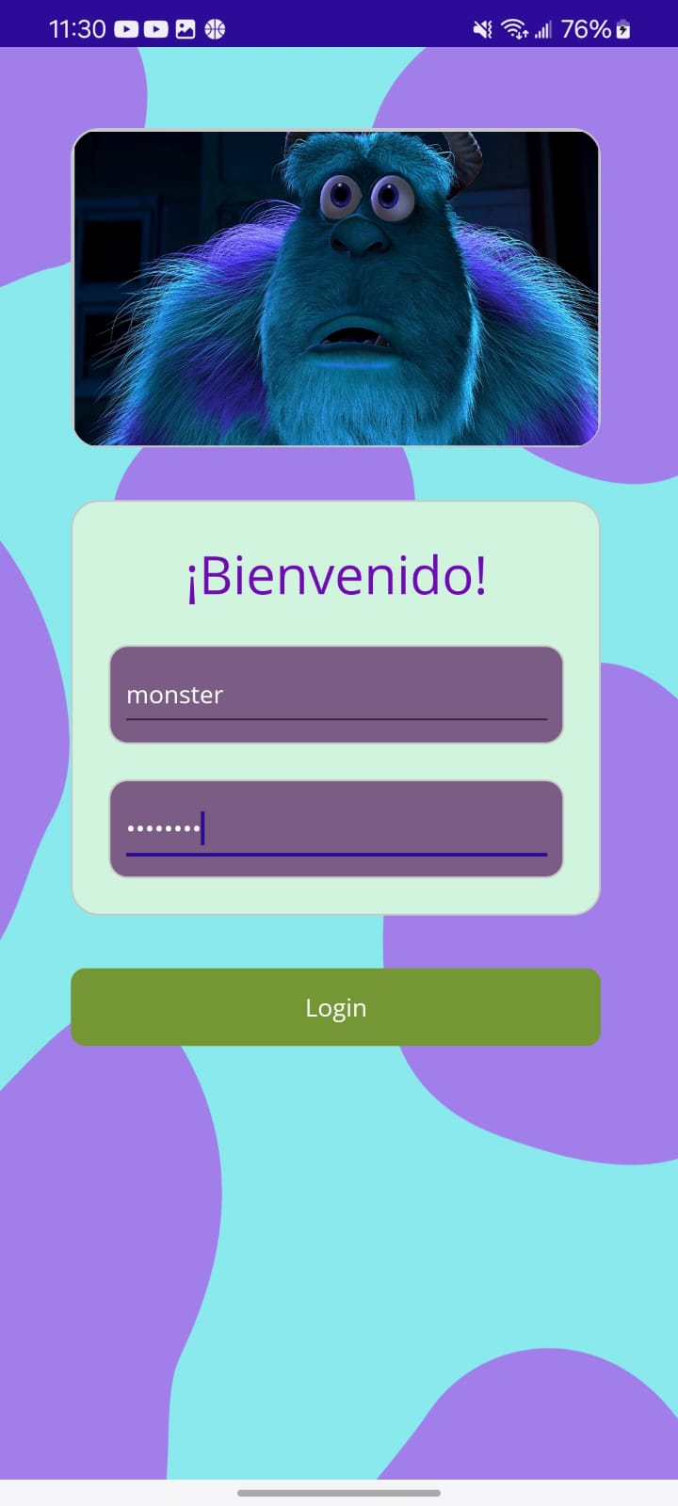

Ilustración 109 - Interfaz Inicio - CliMov

Se muestra el mensaje en caso de que el login tenga éxito, y se procede a la siguiente pestaña.

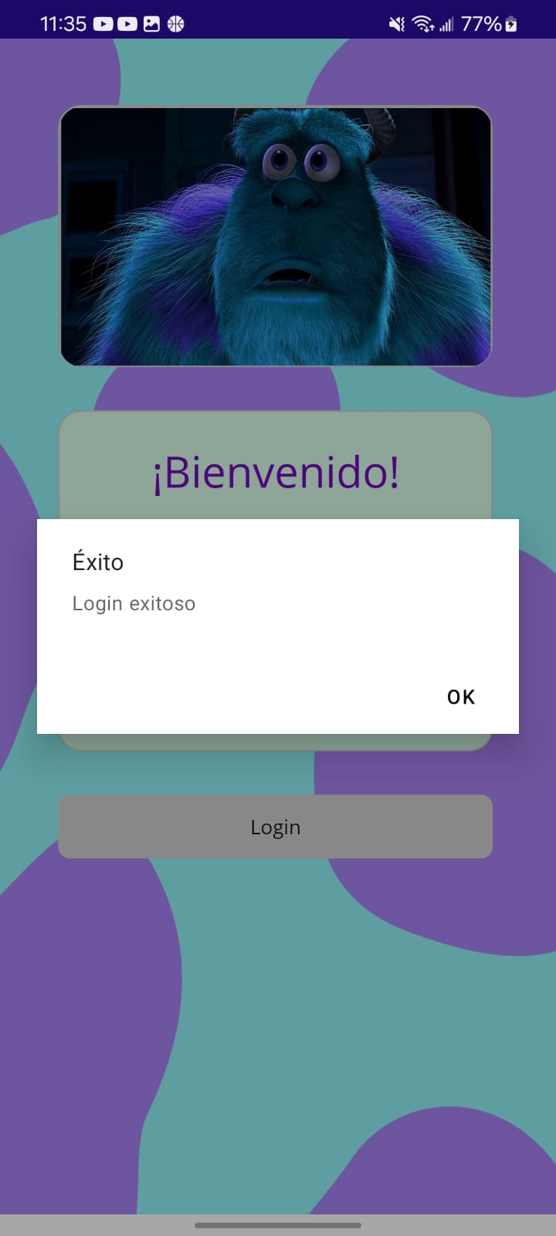

Ilustración 110 - Login Exitoso - CliMov

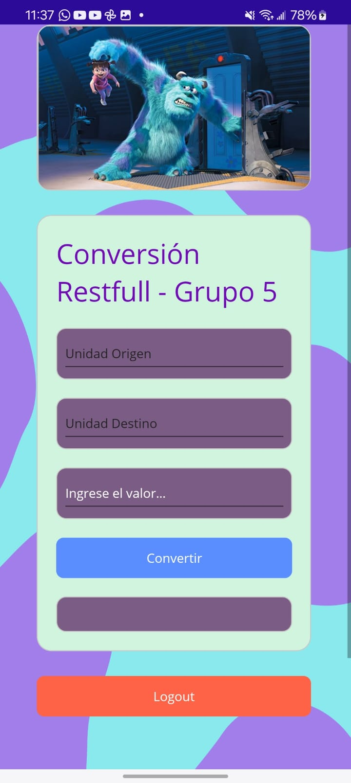

Ilustración 111 - Página Conversión - CliMov

En caso de no ingresar valores, o que estos valores sean inválidos, se muestra una advertencia indicando que la validez de los valores es necesaria.

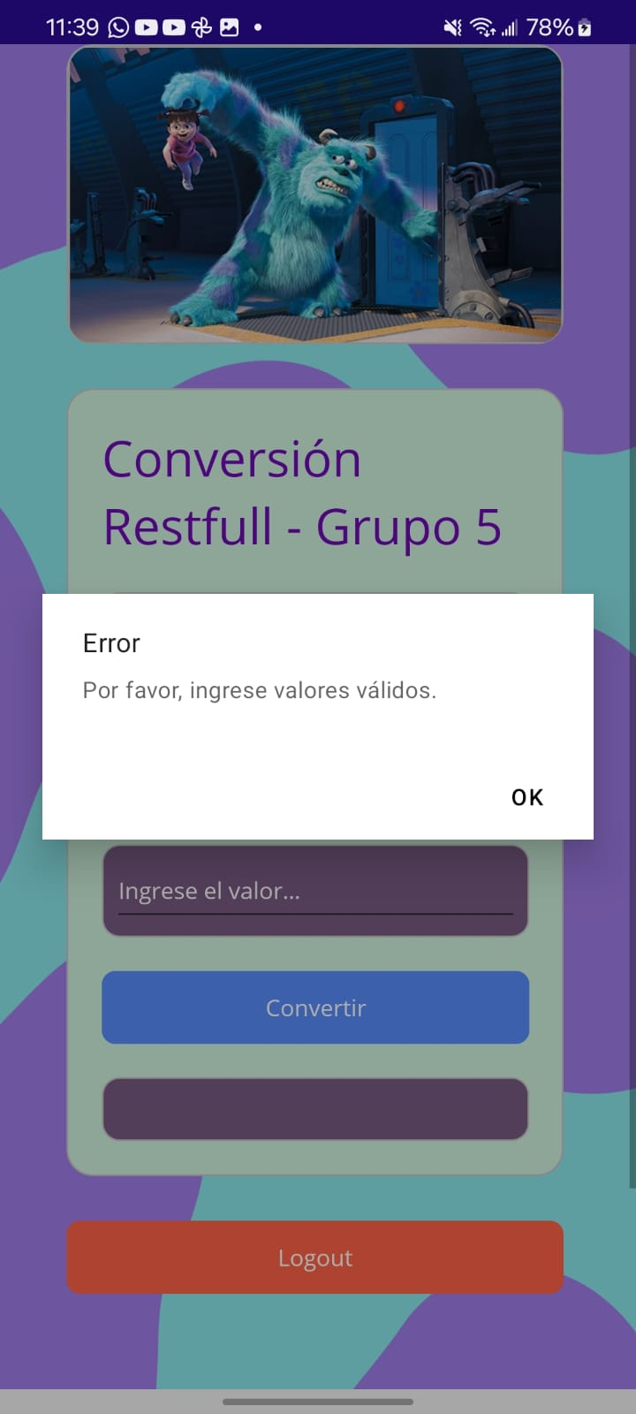

Ilustración 112 - Valores Inválidos - CliMov

Se muestra una ejecución normal para la conversión de unidades.

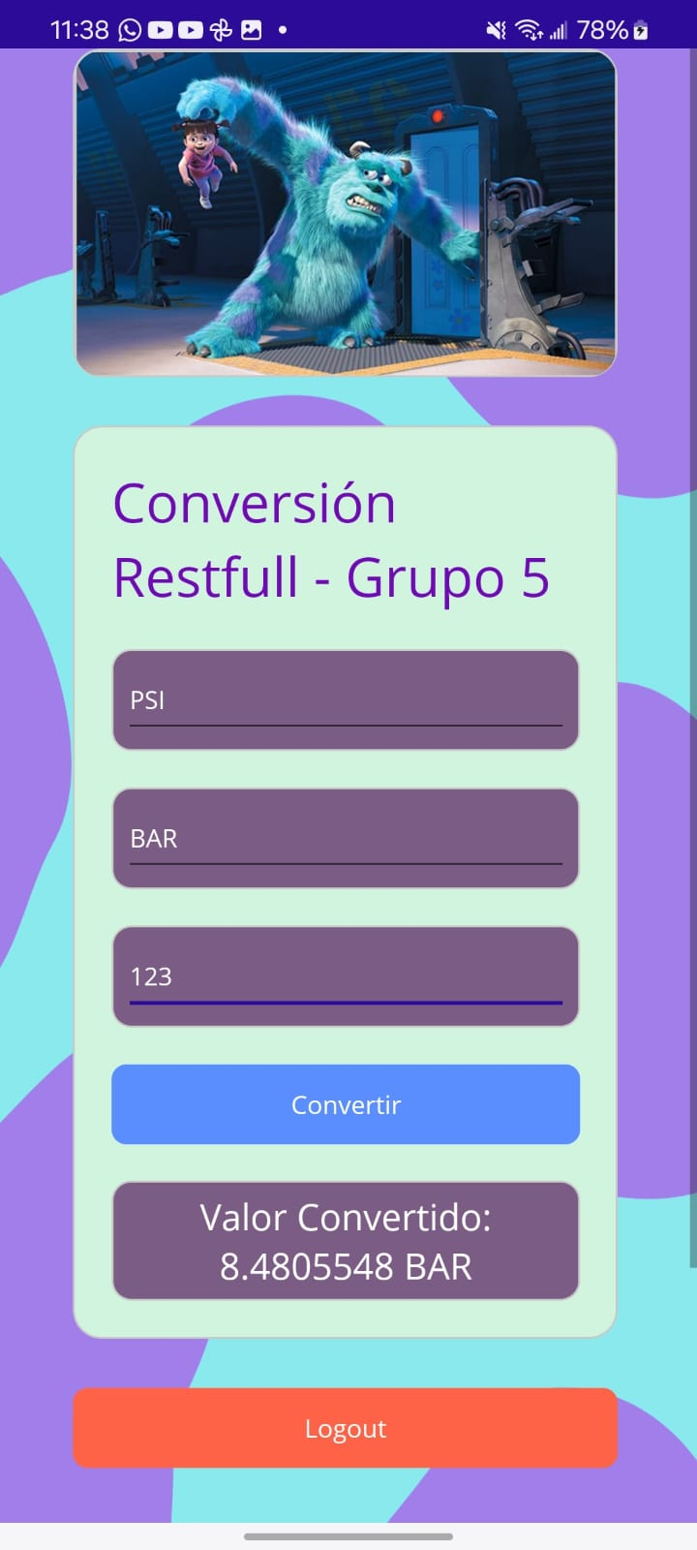

Ilustración 113 - Ejecución Normal – CliMov

# CONCLUSIONES

La elección de .NET como plataforma para desarrollar el servicio web RESTful fue clave para lograr un proceso de implementación eficiente y ordenado. Las herramientas integradas de .NET, como su soporte nativo para estándares REST y su compatibilidad con tecnologías modernas, permitieron simplificar la creación del servicio, garantizar su robustez y optimizar el tiempo de desarrollo. Además, la documentación oficial y la comunidad activa facilitaron la resolución de problemas y el aprendizaje continuo durante el proyecto.

Una de las grandes fortalezas del servicio web desarrollado fue su capacidad de ser consumido por los cuatro clientes diseñados para distintas plataformas: un cliente de escritorio en WPF, un cliente de consola en C#, una aplicación móvil utilizando .NET MAUI y una aplicación web ASP.NET Core Web App. Este logro demostró que el servicio puede adaptarse a diferentes entornos tecnológicos, cumpliendo con los principios de interoperabilidad y escalabilidad que caracterizan a los servicios web modernos.

La experiencia práctica en este proyecto evidenció que el desarrollo del servicio en .NET fue significativamente más sencillo y directo que en Java. Esto se debe principalmente a la facilidad de uso que ofrece .NET, sus herramientas preconfiguradas y su enfoque en la simplificación del trabajo del desarrollador. Estas características lo convierten en una opción ideal para proyectos que requieren rapidez en la implementación sin comprometer la calidad.

# RECOMENDACIONES

Considerando la experiencia positiva con .NET en este proyecto, se recomienda aprovechar su potencial en futuros desarrollos de servicios web. Además de las funcionalidades exploradas en este caso, sería conveniente profundizar en características avanzadas de .NET, como la integración de sistemas de autenticación segura, el soporte para GraphQL o la incorporación de patrones arquitectónicos como microservicios.

La capacidad del servicio de ser consumido desde clientes en múltiples plataformas demostró ser una de sus mayores ventajas. Por ello, se sugiere seguir implementando servicios que sean compatibles con diversos lenguajes y tecnologías, lo que no solo amplía su usabilidad, sino que también garantiza su relevancia a largo plazo en entornos tecnológicos heterogéneos.

Con base en la comparación realizada entre .NET y Java, se recomienda que, al inicio de cada proyecto, se evalúen las diferentes herramientas disponibles en el mercado. Este análisis debe considerar factores como facilidad de desarrollo, tiempo estimado de implementación, características nativas y compatibilidad con los requisitos del proyecto. Elegir una tecnología adecuada puede simplificar considerablemente el desarrollo y asegurar mejores resultados.

# BIBLIOGRAFÍA

Rick-Anderson. (2024, 19 marzo). Crear API RESTful con ASP.NET Web API - ASP.NET 4.x. Microsoft Learn. https://learn.microsoft.com/es-es/aspnet/web-api/overview/older-versions/build-restful-apis-with-aspnet-web-api

ASP.NET web de APIs | Rest APIs con .NET y C#. (s. f.). Microsoft. https://dotnet.microsoft.com/es-es/apps/aspnet/apis

What is REST?: REST API Tutorial. (2023, 11 diciembre). REST API Tutorial. https://restfulapi.net/

Singh, C. (2023, 2 diciembre). Build a RESTful Web API using .NET 8 - Chandrashekhar Singh - Medium. Medium. https://medium.com/@chandrashekharsingh25/build-a-restful-web-api-with-net-8-44fc93b36618

Mehta, T. (2024, 28 junio). How to build RESTful APIs with ASP.NET Core 8. DEV Community. https://dev.to/wirefuture/how-to-build-restful-apis-with-aspnet-core-8-j5